Univerzita Palackého v Olomouci
Pedagogická fakulta
Katedra antropologie a zdravovědy

obor: Pedagogika – sociální práce

Jitka Šrůtková, DiS.

Humanizace soudobého člověka

Diplomová práce

Vedoucí:
Doc. RNDr. Jan Šteigl, CSc.

Olomouc 2009

Prohlášení

Prohlašuji, že jsem diplomovou práci vypracovala samostatně a vyznačila jsem veškeré použité prameny a literaturu.

Litovel 2. 4. 2009

Poděkování

Děkuji doc. RNDr. Janu Šteiglovi, CSc. za odborné vedení mé diplomové práce a za jeho trpělivost, kterou projevoval po celou dobu její realizace.
Dále děkuji svým přátelům, s nimiž mnohá témata častokrát konfrontuji.
OSNOVA

I ÚVOD ……………………………………………………………………..2
1 UVEDENÍ DO DIPLOMOVÉ PRÁCE …………….…….………2
2 FORMULACE CÍLŮ ……….……………………………………..3
3 STRUKTURA DIPLOMOVÉ PRÁCE …………….….………….4
II TEORETICKÁ ČÁST ………………………………………….………..6
- JEDNOTA ČLOVĚKA …….………..……………….……..……….7
1.1 Psycho složka osobnosti ...………………..…….………….……7
1.2 Socio složka osobnosti ……….………….……………………..11
1.2.1 Komunikace ……………………...………….………..…..12
1.2.1.1 Maskomunikace ……………...……………….…14
1.2.2 Multikulturalita …………………………………...….…..17
1.3 Bio složka osobnosti .……..…………………………………….19
    - Zdraví ...……………………………………….…………..20
      - Jídlo …………………………………………..22
1.3.1.2 Pohyb …………………………………………24
    - Dědičnost ………………………………………………….27
    - Drogy ………………………………………………………29
      - Alkohol …………………………………………30
      - Marihuana …….………………………………..32
      - Tabák …………………………………………...35
      - Shrnutí ………………………………………….36
1.4 Trans složka osobnosti ……………………….……….………..38
1.4.1 Etika ..……...……..…………………….…….…………..40
1.4.2 Estetika .…………………..………………………………44
1.5 Shrnutí kapitoly ……...……………………………………….....45

2 ČLOVĚK, TVOR INTELIGENTNÍ ………….….…………….…47
2.1 Učení ……………..………………………………………………48
2.2 Možnosti mozku …..………………..…………………..……….50

3 POLITIKA …………………………………………………………..53
  - Trh …….…………………………………………………….......55
  - Zbrojení .………………………………………………………...59

4 EKOLOGIE …………….……………………………………..…….60

5 ZÁVĚR K TEORETICKÉ ČÁSTI ……….………………………74

III PRAKTICKÁ ČÁST ………………………………….………….........77
- VÝZKUM ………..…….……………………………………….…...77
  - Cíl výzkumu ...……………………………………………..……77
  - Výzkumná metoda …………………………………………..….77
  - Organizace výzkumu …………………………………………...78
  - Hypotézy ……………………………………………………..…79
  - Výsledky výzkumu ………………………………………..…...80
  - Interpretace výsledků ……………………………….…..……103

IV ZÁVĚR ………………………………………………………………....105
V PRAMENY A LITERATURA ……….….…………………….........107
PŘÍLOHY

„Je-li někdo přesvědčen, že jistý zvyk je nesprávný, má ho zanechati bez ohledu na to, zda jeho názor sdílejí jiní, čili nic. Jeho povinností jest přerušiti nejdříve styk s tím, co je špatné, a pak obraceti jiné na své přesvědčení.“
Mahatma Gándhí
I ÚVOD

„Být člověkem je těžkou úlohou, je to věc stálého úsilí a ne všichni jsou plně lidmi.“
Arnošt Inocenc Bláha

Téma své diplomové práce jsem si vybrala záměrně takové, které se svou aktuální naléhavostí dotýká všech lidí. Ve své práci úmyslně překročím standardní jednu (problematickou) oblast lidského bytí. Jelikož žijeme ve složitě propleteném světě složitě propletených myšlenek, vztahů, situací, možností apod., považuji za potřebné připomenout a shrnout dosavadní poznatky, a to jak ve sféře inter-, tak i ve sféře intra-personální.

- UVEDENÍ DO PROBLEMATIKY

V mé diplomové práci je ústředním tématem člověk. Člověk ve světě 21. století – tvor podmíněný prostředím, zvykem, zděděnými dispozicemi, vědeckými poznatky atp., vtažen do systému peněz, médií, hospodářství a politiky. Člověk – jedinec - žijící pouze jeden, a to svůj život; jedinec, jenž však svým životem ovlivňuje životy ostatních lidí.
Ačkoli moje diplomová práce nebude zaměřena na jeden hlavní problém (může se zdát i třeba směsí nápadů a postřehů), vždy zůstává člověk uprostřed i mezi řádky celé mé diplomové práce. V sociální práci je také ústředním tématem člověk, na kterého se díváme jako na součást celku, společnosti; každého jednotlivce však chápeme jako samostatnou, svébytnou osobnost, jeho problémy řešíme individuálně, na základě konkrétních symptomů, genetických a psychických predispozic apod. Proto doufám, že jakkoli široký záběr nebude k újmě a naopak pomůže rozšířit pohled na člověka, a to nejen v oblasti sociální práce, ale v životě každého z nás vůbec.
Každý lidský organismus „pracuje“ na stejných biologických principech. Psychické potřeby jednotlivých národů a národností jsou srovnatelné. Nejrůznější odborná pojetí a bádání na poli aspektů lidského života odhalují stále nové a neustále důmyslnější poznatky. Je kladen velký důraz na vzdělání, na vědu. Speciální technologie jsou schopny život jedince výrazně pozměnit, zkvalitnit, prodloužit. Média nás denně informují o optimálním způsobu života.
Přes všechny výše zmíněné a mnohé další výdobytky soudobého člověka se domnívám, že lze obecně konstatovat, že člověk není naučen správně vnímat a uvědomovat si spousty důležitých atributů života a světa kolem sebe, jejichž znalost je tolik potřebná k optimální symbióze člověka s přírodou i člověka s člověkem a k optimálnímu bytí vůbec. Příčin této základní lidské neznalosti je jistě několik, důsledek však zpravidla jediný.
Moje práce je pokusem o jakési kruciální spojení jednotlivých věd o člověku; v potaz je nutné vzít především znalosti psychologické, antropologické, sociologické, filosofické a ekologické. Během historicko-kulturního vývoje lidstva se měnily přístupy, teorie, směry vyzdvihující některou dílčí součást člověka. Osvícenství, humanismus, racionalismus, empirismus, křesťanství… Základní myšlenky těchto ideologií jsou podstatné v celostním pojetí člověka, proto je třeba se nad nimi dále zamýšlet, respektovat je, vzájemně rozvíjet a neustále doplňovat. Na následujících stranách se o jakési holistické pojetí problematiky člověka pokusím.

- FORMULACE CÍLŮ

Hlavním cílem mé diplomové práce je vymezit stěžejní faktory, jež podle vědeckých poznatků mají vliv na kvalitu lidského života. Svoji pozornost v praktické části zaměřím zejména na postoje lidí k těmto faktorům. V závěru naznačím možné alternativy těchto postojů. Mým záměrem je pojmout problematiku lidstva globálně, přesto na úrovni jednotlivce.
Svou diplomovou práci chci zároveň využít i jako vlastní sebevy-jádření, čímž by jistě měla diplomová práce být, a deklarovat zde svůj postoj k současným životním hodnotám, a to jak k ryze subjektivním, tak i hodnotám, jež se týkají všech lidí žijících, tudíž i ovlivňujících celý životní cyklus planety Země. Zaměřím se na všeliké lidské vlastnosti, postoje, navyklé způsoby chování, nastíním otázku morální a zakončím problémy globálními, jež se skutečně týkají nás všech, ačkoli si to dostatečně nepřipouštíme.
Ve své práci oslovuji jednotlivce. Více než každého jednotlivce zvlášť svou prací ani oslovit nemohu. Problematika humanizace soudobého člověka je tak složitým procesem, jako život člověka sám. Stejně jako v životě obecně představuje každý jednotlivec jakýsi vlastní mikrokosmos a vše co se děje, děje se jen jemu samému, každému jednotlivci osobně, stejně tak i svou prací oslovuji pouze jednotlivce. Mluvím sice obecně, nicméně ke každému jednotlivci zvlášť.
Možná utopickým cílem mé diplomové práce je narušit stálý chod dění a přežitého způsobu jednání lidí skutečně vážnou žádostí o změnu. Moje práce nechť je výzvou ke změně jedince v přístupu k životu vlastnímu i k aktivní podpoře úcty a respektu k životu planety Země.

- STRUKTURA DIPLOMOVÉ PRÁCE

V teoretické části své diplomové práce se zaměřím na výše zmíněné faktory, jež podle vědeckých poznatků mají vliv na kvalitu života. Nejedná se o obtížné a složitě fungující principy; jde „jen“ o správný přístup na základě pochopení podstatných maxim a určitých základních biologických pochodů lidského organismu, vlastní psychiky a sociální adaptability. Ty se ve své práci pokusím uchopit a jednoduše předložit.
Čtenáře nejprve provedu celostním pohledem na jednotlivce - jeho vlastními psychickými tendencemi či otázkami společenského soužití a vzájemného socio-kulturního působení. Velkou pozornost budu věnovat otázce fyzického zdraví a zdatnosti. Zmíním zde mj. též lidskou specifickou schopnost myslet i eticky cítit.
V životě každého jednotlivce hrají důležitou roli též systémy, které člověka jako jednotlivce překračují, jako např. systémy politické, ekologické, ekonomické apod. Pro svou sílu a mohutnost dopadu na vlastní životy nás všech lidí – jednotlivců, považuji za důležité věnovat zvláštní pozornost právě otázkám těmto. I jakkoli „rozjetý“ a veliký systém zůstává vždy systémem lidským, tudíž je v moci lidí – jednotlivců - stávající situaci dle potřeby a nutnosti změnit. Obzvláštní pozornost zaměřím na ekologii, živelný aspekt lidské existence.

II TEORETICKÁ ČÁST

V lidském životě, v každodenní konfrontaci s okolím, jsme vystaveni mnoha faktorům. Svým postojem necháváme tyto faktory více či méně dále ovlivňovat naše osobnosti, čímž dále ovlivňujeme zpětně naše okolí. Půso-bení těchto faktorů můžeme zcela zavrhnout či využít pouze některých částí, můžeme jich však i lehce zneužít. Vždy záleží na každém jedinci a jeho vědomém přístupu ke konkrétním situacím, jevům apod., s nimiž přicházíme v každodenní existenci do kontaktu. Reakce a postoje jsou ryze individuální právě díky dosavadnímu jedinečnému vývoji konkrétního člověka.
Obrovský počet lidí na celém světě (6,706,993,152) představuje též obrovskou různorodost v postojích, zvycích, v etickém cítění i odborných přístupech apod. Přes genetickou rozmanitost lidských individuí, přes nespočetné determinanty působící „zvenku“, věřím, že existuje něco bazálně společného všem lidem.
Pudy a instinkty nebývají lidmi, tvory inteligentními, již tolik využívány a nepředstavují apriorní způsob chování. Přesto i doposud plní nezastupitelnou funkci v mnoha situacích. V dnešní společnosti se některé z těch málo zbylých pudů stávají přepychem (pud sebezáchovy), jiné bývají mediálně znevažovány (sexuální pud).
Soudobý člověk jistě nemá v porovnání s minulostí jednoduchý život. Mnohé aspekty života jsou sice zkvalitněny, ve finále však na úkor klidu, jednoduchosti, prostoty a snad i jakési humánnosti, a v neposlední řadě na úkor silně ohrožené budoucnosti. Možnosti tohoto světa nám však dávají zapomenout na tuto bezděčnou část naší existence. Prokázaná existence obranných mechanismů lidské psychiky plně podporuje tuto myšlenku. Jelikož člověk je bytost rozumná a podléhá vlivu učení, je tudíž možné naše tendence pozměnit a záměrně zvědomit nevědomé či vytěsněné.
1 JEDNOTA ČLOVĚKA

Mnoho antropologických teorií spatřuje v člověku jednotu tělesného, duševního a společenského působení. Jiné k těmto základním třem přidávají oblast duchovní. Něco, co naše tělesné, duševní i společenské bytí přesahuje. Známé dvojrozměrné trojúhelníkové zobrazení doplňuji o třetí dimenzi:
trans

socio
psycho
bio

  - Psycho složka osobnosti

Psychika lidského jedince. Patří sem schopnosti, volní vlastnosti, psychické funkce, kognitivní procesy, prožívání atp.; to vše s odkazem na neustálé působení vnějšího okolí a vždy s ohledem na genetickou podmíněnost. Znalost alespoň obecných vlastností psychických pochodů pozitivně ovlivňuje mezilidské vztahy, může i usnadnit orientaci v nejrůzněj-ších životních situacích.
Věhlasná existence nevědomí a podvědomí dává laikovi jen letmý pohled do hloubky a rozlehlosti lidské psychiky. Podle S. Freuda spadá do vědomí pouhých deset procent. Veškeré poznatky, všechny úvahy a vnitřní mluva, vnímání atp., vše, čeho jsme si vědomi, patří do těchto několika málo procent vědomí. Během toho, co naše orgány pracují a plní biologické funkce nutné k přežití těla, pracuje i naše psychika a utváří osobnost jedince, čili jakési žití duše. Lidská duše je právě svojí vlastní morfogenní schopností, čili aktivní schopností ovlivňovat vlastní změny, tolik specifická od duší ostatních živých tvorů.
Pro zdravý vývoj jedince je důležité vlastní sebepoznání. To mj. obsahuje i osamostatnění se od celku, čili přijmutí sebe sama za nedílnou součást celku, avšak ve svém subjektivním světě jako hlavního ukazatele osobního štěstí. Pro vlastní individuální pokrok je potřebné důsledné pozastavení se nad osobnostními vlastnostmi, a to jak pozitivními, tak i negativními.
V dnešní době považuji nalezení skutečného sebe sama za náročnější, nežli tomu mohlo býti dříve, v dobách před rozšířením televize a celkové nedostupnosti jiných zdrojů než vlastních úvah, popř. zkušeností a poznatků blízkých či moudrých lidí.
Umění prožívat štěstí a radost považuji za stěžejní ve scénáři spokojeně prožitého života. Důležitou roli sehrává subjektivní přístup k nejrůznějším hodnotám, jenž je možný v případě potřeby i částečně vědomě pozměnit. Při prožívání štěstí dochází k vnitřní vyrovnanosti; pocity radosti a štěstí mají blahodárný účinek na celkové psycho-somatické zdraví. Opravdové štěstí zažíváme při zamilovanosti, tváří v tvář krásné přírodě, při osobním úspěchu či jiných hlubokých citových zážitcích (porod, svatba, obyčejné okamžiky radosti apod.).
Navíc: „Šťastní lidé se nechávají méně často vláčet módními vlnami a jsou méně ovlivnitelní manipulativními technikami.“ (D. Kramulová. Jak přilákat štěstí. In Psychologie dnes. 6/2008. str. 14)
Jsem přesvědčena o vysoké hodnotě pozitivního přístupu k životu vůbec. O uvědomění si skutečně cenných hodnot v lidském životě. Vždyť život, můj život, život každého z nás je to, co je právě a jen teď, je to aktivita, kvalita, jedinečnost, neopakovatelnost, neustálý chod, změna… Život je bazální podstata bytí. A život člověka by měl být životem uvědomělým již jen proto, že je nám tato schopnost dána.
Pozitivní myšlení není vidění bludů, nejedná se o patologické vidění a vnímání reálného; jde o zdravé vnímání skutečného, a priori čistě, bez předsudků, bez „zajetého“ způsobu uvažování, s otevřeným přístupem, s jakousi schopností flexibilnosti přijetí nadcházející situace jako nové.
Ať je naše vyjádření (náš přístup, postoj) jakkoli více či méně pozitivní, zároveň se i určitá dávka pozitivismu přenese do mimiky lidské tváře (stejně jako v případě opačném u pesimismu) a lidské tělo, jako velmi dokonalý komplex nervů, na tuto zvýšenou míru pozitivismu reaguje dalšími pocity štěstí a pozitivního ladění. Chci demonstrovat psychické ovlivnění fyzického bytí pozitivním, nebo alespoň ne negativním, přístupem.
Věřím v obrovské schopnosti člověka; žijeme v době širokých možností, přičemž podmínky jsou mnohdy skutečně dosažitelné, nebo alespoň ne nedosažitelné. Důležité je vydávat energii správným směrem, ne přežívat, protože i tak se dá vyžít. Jde o to žít co možná nejplněji! Účelně zapojit plné vědomí do každodenních, byť všedních činností a vědomě „bojovat“ proti zautomatizování a lenosti - lépe snad pohodlnosti.
Obecně lze konstatovat, že leckterý dnešní člověk má možnosti, potažmo i prostředky, k uspokojování nejen základních životních potřeb. Naše životní úroveň je poměrně dosti uspokojivá. (Sociologie tento fenomén ve vyspělých zemích dokládá teorií „plných nákupních vozíků“.) Přesto dochází ke střetům vlastních zájmů a mnohdy na základě pouhé možnosti (již však zdaleka ne tolik na základě adekvátní uváženosti) upřednostňujeme alternativy pochybné.
Člověk podléhá zvyku; mnozí z nás někdy až rigidně. Jedná se o neuvědomělý proces, který ovšem lze více či méně, často však skutečně poměrně snadno vědomě ovlivnit. Tento lidský fenomén - podléhání zvyku, tvoří úžasnou kombinaci právě se schopností člověka učit se. Stupeň současného poznání, kdy zaručeně opravdu víme (na základě erudovaných poznatků), nám zaručuje optimální alternativy vlastního přístupu k nejrůznějším aspektům života.
Mnoho naučených, přejatých a ve finále zautomatizovaných zvyklostí je možné na základě vůle a následného využití zvyku, tedy opětovným zautomatizováním, pozměnit. K dané změně je však nutné se o jistých alternativách případné změny vůbec dovědět. Nejedná se o jednoduchý proces; k samotnému vědění následně přistupuje i důležité pedagogické spojení » chtít – moci – umět «. Poté již stačí záměrně zapojit vůli a fenomén zvyku se postará o další.
Na jedné straně tedy samotné podléhání zvyku můžeme optimálně využít k „bezbolestnému“ zlepšení stavu věci. Na straně druhé však musíme být vůči tomuto jevu neustále ve střehu! Každý z nás podléhá mnoha zvykům a zautomatizovaným činnostem a postojům. Ne vždy jsou tyto zvyklosti správné, zdravé, morální apod. U některých proměn stačí opravdu jen málo snahy k naprosté přeměně k lepšímu, u jiných může být zapotřebí i dlouhodobé pevné vůle (potenciál člověka však tuto podmínku zpravidla splňuje).
Jsem přesvědčena o síle a velikém účinku snahy, jakožto volní vlastnosti každého člověka. Vědomá, záměrná snaha o cokoli se brzy odrazí v konkrétním dění. Máloco, je člověku dáno a neustále rozvíjeno jakoby samo od sebe. V mnoha aspektech lidské osobnosti je třeba zapojit vůli a záměrně vydávat energii kýženým směrem. Konkrétně například v oblasti zdraví, v duchovní sféře, mentální aktivitě či mezilidských vztazích. Také však a především v otázce možného bytí dalších generací je třeba zapojit do našeho současného konání snahu, vůlí ovládané jednání.
Zvyku podléhají též názory a postoje, a hodnotový žebříček individua vůbec. Tyto aspekty lidské osobnosti jsou přímo odvislé mj. i od dobového trendu, jenž v dnešní postmoderní společnosti udávají především média. Nejúčinněji na lidské vjemy působí díky audiovizuálnímu přenosu televizní obrazovka, popř. internet. Postoje k přirozeným aspektům lidského života bývají v médiích tohoto typu předkládány často zcela nepřiměřeným způsobem, mnohdy za využití hrubě bulvárních prvků. Tak se může lehce z některé přirozené součásti lidského bytí stát v pohledu dobového trendu něco nečistého, nemorálního.
Psychika je též velmi podstatně spjata s fyzickou vitalitou. Mnohé psychické vlastnosti a schopnosti se právě prostřednictvím fyzického výkonu utvrzují; pohyb sám o sobě představuje jednoho z hlavních činitelů psychické a mentální kondice. (Zde si všimněme vzájemné provázanosti jednotlivých složek osobnosti člověka.)

  - Socio složka osobnosti

Člověk, tvor společenský, zpravidla významně tíhne k žití ve skupině, nějakému společenskému životu. Způsob přijetí jedince skupinou, širokým okolím, má velký dopad na jeho psychiku. Dnes je člověk přijímán rozdílnými způsoby, nežli dříve. Hustota obyvatelstva se ruku v ruce s populační expanzí (viz. Příloha č. 1) takřka po celém světě zvýšila. Člověk se naučil být přehlížen a sám také druhého člověka částečně přehlížet.
Denně jsme v kontaktu s desítky, stovkami, možná i tisíci lidmi. Lidmi stejného časoprostorového světa, na které působí - podobně jako na nás – desítky, stovky, tisíce lidí. Díky internetu máme navíc nebývalé možnosti poznávat právě takové lidi, kteří nás svým zaměřením přímo zajímají. Jsme zahaleni informacemi; každý den se můžeme setkat s něčím novým, závratným a de facto se už přestáváme divit! Tak samozřejmě přijímáme extrémní rychlost, děj, možnosti, konzum! Samotný fakt, že všechno stíhá-me, nutně vypovídá o jisté adaptabilitě. Nicméně působení těchto extrémů je na naši psychiku jistě nemalé.
Vývoj jedince je naprosto individuální a zpravidla při utváření osobnosti sociabilního jedince záleží na mnoha osobnostních dispozicích stejně jako na nespočetných faktorech vnějšího prostředí. V následujících podkapitolách budu věnovat pozornost pouhému zlomku možných sociálních determinantů. V současném světě však právě tyto hrají velmi důležitou roli prostředníka mezi jedincem a okolním světem.

    - Komunikace

„Zdá se, že řeč byla dána lidem ne proto, aby zakryli své myšlenky, ale aby zakryli, že žádné nemají.“
Sören Kierkegaard

Otázka komunikace je pro člověka velmi zásadní již z toho důvodu, že jej provází po celý život. Styl komunikace rodičů s dětmi ovlivňuje osobnost dítěte a jeho další životní postoje a pózy. Všichni lidé navzájem se svým způsobem komunikace velmi ovlivňují - svoje uvažování, jednání a následně též děj okolností.
V komunikaci jsou důležité jak vyjadřovací schopnosti, tak i jakýsi cit pro adekvátně zvolenou formu (např. jinak se bavíme s přítelem, jinak při pracovní schůzce). V současnosti je kladen velký důraz na tzv. „zdravé sebeprosazení se“. V tomto smyslu bývá občas zneužíváno asertivního přístupu, jenž bývá s oblibou mylně zaměňován s agresivním stylem, jenž zdaleka nevede k nijak plodné komunikaci.
Asertivitu považuji za výborný prostředek k oboustranně úspěšné, účelné a otevřené komunikaci, nicméně je, jako mnoho jiného, lehce zneužitelná. Na základě znalosti asertivního způsobu komunikace může nezodpovědný jedinec svého asertivitou nepoznamenaného partnera v komunikaci lehce vmanipulovat doslova, kam se mu zlíbí.
Různé firmy učí své zaměstnance manipulativním trikům za vidinou většího zisku. Místo abychom se poodkrytím další lidské vlastnosti (převážně tedy na nevědomé rovině) - sklonu manipulovat – na základě vlastní snahy ku prospěchu optimálního rozvoje vztahů snažili vědomě manipulaci čelit, nakonec ji ještě vědomě a účelně používáme proti sobě samým!
Za jakousi vyšší formu komunikace považuji tzv. komunikaci „nadčasovou“, tj. nadčasově platnou, čili vypovídající o skutečně reálném či vysoce reálně potenciálním (na základě pouhého vědomí a svědomí komunikujících). Aby komunikace splnila svůj účel, měla by jistě nějakým způsobem být (alespoň v určité minimální hranici) nadčasově platná.
Často kolem sebe slyším nedostatečně nadčasovou komunikaci. Podle symbolického interakcionismu člověk komunikuje tak, že směrem k druhému vysílá „gesto“ (např. ve formě slov), které zároveň adresuje sám sobě, čímž může porovnat, zda jeho gesto bylo adresátem přijato stejně, jak bylo jím samotným míněno.
Komunikaci v současném stupni vývoje považuji nezřídka za pohodlnou, „plochou“, až neuvědomělou. Často plnou frází a pseudotémat, překypující zájmem, ale často spíše zvykem, přejatým bulvárem. Jako bychom ta pomyslná gesta vysílali „jen aby řeč nestála“. Jakoby komunikace v pravém slova smyslu ztratila svůj význam.
Jistě ne vždy si jsou lidé vědomi toho, jaké gesto vlastně vyslali. Jedná se spíše o nevědomý způsob části komunikace. E. Fromm takovou „plochou“ komunikaci nazývá triviálními rozhovory, mluvou ve frázích. A v této souvislosti nabádá k vyhýbání se těmto (triviálním) rozhovorům a také „špatné společnosti“ (lidé, jenž mluví i myslí triviálně). Upozorňuje, že pokud se máme s těmito lidmi bavit, pak zásadně ne triviálně! (E. Fromm, 2006, str. 108)
Ale je vůbec čemu se divit, že lidé mají tendence „sklouzávat“ do plochých frází a triviálních komunikací? Vždyť naprostá většina tzv. „levných informací“ je neplodná, pro posluchače nepodstatná a často ani nemá co do činění se skutečným životem. Co ale skutečnost v reálu vytváří, je právě odbyt těchto informací. Nepostavíme-li se těmto laciným sdělením čelem a nevyhlásíme-li jim válku (jednoduše tím, že je přestaneme sledovat či kupovat; zkrátka věnovat svůj čas), budou nás doprovázet a zaujímat místo informacím kvalitním i nadále.
„Člověk je jen výtvorem svých myšlenek; nač myslí, tím se stává.“ (M. Gándhí, 1924, str. 66) Na co asi myslí ti z nás, kteří nejsou v kontaktu s kvalitními informacemi, s literaturou faktu, krásnou literaturou; a naopak si nechávají „cpát“ do hlav zbytečnosti nebo z různých důvodů přestali přijímat informace kvalitní?

„Četba je nejlepší učení. Sledovat myšlenky velkého člověka – to je ta nejzajímavější věda.“ (A. S. Puškin In M. Frank, 2007, str. 210)

      - Maskomunikace

S vývojem televize jsme nejen v audiovizuálním kontaktu s nejvzdálenějšími místy na Zeměkouli, a to jak prostorově, tak i kulturně. Díky televizi můžeme navštívit nejrůznější exotická, starodávná, významná místa, zažít zprostředkovaně přímé střety s různými jevy. Můžeme společně s potápěčem obdivovat krásy a tajemna podmořského světa, s kosmonautem naopak nekonečnost a obrovitost vesmíru. Ve chvílích odpočinku může být televizor i dobrým společníkem pro pobavení a rozvoj fantazie.
Televize je skvělý přenašeč informací a poznatků; došlo však k jejímu zneužití a komerčnímu nadužití, jež je stavěno na pochybných pilířích lidského zájmu, a sice bulváru, krutosti a nemorálnosti. „Skutečnost je v televizi fikcionalizována, fikce faktualizována.“ (W. Kraus, 1993, str. 19)
Jsem přesvědčena, že míra agrese, sexu a různých bizardních, velice často výrazně patologicky podbarvených scén je pro vývoj dětí, mládeže a pro celkový společensko-etický vývoj minimálně pochybný. Všechno, co je dnes běžně na obrazovce k vidění, nebylo dříve snad ani bujné fantazii obyčejného člověka představitelné! Dnes jsme častými svědky skutečné krutosti lidské, někdy reálné, jindy smyšlené. Naše psychika vidí obojí zprostředkovaně, nicméně vyrovnat se musí s obojím.
Jsme složitý komplex nervů a netroufám si ani pomyslit kolik možných spojitostí a vzájemných propleteností, lze v lidském organismu – nebo pouze v jeho nervové soustavě – najít. Z osobní zkušenosti potvrzuji výskyt fantazií a obav přímo zapříčiněných nevhodným filmem s hrůznými scénami. Na každého konkrétní scény působí jinak. Věřím, že stejně tak jako na mě strachem, u jiného jedince např. větší suverenitou, hrubostí či přejetím morálně nevhodných póz.
Já osobně nechci vidět brutální vraždění psychopatů nebo vyhrocenou lidskou neúctu, jak fyzickou, tak morální! Naše babičky a dědové také nic podobného neviděli; anebo pokud ano, jistě ne zprostředkovaně a dobro-volně, nýbrž v rámci vyhrocené osobní situace. Z hrůz válčení a mučení se lidé vzpamatovávají několik let, často již nikdy nejsou schopni úplného psychosociálního návratu do běžného života. Průměrný divák vidí podobné hrůzy dle libosti, podle vlastní nátury. Má-li chuť, podívá se na vykosťování člověka zaživa. Pokud chce, je svědkem znásilnění ženy.
Zákony se v této problematice staví proti veřejnému sledování a distribuci zoofilní a pedofilní tématiky. Snad ani týrání zvířat by „neprošlo“. Toto jsou tedy ty pomyslné hranice lidskosti? Od sexu se zvířaty přes jejich týrání a zpátky k sexu, ale s dětmi; všechno kolem lidským očím jakožto hlavního prostředníka mozku povoleno? Můžeme být svědkem (popř. i, troufám si tvrdit, možnou následnou obětí vlastních fantazií a představ) týrání, znásilňování, úchylného jednání, pomalého zabíjení, a to vše nás nechává nedotčeným? Jakožto budoucí matka, jakožto tvor vážící si života a s úctou respektující život druhého člověka, důrazně odmítám takovou formu zábavy a vyplnění volného času!
V mé stručné práci nezbude čas ani prostor pro výzkum vlivu filmových hrdinů na osobnost dítěte. Jsem ale přesvědčena, že hrdinové mají velký vliv na dítě školního věku. Dříve jsme se nechávali unášet do světa knižních, klasických hrdinů (nebo i hrdinů banditů), dnes jsou to z naprosté většiny hrdinové filmoví, bohužel často psychicky narušení.
Jsem přesvědčena, že svět násilí, nepravd, nemravnosti, nelidskosti a bulváru se přenáší a dále ovlivňuje vzájemné soužití lidských bytostí, a to jak jejich smýšlení, tak i následné chování. Tím se následně přirozeně zvyšuje hranice přípustných, společností tolerovaných jevů. To ale ve výsledku nemusí, podobně jako na poli vědeckých objevů, vést nutně k pokroku „nadčasovému“.
Původní skvělá možnost informovat a pobavit, která se s vynálezem televize objevila, mnohde sklouzla do laciného a bezduchého „zabití“ volného času. Člověk má totiž mj. i úžasnou schopnost pozornosti, čehož zneužívají tyto levné informace (míním tím informace, které člověk nevyhledává, naopak ony samy vyhledávají co nejširší masu lidí).
V současném světě nemusíme vynakládat téměř žádné úsilí a dozví-dáme se obrovské množství informací. Velkou nevýhodou masmédií, čili právě těch subjektů, co nám tyto informace přinášejí, ale je, že: „…nivelizují veškeré vážné mluvení a mlčení v nezodpovědné žvanění a rozpouštějí soukromý život v jeho zdravém odstupu od veřejného v soukromoveřejném prolínání.“ (W. Janke, 1994, str. 14)
Je však na pováženou, zda strávit část vlastního života (ačkoli se zdá být jakkoli zanedbatelná) sledováním více či méně vymyšlených seriálů komerčních stanic, bulvárních pořadů apod. Nejedná se jen o daný čas konkrétní den, jde o náš život. Náš život je naše žití, vlastní prožitky a zkušenosti. Ne tolik oblíbené sledování života seriálových hrdinů, často až trapných komerčních soutěží nebo paparaziovské pronásledování slavných osobností.

    - Multikulturalita

Současný svět je z hlediska počtu obyvatel doslova přelidněn a ve spojitosti s vývojem civilizace vyvstala na aktuálnosti též otázka multikulturality. Střetávání se s kulturami interpersonálně vzdálenými s sebou nese mnohé pro i proti.
Člověk je tvor společenský a společnost sobě blízkých lidí vyhledává odjakživa. V rámci celosvětové evoluce se vytvořily různé kultury (fungující v podstatě na podobných principech, nicméně) ideově tradičně odlišné. Vzájemná konfrontace takto odlišných kultur může vyústit až v rasové tendence, boj o jakoukoli formu nadvlády.
Myšlenky a plány současného evropského trendu sjednocovat se v různých mezinárodních konglomeracích jsou sice krásné a veliké, avšak hlavním, v podstatě stálým kritériem úspěchu jsou jednotlivci, obyvatelé. Na ně je třeba myslet při konkretizaci hypotetických plánů ve velikém světě, v průběhu velikých dějin.
V hlavě mi zní několik otázek: Jsme již v dnešní době skutečně schopni aktivně akceptovat kosmopolitní svět? Jsme skutečně vybaveni potřebnými psychickými vlastnostmi, abychom se dokázali přenést nad národní ideu a stereotypní představy? Jsme připraveni býti rovnoprávnými spoluobčany? Není tento multikulturní novodobý Babylon jen další evropská éra? A neskrývá se ještě někde v tomto klubku tolik zažitá touha po moci?
Vždyť právě pro starou Evropu jsou z hlediska dějin typické silné národní státy s vlastní historií a především vlastní politikou a vládou či nadvládou, ať již skrytou nebo otevřenou. Něco jiného je teoretizování na téma multikulturalita a kosmopolitní společnost a následné skutečné žití ve smyslu soužití, tedy i jakési pozitivní partnerství a akceptace druhého člověka.
Nejde jen o akceptaci člověka jako takového. V multikulturním světě vedle sebe stojí dva jedinci nejen s jinou barvou kůže, ale především s historicky danou a geneticky zakódovanou minulostí, s odlišným nábo-ženstvím, s jinakými kulturními zvyklostmi, dále také jedinci s osobnostně individuálními pocity, stereotypy, návyky apod. V multikulturním světě vedle sebe nestojí pouze dva jedinci s rozdílným kulturním vzorkem, nýbrž celé skupiny, národy, davy a tyto více či méně početné koalice jsou rozdílné a právě na těchto svých rozdílnostech si z lidské přirozenosti lpí.
Kultura je obecně definovaná jako vnitřně strukturovaný, komplexní soubor lidských rovin v životě jednotlivce ve společnosti. V časo-prostorovém průřezu najdeme veliké množství velmi různorodých kultur. Základními aspekty kultury jsou: víra, morálka, vědění, právo, vnitřní hodnoty a normy, zvyky, umění… V multikulturním světě potom dochází k požadování práv a tradic, vyjadřování názorů a postojů, které se na daném území do té konkrétní doby neobjevovaly. Čím více však rozdílných kultur budeme nacházet na jednom místě, tím složitější systémy práv budou se muset vytvářet.
Je historickým unikátem tak výrazné snahy o rovnoprávnost ze strany tradičně silných mocností. Vezmeme-li v potaz obrovský populační boom (viz příloha č. 1), začíná se nám rýsovat potenciálně rovnoprávná alternativa budoucího vývoje. Nakolik však bude tato alternativa schopnou obstát při konfrontaci s jednotlivci a jejich postoji, nám poodkryje brzká budoucnost.
V multikulturním světě bude docházet k typickým dějům, jak je popisuje sociologie (jako např. přenos kulturních vzorců, pozitivní i negativní stereotypy, dále třeba masovost, rasismus, diskriminace, extremismus, střet názorů a práv). Reakce jednotlivců bude nadále popisovat psychologie. Zákonodárci budou vymýšlet nová práva a povinnosti. To vše je tedy nutné zvážit filosoficky.
Multikulturní svět je třeba skutečně dobře uchopit též politicky. Již Thomas Hobbes (1588 – 1679) upozornil na to, že člověk člověku je vlkem. Tento soud platí stejnou měrou do dnešních dnů. Je tedy třeba splňovat skutečně vysokou politickou úroveň a právní kulturu, chceme-li tento novodobý Babylon udržet na přijatelně fungujících principech.
K tomu, abychom se k sobě (vlastním potřebám) i ostatním lidem byli schopni chovat zodpovědně, zaujímat zdravý, aktivizačně-rozvíjející přístup, je velmi potřebné rozumové pochopení sociálních zákonitostí, kulturních aspektů a snad i trochu sociální adaptability. Myslím si, že tohoto člověk je schopen. (Upozorňuji zde na spojitost s kapitolami 1.4 Trans složka osobnosti a 2 Člověk, tvor inteligentní.)

  - Bio složka osobnosti

Otázkou správného fungování těla se zabývá zejména zdravověda. Zajímá se o celostní fungování lidského těla a o strukturu jednotlivých orgánů a jejich funkcí. Ty jsou v neustálé reciproční součinnosti, s cílem udržet celkové, co nejvyšší možné zdraví a optimální fungování celého těla. Naprostá dokonalost biologických struktur, principů, způsobů fungování atp. přímo poukazuje na moc přírody, na jakýsi vyšší princip biologické existence.
Lidská osobnost je nejen z hlediska biologického determinována mnoha faktory, a to jak velmi významnými, tak i zcela titěrnými, známými i neznámými. Naše fyziologie, naše zdraví a nemoci, celostní fungování našeho těla – to vše je ovlivněno geneticky; zároveň neustále ovlivnitelné též tím, co a kolik jíme, co a kolik pijeme, tím, co dýcháme, jaké hygienické podmínky máme a v neposlední řadě také tím, jakou fyzickou aktivitu vykonáváme. Řeč je tedy o jakýchsi podmínkách optimálně kvalitního prožití lidského života, života biologického tvora vůbec.
V knize zabývající se fenoménem dlouhověkosti, zdůrazňují autoři kombinaci několika faktorů přispívajících k dlouhému životu, a to zejména: „…genetická výbava, vytvářející předpoklady k dlouhodobému přežití, pozitivní vztah k životu, schopnost překonávat stresy, zdraví prospěšné návyky, které snižují riziko onemocnění, zdravý rozum, potřebný k zvládání problémů každodenního života. A konečně mít to štěstí a nedostat těžkou infekční chorobu a vyhnout se vážným úrazům.“ (D. Mahoney, R. Restak, 2000, str. 26)

    - Zdraví

Zdraví je důležitým aspektem kvalitně prožitého lidského života. Zásadní význam pro zdraví člověka má především správná výživa, kvalitní spánek, tělesná aktivita, režim práce a odpočinku, hodnotné mezilidské vztahy. Díky zlepšení zdravotní péči, jež je odvislá od nových poznatků a technologií, v přímé souvislosti se zkvalitněním hygienických požadavků a díky pohodlnějšímu a v mnoha směrech lehčímu způsobu života, se průměrný věk člověka neustále zvyšuje.
Nejen podle názorů odborníků na lidské zdraví, ale i v médiích (dokonce poměrně obstojně bez rozdílu, zda se jedná o médium vědeckého či bulvárního rázu) se setkáváme s víceméně shodnou interpretací zdravého životního stylu. Ten zákonitě vede k potenciálně kvalitně prožitému, nemoci a psychické zátěži odolnému životu jednotlivce.
Přesto je naše doba tolik význačná právě nedostatečně uvědomělým přístupem člověka k vlastnímu zdraví. „Pro rozvoj tělesného a duševního života je nutno… vést člověka k uvědomělé a moderní životosprávě a hygieně… a zejména vést člověka k vědeckému poznání a ovládání zákonitostí vlastního života.“ (J. Wolf, 1993, str. 49) Jedním ze základních předpokladů správného přístupu k sobě samému a vlastnímu zdraví je právě kognitivní poznání.
Abychom se k sobě a vlastnímu zdraví chovali zodpovědně, je nejprve potřebné rozumové pochopení zákonitostí lidského metabolismu (podobně to platí i u zdraví sociálního). Na základě obecného vzdělání může člověk být sám sobě jakýmsi lékařem; může umět slyšet lépe svoje tělo a na základě rozumových poznatků podnikat jistá opatření, případně i omezení.
Stejně jako ve filosofii, kde si jedinec na základě znalosti celku vybírá sobě nejvlastnější myšlenkový proud, i v medicíně máme možnost širokého kvalitního výběru na základě pouhé znalosti problematiky. Člověk nemusí studovat tlusté knihy o detailní anatomii člověka ani „Encyklopedii nemocí“. Jsem přesvědčena, že adekvátní zájem o věc je zcela dostačující.
Pouze vlastním zanedbáváním, nevhodnou péčí o své tělo, neadekvátním dodržováním několika málo základních pravidel se patologie v podobě různých nemocí a omezení projevuje podstatně dříve a častěji, než by se v případě ideálním skutečně projevila. „Je třeba si uvědomit, že zatímco vědci se naučí součinnost mozku a těla popisovat a vyvinou způsoby, kterými bude možno do ní lékařsky a psychologicky zasahovat, kontrola těchto mechanismů je jedinečně individuální – je produktem vaší osobní výchovy a zkušenosti.“ (D. Mahoney, 2000, str. 93-94)
Se zdravím člověka jde ruku v ruce mj. též jeho postoj ke konzumaci alkoholu. V této otázce se mnoho odborníků staví k názoru, že mužům se spotřebou alkoholu do dvou jednotek denně a ženám a seniorům s jednou jednotkou denně hrozí menší zdravotní rizika než-li lidem s vyšší nebo naopak nižší spotřebou.

1.3.1.1 Jídlo

Jídlo je základní fyziologická potřeba. Je to energie potřebná k životu a přežití lidského těla. Velmi záleží na kvantitě i na jeho na kvalitě. V nejrůznějších částech světa lidé mají malé, ba třeba dokonce i alarmující množství jídla, ať již v důsledku hladomoru, chudoby, nedosažitelnosti trhu, nepotřebnosti, tj. vystačením si s málem (přírodní národy)….
Je k zamyšlení, že „Čím méně problémů máme s uspokojováním vlastní fyziologické potřeby, čím je jídlo dostupnější, tím častěji slouží jako prostředek k náhražkovému uspokojování jiných potřeb.“ (D. Kramulová. Jídlo jako vášeň. In Psychologie dnes. 12/2007. str. 14)
V dnešní době, kdy máme možnosti sehnat pestrou a kvalitní stravu, máme též tendence zaujímat k jídlu jakožto hlavnímu přísunu energie k životu velice zvláštní postoj. Postoj k základní fyziologické potřebě člověka se pro naše myšlení stal problémový.
Podle fyzické (ale též psychické) aktivity během dne musíme tělu vědomě přidat nebo naopak ubrat energie a různých prvků obsažených v potravinách. V žádném případě zde však neplatí nejíst vůbec nebo sporadicky, je-li naše fyzická aktivita malá. U správného stravování jde zároveň o kvantitu (ta by měla být podmíněna právě pohybovou aktivitou) i o kvalitu (správný výběr, pestrost).
Hodnotný příjem by měl být zajištěn každý den. A to, i když se naše fyzická zátěž blíží nule. Nesmíme totiž zapomínat, že i naši psychickou pohodu ovlivňuje skladba potravin. Strádá-li tělo, signálem může být jak fyzická, tak i psychická změna.
Při výběru stravy však zdaleka nerozhoduje pouze míra fyzického výkonu během dne. Zohlednit musíme též věk, pohlaví, aktuální zdravotní stav organismu a další faktory. Mezi lidmi jsou, jako i v jiných oblastech, velké individuální rozdíly; v jejich návycích, potřebách, možnostech. Každý nechť si najde své vlastní návyky, vždy však s upomínkou na přiměřenost a vhodnost na základě znalosti zdravotního stavu vlastního organismu.
Důležité je též připomenout naprostou globální nevyváženost v uspokojování této základní fyziologické potřeby. Zatímco v chudých zemích lidé trpí hladem mnohdy i celý život, v bohatých zemích jsou již velice běžné nemoci přímo odvislé od přejídání a nedostatku pohybu. „Třetina obyvatel světa trpí dodnes podvýživou a je náchylná k chorobám, kterým lze předcházet.“ (R. Winston, 2005, str. 474) Na druhé straně „Statistiky OSN hovoří o celosvětové epidemii obezity.“ (Wikipedia [online], [cit. 2009-02-15], dostupné na >http://cs.wikipedia.org/wiki/Obezita<)
Troufám si tvrdit, že jako lidé máme sklon k „žravosti“. Máme báječnou schopnost rozlišovat a plně vnímat všemožné chutě; u některých zažíváme přímo stavy blaženosti! Tato schopnost však může vést k tendenci jíst přespříliš. Ve spojitosti s lidskou pohodlností a společensky uznávaným konzumním způsobem života, tato naše „žravost“ vyúsťuje v problém obezity se všemi důsledky z toho plynoucími.
Člověk je tvořen lidskými buňkami, tzv. kmenovými. Tyto buňky jsou malým ztělesněním člověka samého. Co je genově a aktuálně (pod vlivem současného působení) zapsáno v těchto kmenových buňkách, projevuje se ve zvětšeném měřítku na osobě jedince samé. Tak funguje přenos dědičných znaků, takto funguje celá fylogeneze, jež současný člověk může vlastním postojem částečně ovlivnit.

V této kapitole chci dále zmínit vlastní rozhořčení nad otázkou dostupnosti pitné vody v našich poměrech. Zní to možná banálně, ale skutečně považuji nepřiměřeně nadsazené ceny při obchodování s pitnou vodou, jakožto základní fyziologickou potřebou, za nemorální!
Osobně se účastním mnoha hudebních festivalů a koncertů, kde bývá povětšinou horko a dusno a řádově stovky až tisíce lidí. Účastník takové akce je nepřímo nucen pít málo, nebo pít pivo. Do prostor vyhrazených akcí si často nesmíte vzít vlastní nealkoholický nápoj, ani obyčejnou vodu. Tu vám totiž přímo na místě nabízejí za vidinou lehkého zisku. Setkala jsem se už i s cenou 35Kč za 0,5 l vody!
Podobné akce navštěvují převážně mladí lidé. Tento stávající systém přímo podporuje pití alkoholu, ačkoli by mnoho účastníků v odpoledních hodinách parného léta mnohem raději sáhlo po obyčejné vodě. Platit však takové peníze za vodu? Obzvláště v našich podmínkách je přístup k pitné vodě doslova neomezený; nevidím proto důvod propadat v takové míře komerčním tlakům a vědomě tento nemorální byznys podporovat!
Plastové láhve mají skutečně perfektní vlastnosti. Člověk může mít vodu takřka pernamentně „po ruce“, je tedy zajištěna průběžná konzumace pitné vody. Plastové láhve jsou lehké a odolné. Jejich nedílnou a veskrze opomíjenou vlastností je však i jejich „znovunaplnitelnost“. Na mnoha místech světa (včetně České republiky) lidé kupují vodu v plastových lahvích, ačkoli mají na dosah dostatečně kvalitní pitnou vodu. Zde je opět viditelná spojitost s konzumem, komerčním tlakem a možnostmi, které však neznamenají nutnost.

1.3.1.2 Pohyb

„Tělo je nástroj, jehož lidé užívají, ať dělají cokoliv, a je velmi důležité, aby tento nástroj byl dokonale připravený, ať už ho bude použito k čemukoliv.“
Sókratés

Pohyb je jedním ze základních činitelů zdravého a spokojeného života. Je všeobecně známo, že při sportování se do těla vylučuje hormon endorfin. Jedná se o hormon opiátového charakteru, jenž stimuluje pocity štěstí. Díky pohybu můžeme odbourat stres, a tím preventivně působit na naši psychiku; vhodným pohybem podporujeme vnitřní spokojenost a pocity štěstí.
Člověk, podobně jako mnoho dalších živočichů, má uzpůsobenou tělesnou soustavu jak k jídlu, tak i k pohybu. A ačkoli je svět neustále rychlejší, my jako jednotlivci máme s touto rychlostí osobně pramálo společného co do vlastního energetického vkladu. A tak dochází velice často ke zpohodlnění jedinců na základě možnosti.
Myslím si, že člověk má tendence k lenosti. V kombinaci potom s lidskou inteligencí (možnosti, které jsou nám k dispozici) a finančními prostředky (významným to aspektem dnešní doby!) tato lenost - podpořena konzumem a politickou situací - vede k praktickému využití/zneužití všech dostupných možností. A tak člověk snadno sklouzne do spárů vlastní pohodlnosti; a je tomu rád.
Co se ale děje, „zneužije-li“ jedinec nebo i celá skupina lidí těchto dostupných možností? Jinými slovy, dojde-li ke zpohodlnění až k lidské lenosti na základě možnosti? Konkrétně např.: Koupí-li si člověk auto, může dojít do fáze (tato fáze může přijít téměř okamžitě s možností), že i krátké vzdálenosti v rámci města nebo čtvrti, daný jedinec – majitel auta - nejde, nýbrž jede; čili sedí.
A nyní se na vzniklou situaci můžeme dívat z mnoha pohledů, a to např. z hlediska zdraví jedince, kdy sedavý způsob života je aktuálním problémem naší časoprostorové společnosti (sedět většinu dne pro člověka není přirozené), nebo se můžeme zamyslet nad celospolečenským, ekologickým dopadem takového zneužití pouze na základě pohodlnosti. Důsledků a návazností tu bude ještě zase mnohem více, bodově jen např. hromadná doprava, okysličování mozku, ekonomika, estetika, auto jakožto možná zbraň v rukou neuvědomělosti, nezodpovědnosti, omylu nebo jednoduše třeba nešťastné náhody.
Zůstaňme ale u pohybu. Při pohybu dochází mj. k lepší látkové výměně, posilujeme svaly a udržujeme si celkovou tělesnou vitalitu. Obzvláštní důležitost připomínám u bezděčného posílení srdečního svalu. Lidské srdce pracuje nepřetržitě, na jeho činnosti závisí život jedince. Za jednu minutu přečerpá přibližně 5 - 6 litrů krve. V přepočtu to potom čítá 8 tun denně přečerpané krve! (J. Wolf, 1993, str. 43, J. Jelínek, 1996, str. 297)
Cvičení zvyšuje „…celkové množství krve obíhající v našem těle a činí z krve efektivnějšího dopravce kyslíku. Aerobická cvičení také přenášejí více kyslíku do našeho mozku…“ „Zvýší-li člověk svou tělesnou zdatnost, podléhá mnohem pomaleji únavě a v důsledku toho se dopouští méně chyb, ať duševních, nebo fyzických.“ (T. Buzan, 2007, Mentální mapování, str. 104, 94)
Pohyb je nezbytně nutnou součástí každodenního života jedince. V zájmu vlastního zdraví je třeba si uvědomit, že právě pohyb je jeden z předních činitelů zdraví. Každý nechť si najde svůj způsob „prokrvení se“. Přes nejrůznější skupinové aktivity (volejbal, fotbal, tanec) po ryze individuální (jóga, posilování). Možností, obzvláště dnes, je spousta.
Nejvhodnější pohyb spatřuji v přirozenosti, samozřejmě s ohledem na individuální fyzické a zdravotní dispozice. Nejpřirozenějším pohybem je pro člověka již odjakživa chůze. Za ideální tedy považuji dále turistiku, popř. vysokohorskou turistiku. Výhodou těchto druhů aktivit, jež jsou prováděny venku, je též psychická úleva spojená s estetickým zážitkem – kochání se.
Z výzkumu uvedeného v knize D. Mahoneyho a R. Restaka navíc vyplývá, že účastníci po půlročním „pouhém“ procházení se vykazovali zlepšení celkového tělesného stavu, zejména patrný byl pozitivní dopad u krevního tlaku a hladině cholesterolu. (D Mahoney, 2000, str. 147)

1.3.2 Dědičnost

„Studium dědičnosti člověka se značně liší od studia u jiných objektů. Člověk nesmí být využíván ke genetickým pokusům. … Generační doba člověka je poměrně dlouhá (20 – 25 let), proto je možno současně podrobit zkoumání maximálně 4 generace. Počet dětí v rodině je nízký, a proto většinou nelze ze souboru sourozenců stejné rodiny určit způsob dědičnosti určitého znaku. V neposlední řadě je člověk na rozdíl od rostlin a živočichů podstatně více ovlivňován souborem podmínek vnějšího prostředí (výchova v rodině, život ve společnosti, zaměstnání, lékařská péče atd.).“ (J. Nečásek, 1993, str. 94)
Každý člověk se rodí s určitou genovou výbavou, tedy s tím, co zdědil po svých předcích, přičemž každý gen (vloha, znak) v nás znamená něco jiného. Soubor konkrétních genů potom udává rozmanitost vlastností a charakteristik, ryze individuálních, typických pro daného jedince. Všichni lidé jsou vybaveni 26 000-50 000 geny. (Ještě jednou zdůrazňuji nesmírnou individuální různorodost každého jednotlivce!)
Genetika člověka rozlišuje dědičné dispozice k chorobám, kde je k jejich vzniku nutné i spolupůsobení prostředí, a dědičné choroby vyvolány genovými, chromozomovými a genomovými mutacemi - prostředí zde již nehraje téměř žádnou roli. (J. Jelínek, 1996, str. 347) V následné části své diplomové práce se budu věnovat zejména dědičným dispozicím k chorobám.
V tomto směru je vždy nutné nejprve si uvědomit vlastní genetickou danost! Některé dědičné choroby (principiálně to však platí i pro dispozice k závislostem, vlohám a schopnostem, psychickým vlastnostem osobnosti atd.) můžeme často ovlivnit i pouhým chováním a přístupem, před jejich hypotetickým propuknutím, nebo popř. i směrem zpět, čili po propuknutí. Významnou roli zde sehrává síla vlastní vůle.
Měli bychom se naučit plně respektovat tu část našeho já, jež je nám „dána do vínku“. Tyto atributy naší osobnosti z hlediska biologické danosti nás totiž ovlivňují mnohem více, než si mnohdy připouštíme. Dosti našich závislostí a zdravotních problémů bychom byli s to zvládnout mnohonásobně lépe, pokud bychom si uvědomili dosah genetické danosti a vědomě se podle toho dále řídili. Bohužel se tak často neděje. Opět jsem však přesvědčena, že je tomu tak zejména kvůli jakési neuvědomělosti.
Mnohdy nebývá jednoduché již samotné přijmutí faktu, že jsme na něco náchylnější než většina. Avšak je třeba „postavit se sám sobě čelem“ a uvědomit si rizika plynoucí z netečnosti vůči sobě. Je třeba respektovat vlastní, ryze individuální a přece tolik minulostí ovlivněnou stránkou naší osobnosti (fyzickou i psychickou). Ať již se jedná o predispozice k různým fyzickým či psychickým nemocem, závislostem, obezitě, popř. charakterovým vlastnostem, vždy je vhodné si tyto atributy uvědomit (přiznat) a na základě toho s nimi dále pracovat.
Jsme-li např. geneticky náchylní k nějaké nemoci některého z funkčních systémů lidského organismu, musíme se dvojnásobně snažit udržovat správnou životosprávu, v konkrétní oblasti obzvlášť. Vědomě žít takovým preventivním způsobem života, abychom tuto svoji genetickou danost překonali, nebo alespoň co nejefektivněji zmírnili.
Každý z nás má na základě dědičných tělesných znaků sklon k nějaké proporcionalitě. Tedy třeba ne přímo k obezitě jakožto konečnému stavu, ale k průvodní tělesné typologii. Z rodiny navíc přebíráme kromě geneticky daných znaků též podmíněné způsoby a postoje. Podobné jako se sklonem k tělesné proporcionalitě na základě dědičnosti je to i s podmíněností psychický dějů, včetně závislostí.
Uvedu zde konkrétní příklad závislosti na alkoholu, jelikož jej považuji za typický a svou rozšířeností a dosahem obzvláště varovný. Víme-li, že se v rodině již vyskytl problém se závislostí na alkoholu, nebo jen problém s alkoholem (jak si kdo chce připustit), musíme k tomuto faktu zaujmout adekvátní postoj a dávat si zvláštní pozor na frekvenci a kvantitu vypitého alkoholu. Pokud nastane jen náznak nějakého „nezvládání“, je nutné vědomě omezit příjem alkoholu či zkrátka změnit své návyky v kritických situacích. Zdůrazňuji však, že toto pravidlo by mělo platit obecně – i pro ty, jejichž rodiny tímto problémem zasaženy nebyly.
Podaří-li se jak problém s obezitou, tak problém s alkoholem – nebo jakýkoli jiný problém - udržet na přijatelné míře, můžeme tím následně v některých dílčích aspektech ovlivnit i jakousi „danost“ svých potomků. Dědičnými rysy, vlastním příkladem a výchovou ovlivňujeme život našich dětí.

    - Drogy

„Nezávislost člověka neexistuje. Člověk je vždy na něčem a na někom závislý. Jde jen o to vybrat si tu správnou a zdravou závislost.“
František Venzara

Lehké drogy jako alkohol a cigarety jsou i přes svoji míru škodlivosti na lidský organismus společensky tolerované. Kapitolu o drogách jsem zvolila záměrně proto, že v dnešním světě drogy jsou nedílnou součástí života většiny z nás. Tento fakt vypovídá o mnohém. S rychlým rozvojem všeho kolem nás jde ruku v ruce i větší dostupnost a snad i jakási zvýšená potřeba člověka „vystoupit“ z reality. Tento výstup nemusí být nutně hluboký a tudíž ani zákonitě nepředstavuje negativní důsledky. Právě naopak! Střídmé odreagování může přinášet i mnohé pozitivní plody, a to jak pro jednotlivce v jeho individuálním světě, tak i v mezilidských vztazích.
V praxi však ve 20. století došlo mimo jiné též k hromadnému zneužívání omamných látek. Člověk se naučil vědomě a účelně zastírat své vědomí, často až k nevědomosti nebo alespoň k otupělosti, nemohoucnosti ovládat jak fyzické, tak i psychické funkce vlastního organismu. Dokonce jsme si našli v tomto zastírání vědomí i jakési zalíbení a bez větších námitek tolerujeme ono lehké, „společensky přijatelné“, krátkodobé ovlivnění naší osobnosti.
Účinky různých bylin a přírodních „lehkých drog“ jsou využívány během celé historie lidstva. Dnes však, díky tržnímu systému (včetně černého trhu), kdy vesměs všichni máme možnost obstarat si téměř jakoukoli drogu a díky benevolentnímu přístupu, dochází k masové, v historii člověka nejsilnější (konzumní) éře nadužívání omamných látek.
Ve své práci zaměřím svou pozornost především na alkohol, jakožto lehce zneužitelnou a zároveň v současnosti nejrozšířenější drogu, a dále pak na konopí, bylinu s omamnými účinky. Cílem zkoumání právě těchto dvou „zastíračů vědomí“ není tendence k zavržení jednoho a vyzvednutí druhého. Cílem je opět jakési zamyšlení nad současným stavem a tendencí člověka zneužívat ve smyslu nadužívat.

      - Alkohol

„Některé vědecké výzkumy naznačují existenci dědičných vloh k alkoholismu, i když se také může jednat o naučené chování, když dítě vidí u rodiče alkohol jako způsob řešení problémů.“ (H. Shapiro, 2005, str. 58)
Alkohol je problémem dnešní doby. Mnoho lidí má, ať již zjevný či skrytý, uvědomělý či (zatím ještě) neuvědomělý problém s alkoholem. Speciálně u nás, v České Republice, jsme velmi benevolentní k alkoholu, ačkoli se jedná o velmi silnou lehkou drogu s vysokou mírou psychické závislosti. „Světová zdravotnická organizace počítá, že na celém světě kolem 76,3 milionu osob trpí následky požívání alkoholu.“ (H. Shapiro, 2005, str. 65)
Konce alkoholiků (a nejen konce, ale bohužel i dlouhý průběh závislosti, neboli nemoci zvané alkoholismus) bývají opravdu nepěkné, často ostudné, nehodné osobnosti člověka. Životu krajně nebezpečné. Každý, kdo viděl alkoholika na vlastní oči, každý, kdo zažil neschopnost a s tím ruku v ruce jsoucí nemožnost pomoci blízkému, ví, jaký „démon“ se za tímto (opět) lidským fenoménem skrývá.
Alkoholik není jen někdo cizí, nějaká anonymní osoba. Jako většina z nás, i lidé trpící touto chorobou mají rodiny a, stejně jako i u ostatních lidských závislostí překračujících jakousi přijatelnou mez, tyto rodiny trpí společně se svým členem. Míchají se zde pocity hanby, odhodlání pomoci, zloby, lásky i nenávisti, bezmoci.
Přitom podíváme-li se, co nám alkohol dává a co bere, rozhodně převažují negativa! Jedná se o látku, která pro naše tělo není - v takovém měřítku, v jakém je často užívána - přirozená. Ba právě naopak – zabíjí nás samé. Negativně působí jak na psycho, tak na bio i socio a trans složku osobnosti. Lidské tělo má však výdrž velkou a snese i notné dávky, navíc mnohokrát opakované. Nicméně případů smrti způsobené otravou alkoholem, či celkovým selháním organismu po dlouhodobém nadměrném zneužívání je mnoho.
Alkohol (jeho konzumace) se stal nedílnou součástí kultury soudobé, takřka celosvětové společnosti. Společenská tolerance je vysoká, ačkoli účinky na organismus při častém požívání alkoholu jsou skutečně zhoubné. Alkohol způsobuje nedostatek vitamínu B (možné dosahy oslabení organismu jsou částečně čitelné v příloze č. 3), bílkovin, tuků, železa... Přímým důsledkem nadužívání alkoholu jsou závažná onemocnění ledvin, jater; impotence… Zvyšuje riziko vzniku rakoviny a nemocnost vůbec, snižuje schopnost regenerace.
Alkohol negativně působí zejména na nervový systém, který je vůči němu nejcitlivější. Způsobuje třes prstů, noční pocení, nespavost, celkovou dráždivost, slabost, malátnost a bolesti hlavy. Mezi další poruchy nervové soustavy patří zejména poruchy paměti či mravenčení v končetinách. Při dlouhodobém zneužívání alkoholu dochází k narušení intelektuálních schopností a úbytku IQ.
V přijatelné míře se účinky alkoholu mohou projevit i pozitivně. Nicméně společenský tlak, podobně jako hospodářská politika tyto tendence nepodporují, spíše naopak.

      - Marihuana

Marihuana neboli konopí seté, je známá zejména jako droga. V České Republice je její pěstování, držení a konzumace víceméně ilegální. V očích veřejnosti i mediálně je velmi proklamován spíše negativní postoj k této bylině. V tomto směru se možná pouštím na „tenký led“, jelikož mým záměrem není popsat tuto lehkou drogu jen jako nutné zlo. Marihuana u nás naštěstí není tolik zavrhovaná jako např. v USA, dodnes však kolem ní panuje spoustu mýtů a předsudků, které vážně škodí jejímu praktickému využití coby léku, popř. legální alternativě tolik tolerovanému alkoholu (v této eventualitě se však důrazně stavím proti jakémukoli použití tržního systému!).
Účinná látka v marihuaně se nazývá THC (tetrahydrocannabinol). Lidské tělo přirozeně vytváří něco, co je jakousi svou vlastní variantou THC. Jedná se o neuropřenašeč anandamid, jenž se nalézá v některých lidských orgánech a mozku, a případné THC se na tyto receptory váže. V těle plní anandamid nezastupitelnou úlohu, vyvolává pocit blaženosti a dokonalého vnitřního štěstí.

Historie konopí je dlouhá řádově tisíce let. Jeho léčivých účinků využívali již staří Číňané při malárii, zácpě, revmatických bolestech či ženských chorobách. Během vývoje konopí provázelo lidstvo na různých kontinentech v různých formách využití. V Indii se používalo proti bolestem hlavy či zlepšení trávení, v Africe na úplavici či malárii. K využívání docházelo ve středověku v mj. i v Evropě. Do devatenáctého století šlo především o využití lékařské.
Ještě v průběhu 19. století bylo konopí hojně využíváno v lékařství. Na jeho koci však došlo k ústupu lékařského využití marihuany. Zapříčinil to vývoj syntetických léčiv, která se však v mnoha směrech nerovnají přírodnímu účinku konopí. Zajímavé je, že se v lékařské vědě k preciznímu studiu účinků THC a jeho využití přistupuje dodnes s jakousi ostrahou.
„Kdyby se kterýkoliv jiný lék ukázal být podobně slibným pro terapii a byl zároveň podobně bezpečný, pak by jak odborníci, tak veřejnost projevili mnohem víc zájmu. Pověst marihuany jako škodlivé oddechové drogy - ve velké míře nezasloužená - a z toho plynoucí zákonné restrikce způsobily, že lékařské používání a lékařský výzkum byly znesnadněny.“ (L. Greenspoon [online], [cit. 2009-02-15] dostupné na >http://www.martinus.sk/?uItem=42469&uCelaUkazka=1#uryvok<)
Využití v lékařství je prokazatelně vysoké. Samotné kouření marihuany zmírňuje vedlejší účinky chemoterapie, snižuje nitrooční tlak, čímž pomáhá proti vzniku zeleného zákalu a jeho následnému rychlému postupu, působí antibakteriálně, snižuje celkovou hladinu cholesterolu v krvi, odbourává stres, zamezuje ucpávání cév, snižuje poškození mozku po mrtvici, působí proti křečím (epilepsie) a v neposlední řadě je též prokazatelná léčba alkoholismu. Další využití i jinými způsoby léčení jsou samozřejmě mnohem širší.
Marihuana je tedy prokazatelně léčivá bylina, leč zapovězená. Podívejme se na ni nyní z hlediska zneužitelnosti ve smyslu úmyslného zastírání vědomí, což prokazatelně její kouření vyvolává. Důležité je si uvědomit, že rizika spojená s konzumací marihuany jsou mnohonásobně menší než rizika spojená s konzumací alkoholu, a to jak rizika vztahující se ke zdraví jedince, tak i k jeho případné sociální patologii.
Samozřejmě jsou nejvíce postiženy dýchací cesty, kdy spalováním, stejně jako u cigaret, dochází k vdechování dehtu a dalších zdraví škodlivých látek. V případě konopí je vdechování hlubší, nežli při kouření cigarety, hrozba je tedy vyšší; ačkoli nikotinové cigarety jsou zpravidla kouřeny mnohonásobně častěji. Uváděny jsou i možné psychické poruchy (u dlouhodobých intenzivních kuřáků). Ty ale zpravidla s abstinencí zcela vymizí. Známé je též oslabení krátkodobé paměti.
Kouření marihuany je velmi individuální; jeden ji snese opakovaně bez potíží, druhý ji nesnese vůbec. V žádném případě však dospělým uživatelům prakticky nehrozí smrt ani vážné trvalé poškození. I co se závislosti týče, prokazuje marihuana oproti jiným návykovým látkám velmi pozitivní výsledky (viz. str. 36). Proč tedy tolik dění a hrozeb kolem něčeho, co je vlastně méně škodlivé než látky legální? Navíc pokud by hypoteticky došlo i ke snížení počtu alkoholiků a lidí alkoholem ohrožených!
Bohužel ani marihuaně se zneužití konzumním světem nevyhnulo. Obchod, který však jde ruku v ruce i s ilegalitou, dává vznikat neustále silnějším odrůdám marihuany. Ty obsahují vyšší procento THC, což nutně vede ke zvýšenému náporu na psychiku jedince. I zde je nutné konstatovat, že lidské tělo snese hodně. Je však zbytečné a nezodpovědné jej přepínat.

      - Tabák

Pro kuřáky představují cigarety hlavní zdroj oxidu uhelnatého, jež člověka doslova dusí. „Kuřáci vdechují o 50 až 700 procent víc CO než lidé vystavení mimořádnému znečištění tímto plynem.“ (B. Lomborg, 2006, str. 208) D. Mahoney a R. Restak důrazně varují své čtenáře hned na začátku knihy: „Kouříte-li a hodláte-li kouřit i nadále, měli byste na tomto místě přestat číst a vzdát se cíle stát se stoletým. Toto není kniha o zázracích.“ (D. Mahoney, 2000, str. 35)
Jako mnoho jiných neřestí a pro zdraví jedince i celé společnosti škodlivých látek, se během dvacátého století rozšířilo i kouření cigaret. „Spotřeba cigaret vzrostla z 54 na osobu ročně v roce 1900 na 4 345 v 60. letech a od té doby se do roku 1998 snížila na 2 261 cigaret (na úroveň roku 1942).“(B. Lomborg, 2006, str. 254)
„Světová zdravotnická organizace udává, že žádný jiný konzumní produkt není tak nebezpečný a nezabíjí tolik lidí. Tabák přivodí smrt více obětem než AIDS, jiné legální drogy, ilegální drogy, dopravní nehody, vraždy a sebevraždy dohromady.“(H. Shapiro, 2005, str. 227)
Závislost na cigaretách je velice silná a s přibývající délkou závislosti se neustále prohlubuje. Účinky tabáku nemají dlouhého trvání. To je zároveň nejspíš hlavní příčinou jejich vysoké spotřeby a častých následných zdravotně patologických důsledků. Kuřáci cigaret zpravidla kouří denně, řádově potom nejsou výjimkou desítky vykouřených cigaret.

      - Shrnutí

Na závěr této kapitoly chci ještě zdůraznit, že ať již jsem psala o alkoholu či o konopí, vždy jsem měla na mysli pouze užívání dospělými jedinci. Užívání jakékoli podobné látky během vývoje jedince se samozřejmě vymyká jeho zdravému vývinu.
Aristotelovu úvahu použiju k upozornění: „Podle toho, co je rovné, poznáváme i to, co je křivé; pravítko totiž je měřítkem obojího, křivá hůl ani sebe, ani toho, co je rovné.“ (Aristoteles, 1995, str. 47) Ať totiž jak nadměrná konzumace alkoholu, tak i nepřiměřené kouření marihuany, obojí nadužívání není cestou ke psycho-somatickému zdraví.
Fakt, že sklenka vína denně v dospělosti většině populace neškodí, stejně jako většině dospělým zdaleka neublíží jednou za čas „marihuanový dýchánek“, nečiní ani jednomu „zastírači vědomí“ nárok na přirovnání se k rovné holi. Dospělý člověk nechť se však i v tomto rozhodne sám na základě vlastních zkušeností a osobnostních dispozic; dle autonomního rozumu. Míru však by bylo vhodné heteronomně spoluurčovat právě působením výchovy a vzdělání.
Na závěr tedy ještě uvedu tabulku, jež nám přehledně předkládá rizikovost jednotlivých návykových látek, přičemž stupeň 1 představuje riziko nejvyšší, stupeň 6 nejnižší. ([online], [cit. 2009-02-15], dostupné na >http://www.blisty.cz/2005/5/6/art23246.html<)

Odnětí = lidově „absťák“.
Nutkavost = nezvladatelná touha užít drogu.
Tolerance = potřeba zvyšovat dávky.
Dependece = potenciál závislosti.
Intoxikace = otrava.

Odnětí | Nutkavost | Tolerance | Dependence | Intoxikace
Nikotin | 3 | 4 | 2 | 1 | 5
Heroin | 2 | 2 | 1 | 2 | 2
Kokain | 4 | 1 | 4 | 3 | 3
Alkohol | 1 | 3 | 3 | 4 | 1
Kofein | 5 | 6 | 5 | 5 | 6
Marihuana | 6 | 5 | 6 | 6 | 4

  - Trans složka osobnosti

„Podstatou lidského rozvoje není zvyšování vnějších hodnot, nýbrž zvyšování hodnot vnitřních.“
E. Oesch

Člověk, z podstaty živého tvora potřebuje nejen dýchat, jíst, pít, rozmnožovat se a spát, případně komunikovat s ostatními lidmi, zvířaty, věcmi; člověk, ze své lidské podstaty potřebuje i něco, co ho přesahuje. To něco je obsaženo právě v transcendentní složce osobnosti.
Každý nechť si svoje „trans“ najde někde jinde; vždy bude záležet především na hodnotách, konkrétních zkušenostech, schopnostech nejrůznějšího charakteru, aktivitě, temperamentu a dalších mnoha psycholo-gických, sociologických, antropologických a dalších charakteristikách člověka. Důležitou roli zde hraje vědomý přístup k životu jakožto žití a prožívání.
Trans v člověku je něco víc než pouhé splnění společností daných kritérií společenského života, dodržování norem, tradic, zvyků…; je to něco velmi individuálního, pro každého snad i diametrálně rozdílného. Trans je schopnost nechávat do sebe pronikat vnější svět a současně toto vniknutí intenzivně prožívat! Psychické dosahy takových prožitků jsou jistě zásadního charakteru, odrážejí se opět i ve složce bio či socio.

Civilizace dospěla v přesvědčení o svobodě, originalitě, rovnosti a spravedlnosti k jakémusi stavu sociální stádnosti. Ano, společnost dospěla k vysokému bodu svobody, originality a snad i rovnosti a spravedlnosti, ale v obrovském světovém systému se namísto využití těchto zmiňovaných „předností vyspělé doby“, necháváme jako jednotlivci převálcovávat; z vysoce mravních a moudrých hodnot zůstávají buď jen fráze, nebo se popř. přeměňuje samotná významová podstata a vznikají jakési neurčité pseudohodnoty. My se potom těchto neurčitých pseudohodnot rádi držíme; snad z pohodlnosti, možná z nevědomosti, lépe snad z neuvědomělosti.
V. Havel v této souvislosti mluví o „komplexní adaptaci na obecnou „mravní“ normu, kterou je rezignace na vše, co přesahuje horizont stádního života.“ A dále o člověku „…zvyká si na svou manipulaci a posléze se s ní vnitřně identifikuje, čímž se opět vzdává sám sebe; zbaven horizontu dějin, k nimž by se mohl tvořivě vztahovat jako jejich subjekt…“ (V. Havel in I. Hodovský, 1995, str. 172)
Jako lidé se stáváme ploššími a ploššími, ačkoli jako lidé máme tu schopnost nebýt ploší vůbec. A právě svojí plochostí a stádností se navzájem vedeme nebo se necháme vést do tzv. jámy lvové. Je jistě jednodušší pasivně přijímat hodnoty a všemožné výdobytky naší konzumní společnosti a snažit se zaujímat jakýsi co možná nejvíce neutrální postoj, než se zabývat společenskými otázkami, ba třeba i globálního rázu a lámat si hlavu nad již tak zkaženým světem, se kterým „jako jednotlivec beztak nic nezmůžu“.
Erich Fromm definoval problém moderního kapitalismu takto: „Moderní kapitalismus potřebuje lidi, kteří kooperují bez třecích ploch a ve velkém počtu; kteří chtějí konzumovat stále více, jejichž vkus je standardizován a dá se snadno ovlivnit a předvídat. Potřebuje lidi, kteří mají pocit, že jsou svobodní a nezávislí, že nejsou podřízeni žádné autoritě, zásadě či svědomí a kteří si přesto dají poroučet, aby dělali, co se od nich očekává, aby se bez třenic zapojili do společenské mašinérie, kterou lze vést bez násilí a bez vůdců, pobízet bez cíle – vyjma jediného: mít úspěch, pohybovat se, fungovat, jít dopředu.“ (E. Fromm, 2006, str. 84)
Obvykle ale na takový přístup k životu odpovídá blíže nedefinovatelný pocit prázdnoty. Člověk může mít dobrou práci, vhodného partnera, uspokojivé bydlení a zdravé děti a přesto ve svém, často stereotypním životě nevidí hlubší smysl svého konání a bytí vůbec. Tento pocit, či snad stádium, ve kterém se člověk nachází, by se dal popsat jako cena za konformní způsob života. Já osobně jsem ale přesvědčena právě o lidské neuvědomělosti i v tomto problému. Člověk, nerespektuje-li svou lidskou transcendentální složku, nutně někde strádá.

    - Etika

„Jedině ten člověk je opravdu ctnostný, který žije řádně jen proto, aby žil řádně.“
Mahatma Gándhí

Josef Wolf uvádí, že člověk je v širším smyslu charakterizován „jako živočich kultivovaný /cultured animal/ a tvor společenský /zoon politikon/. Neboť základní rozdíl mezi člověkem a živočichem je v tom, že člověk je bytost kulturní, což znamená – jak dodává Franz Boas – že je především bytostí sociální a mravní.“ (J. Wolf, 1993, str. 10)
Na základě čeho že to člověk jedná mravně? Někdo snad z nutnosti vnitřně dané, z vlastního vědomí a na základě svého svědomí. To by měl být nejčastější důvod, základ mravního a etického chování. Často může vést ke vnitřním svodům k nemravnosti, neetičnosti nebo zkrátka jen ne k nejlepšímu způsobu chování domněnka, že se buď daný čin nedozví nikdo, nebo fakt, že nejsem jediný, který danou normu slušnosti porušuje. Může se jednat také o případ, kdy se jedinec s danou normou skutečně ztotožňuje nebo např. nezná jiné alternativy.
Důležité je si uvědomit, že vzdělání mravní jednání hypoteticky podporuje, ale zdaleka není nijakým jeho kritériem. Je nutné rozeznávat a brát v potaz nejen vzdělání, ale i jakousi úroveň kulturní a mravní. Aby se člověk stal kulturnější a humánnější bytostí, k tomu je i podle antropologa Josefa Wolfa zapotřebí „poznání obecně platných zákonitostí biologického a psychického vývoje lidí, individuální i národní povahy člověka a v neposlední řadě i stanovení základních norem výchovy a vzdělání při uspokojování základních lidských potřeb.“(J. Wolf, 1993, str. 9)
Vývojová psychologie nám potvrzuje, že různé sociální skupiny a vzájemná interakce mezi nimi a jedincem, jsou faktory, které jedince ovlivňují, čímž také spoluutváří jeho osobnost. Ta se utváří zejména v dětství a mládí, nicméně okolí vnímáme, přijímáme a reagujeme na ně po celý život, tudíž zmíněné faktory více či méně ovlivňují i osobnost dospělého jedince; ne však s takovou silou a vytrvalostí jako v mladším věku.
Nechť se člověk dívá kolem sebe a učí se či poučuje z chyb. V dospělosti by však měla přijít (třeba i zcela nepozorovatelně) změna - iniciační rituál, kdy se člověk osamostatní jako individuálně žijící jednotková bytost a přijme sám sebe včetně svých zodpovědností k sobě i druhým. Na základě zvnitřněné etiky a morálky, práva či třeba i zákonitostech fyziky, biologie apod.
Dospělý člověk by měl být schopen samostatně zaujmout postoj a nenechat se „unášet proudem“. Třeba plout pomaleji, rychleji, třeba se i na chvíli zastavit, ale co nejvíce tak, jak chce každý podle své individuální jsoucnosti, ze své genetické odlišnosti, ze svých osobních zájmů a postojů, postřehů a zkušeností; vždy však se zásadní upomínkou na své lidství. Lidství jako „Například snažit se chovat tak, jak si myslím, že je správné se chovat, a jak by se podle mého nejhlubšího přesvědčení měli chovat všichni – totiž odpovědně.“ (V. Havel in Hodovský, 1995, str. 172)
Měli bychom být schopní žít jako jednotlivci; s vlastním hodnotovým žebříčkem, který by se však v základních principiálních pilířích neměl lišit. Snad člověku je něco společné, bez ohledu na barvu kůže a časoprostorové vlivy. Snad je to proklamované Lidství skutečně reálné a dosud živoucí!
Co by snad mohlo představovat zdárný směr k nalezení společné cesty, lze poměrně snadno najít ve filosofii. „Jednej tak, aby maxima tvé vůle mohla vždy zároveň platit i jako princip všeobecného zákonodárství.“ (I. Kant in Störig, 1996, 296) Sókratés v sobě cítil jakýsi vnitřní hlas, „daimonion“, jenž mu byl rádcem v tom, co konat a jakým způsobem jednat.
Jak ale provést, aby se tento „daimonion“, tedy jakési svědomí či ještě také podle S. Freuda známé superego, ozývalo u všech lidí stejně, abychom byli schopni kooperací za vidinou lepších a konečně i skutečně dlouhodobých vizí? Napadá mě jediná varianta - výchova. Co nejefektivnější výchova a osvěta nejen dětí a mladistvých, nýbrž zároveň a především i dospělých.
„Čím jsou myšlenky lidí čistší, tím lépe souznějí…“ (J. F. Herder, 2003, str. 7) Myšlenku pedagoga a humanisty J. F. Herdera doplňuji ještě i o činy - nejen myšlenky, ale též činy můžeme hodnotit podle jejich účinku, podle jejich souznění s celkem. Společností jsou stanoveny jakési meze přijatelného chování, nicméně s konkrétní podobou vlastního způsobu přistupování k věci se musí vypořádat každý jednotlivec sám za sebe, ideálně potom na základě výše zmíněných heteronomních maxim.
Do přeměny takového významu, v níž by bylo reálné dojít k jakési nadčasově platné čistotě myšlenek i činů, je třeba aktivně zapojit co nejširší okruh lidí. Čím více lidí bude ochotno naslouchat vyšším, obecně platným principům, tím širší okruh působnosti tato síla vnitřních přesvědčení dosáhne. Pro osamělé jednotlivce či malé skupiny aktivistů, kteří se snaží podle nadčasově platných a obecně správných zásad jednat, je tím těžší ve svých postojích setrvat, čím více lidí tyto principy porušuje.
Vývoj lidstva má nadindividuální charakter. Janke píše: „Dav je pravda.“ (W. Janke, 1994, str. 14) Skutečnou hybnou sílu, tedy vlastní přístup osobního konání znásobenou četností mnoha lidí, drží v ruce masa lidí. Pravdou je to, co dělá či nedělá většina. Ne to, co je ideální nebo co požadují autority. Teprve konáním davu se z nějaké myšlenky stává skutečnost.
U pojmu etika se mi asociuje i jakási úroveň. Pojem úroveň se mi nejsnáze pojí s jistým nonšalantním vystupováním, a to jak na veřejnosti, tak v soukromí. Patří sem zcela jistě slušnost, úcta, zdravé sebevědomí, přiměřená pokora, zodpovědnost, soudnost apod.
Všichni lidé ze samotné podstaty nezpochybnitelného faktu lidství a sounáležitosti k tomuto živočišnému druhu by měli mít jistou úroveň. Jsme mentálně v pořádku (alespoň převážná většina z nás), tudíž schopni si uvědomovat sami sebe a své okolí, schopni náležitě předvídat dopady svého chování a rekce okolí. Notná dávka jakési úrovně uvědomělosti vyspělého člověka využívajícího inteligentní technologie aj. nám však v mnoha směrech pořád chybí.
„Vážený člověk by měl přenášet určité lidské způsoby. … Tato tradice není založena především na předávání určitého druhu znalostí, nýbrž na předávání určitého druhu lidských rysů. Nebude-li už mít budoucí generace možnost vidět tyto rysy, pětitisíciletá kultura vezme za své, i když se znalosti budou předávat a dále rozvíjet.“ (E. Fromm, 2006, str. 112)
Jedinec čerpá vnitřní sílu a vyrovnanost mj. z úcty k sobě samému. Na základě této úcty bychom měli být schopni pociťovat úctu i k druhým lidem, jejíž projevem je slušnost. U dětí je bezesporně určující působení rodičů a nejbližšího okolí při utváření jejich postojů, návyků, hodnot a norem.
O formách výchovy a vzdělání toho byla napsána již spousta. Výchova dětí je nejefektivnější výchovou, respektuje-li vedle kognitivních požadavků též potřebu mravní stimulace. K té je však zapotřebí taktéž „usměrnění“ návyků a postojů dospělé populace, která pro jedince ve vývoji představuje hlavní vzor.
„Sociální pokrok bez mravního pokroku je barbarství; mravní pokrok bez sociálního pokroku je lež.“ (G. K. Chesterton in M. Frank, 2007, str. 300) Podle této Chestertonovy úvahy spatřuji v našich časoprostorových okolnostech sic jistý stupeň překonané lži, leč postupující barbarství. Došlo k masovému zneužití tak ctnostných postojů, jako jsou právě prostá slušnost, soudnost či uměřenost.

1.4.2 Estetika

„Umění a zejména krásná literatura má pro společenský život každého národa veliký význam výchovný: veliké masy národní přijímají z umění a speciálně od svých poetů své ideály mravní a sociální.“ (T. G. Masaryk, 1968, str. 11)
Vnímání krásna a zažívání trans-prožitku. Krásno může mít všemožné podoby vnímatelné vnitřními (pocity, stavy, dojmy…) i vnějšími smysly (zrak, chuť…). Schopnost vnímat a intenzivně prožívat v takovém rozsahu nejen rozumové objekty, nýbrž zejména i tyto duchovní/duševní stavy, je v živočišné říši opět vlastní pouze člověku.

Hudba hraje v psychice člověka nezastupitelnou roli. Hudba má moc podbarvit situaci, ať již reálnou či uměle navozenou, a vystupňovat emoce (jak pozitivní, tak i negativní). Výstižná hudba nás může provázet za truchlivých situací i v okamžicích neskonalé radosti. Hudba je specificky lidská činnost; člověk se ji naučil účelně přijímat i produkovat. Využíváme jí k odreagování, jako kulisu, k tanci a pohybu, k vlastnímu sebevyjádření apod.
Umíme prostřednictví pohybu prožívat hudbu. Slovo nám navíc celé vnímání hudby dále emocionálně podbarvuje. Toto naše hudební umění, schopnost prožívání a vědomého nejrůznějšího nakládání s tímto uměním, je vlastní jen člověku. Jsem velký příznivce hudby; jejího působení na psychickou i fyzickou stránku osobnosti. Sociální i transcendentní účinky hudby považuji doslova za blahodárné!

Pro trans složku osobnosti je velice důležitá i jakási pozitivní víra. Víra je vskutku velký lidský fenomén; má mnoho podob, ačkoli si mnohé z nich přivlastňují právo unikátnosti. Pod záštitou víry se vedou dokonce i války, zapomínajíce většinou na nejhlavnější společný princip pozitivní víry jako takové.
V postmoderní společnosti tradiční víra v podobě křesťanství již není tak vlivnou, jakou bývala. Tento fakt se zcela jistě odráží i v našich postojích. Již nejsme nikým nabádáni a usměrňováni k dobrému žití. Dnes zcela opačně panuje trend názorové i postojové a co možná největší bezmeznosti.
Víra zaujímá pomyslné místo v duši, jehož účelem je znovu se naplnit. Tak jako již mnoho filosofů a humanistů i já věřím, že lidská přirozenost si přímo žádá vyplnit toto místo něčím smysluplným, kladným pro lidstvo i pro sebe navzájem, jakýmisi vyššími ideály; touhou být lidskou bytostí přeživší v třetím tisíciletí s určitou vznešeností.

  - Shrnutí kapitoly

Všechny čtyři složky osobnosti jsou v neustálém vzájemném působení, čehož můžeme na základě poznání optimálně využívat k vlastnímu užitku. „Funkce mezi tělem, duchem a duší probíhají u každého člověka automaticky…“ (F. Bardon, 1998, s. 16), je jen na nás, jak k těmto vyšším principům přistoupíme.
Jako lidé jsme schopni uvědomovat si vlastní bytí, máme schopnost myslet, s níž souvisí mj. schopnost tvořit (ať mentálně, manuelně či emocionálně). Toto umění, jež má mnoho podob, přichází každodenně do konfrontace s okolními lidmi a je vystaveno jejich vlivu, současně svou existencí samo ovlivňuje.
„Zdá se, že jedním z trvalých prostředků a účinných metod, jak zabránit dekultivaci člověka a šíření kulturních stepí vně i uvnitř společností, je proces vědeckého poznávání člověka a postupné kultivace lidí, proces, při němž se člověk stává trvale kulturnější a humánnější bytostí. K tomu, aby člověk mohl dosáhnout těchto ideálů a cílů, k tomu je předpokladem poznání obecně platných zákonitostí biologického a psychic-kého vývoje lidí, individuální a národní povahy člověka a v neposlední řadě i stanovení základních norem výchovy a vzdělání při uspokojování základních lidských potřeb.“ (J. Wolf, 1993, str. 9)

Buďme lidmi vznešenými! Jsme inteligentní, schopní, dobří (domnívám se, že člověk je, nebo má potenciál být, dobrým člověkem). A priori s univerzální harmonií okolního světa je spojení našeho socia, trans, psyché a bio také nutně harmonické a život povznášející.

2 ČLOVĚK, TVOR INTELIGENTNÍ

„Nejpozoruhodnější na člověku je jeho schopnost myšlení.“
Aristoteles

Je-li pro ptáka přirozené létat, pro rybu plavat a pro šelmu běhat, pro člověka je to myslet, uvažovat. Žijeme v době, kdy člověk ovládá umění ve vzduchu, překonává zákony přírody ve vodě a na souši máme i jako pouzí jednotlivci v rukou větší sílu a operativní moc, než kdy měli celé národy či jinaký živočišný druh. To všechno jen díky naší schopnosti myslet.
Naše doba je, díky lidské genialitě vybavená pro relativně jednoduchý způsob života. Toto odlehčení spočívá v zásadě na dostupnosti (ať již čehokoli – informace, zboží, komunikace, služby) díky otevřenosti světu postaveném na vysoké míře inteligentní technologie. V podstatě jde o široké možnosti, které dnešní doba bohatě nabízí. Bohužel se k těmto možnostem ne vždy stavíme zcela správně. Často dochází k více než jen ke skutečnému využívání daných technologií a možností z nich plynoucích. Sama možnost může vést až k samotnému zneužití. Možnost jednoduššího způsobu života jde ruku v ruce s pohodlností.
Dopravní prostředky všeho druhu dosahují neustále vyšší rychlosti. Vědci a odborníci se nehodlají spokojit s dosaženou metou. Právě naopak - praktický důkaz o dosažitelnosti určitého stupně vývoje podněcuje touhu posunout tuto pomyslnou mez ještě dál. Systém v závěru předá (prodá) dosažené výdobytky do rukou obyčejným lidem. Jak se ale staví průměrný „kupující“ k těmto možnostem? Vývoj světa kolem nás je jakoby rychlejší, nežli v nás samých. Právě tato příčina může vést k nesprávnému postoji k mnoha jevům vyspělé postmoderní společnosti.
Člověk vymyslel tolik všelijakých „zlepšovadel“, „zlehčovadel“, pomocníků apod.; to vše v závěru vede nejen k pohodlnějšímu a relativně lehčímu způsobu života, ale i k ne-nutnosti kreativního myšlení a myšlení vůbec. Právě touto schopností - schopností myslet, se převážně lišíme od většiny živočichů. My se ale povětšinou spokojíme s vystudováním nějaké školy, poté nastoupíme do práce a na myšlení už není téměř ani pomyšlení…
Lidé mívají tendenci se jakoby spokojit s tím, co už ví, a dále se svoje vědění obvykle ani nesnaží prohlubovat, rozšiřovat. A to i velmi inteligentní jedinci! Přitom míra zapomínání je přímo úměrná zvyšování věku a zpomaluje se právě opakováním, praxí a dalším prohlubováním, čili neustálou mentální činností. Stejně jako paměť a plno dalších lidských schopností i inteligence je podmíněna kvalitou a kvantitou podnětů a následného použití (byť jen slovního předání druhým lidem).
Jako se člověk záměrně učí lyžovat nebo pracovat s počítačem, tak se může naučit i pracovat se svým myšlením, případně pamětí. Člověk by navíc měl zcela záměrně svůj mozek procvičovat a udržovat jej v jakési funkční vitalitě (podobně jako tělo).

2.1 Učení

„Lidská mysl je schopna vnímat velký počet věcí a je tím schopnější, čím více způsoby se může působit na její tělo.“
Benedikt Spinoza

Ať již muž anebo žena, oba mají nezastupitelný vliv na utváření postojů dítěte, jež přebírá (právě učením) jisté formy chování od svých rodičů. V podstatě každý člověk má schopnost učit se, a to hned mnoha způsoby. Něco si osvojíme, aniž bychom vlastní proces osvojování postřehli; jiné se učíme záměrně a časem se nám osvojené natolik zautomatizuje, že se posléze např. i neuvědoměle přizpůsobujeme nově osvojenému.
Je to právě učení, co nám může (chceme-li, můžeme-li, umíme-li) ukázat mnoho dalších možností vlastních postojů. Následkem znalosti či pouhého povědomí o těchto dalších možnostech, nám učení zprostředkovaně nabídne všemožné teoretické i praktické postoje (zdůrazňuji zde vyšší autenticitu těchto postojů, jež si jedinec osvojí právě získáním vlastních vědeckých poznatků). Vliv prostředí, coby další determinant, spoluurčuje tento zkušeností posílený konkrétní postoj.
Způsob chování a jednání, tedy i postojů, závisí na učení, jakožto jednom determinantu vývoje osobnosti člověka, a na vlivu prostředí. Vliv biologický, genetiku, berme jako apriorní v souvislosti s tématem hovoru. (Vývoj osobnosti, čili narozeného, tudíž i geneticky podmíněného člověka.)
Na základě chování, jednání a postojů rodičů a nejbližšího okolí k nejrůznějším aspektům lidského bytí si jedinec již od dětského věku právě procesem imitačního učení, nápodobou, vytváří jisté vlastní vzorce chování, jednání a postojů. V současné době však rodiče a blízké okolí nepředstavují jediné modely imitace (bohužel mnohdy ani ideální modely imitace).
Dítě nebo mladistvý zpravidla napodobuje (může se identifikovat) vzorce chování. A to třeba i seriálového hrdiny, popř. knižního. V přímé souvislosti právě s touto identifikací, může proběhnout napodobení postojů pro prostředí nejbližšího okolí vzdálených. Tyto nápodobou ovlivněné postoje průběžně doplňuje vlastní, dlouhodobě působící kognitivní učení.
Jakékoli schopnosti a dovednosti, které se jedinec naučí v průběhu svého života, má následně k dispozici v podstatě po celý život (nedojde-li ke ztrátě schopnosti v důsledku zásadní nemoci či úrazu). Jde pouze o adekvátní procvičování, což je základním funkčním principem každé dovednosti.
Velice důležité je sám v sobě podporovat a záměrně udržovat mentální aktivitu. Během každodenního života jsme konfrontováni s nesčetným počtem podnětů, o jejichž propojenosti mnohdy nemáme nejmenší znalosti. Na každém kroku nacházíme podněty k možnému bádání a mentální činnosti. Samo fungování lidského těla je tolik zajímavou a obšírnou vědou!

2.2 Možnosti mozku

V živočišném světě je lidský mozek charakteristickým prvkem člověka. Jak v současnosti, tak v toku dějinných událostí je to právě mozek, na jehož fungování stojí základ vývoje lidstva a v dnešním světě, dá se říct, i bytí vůbec. Správné fungování mozku je pro zdravý a kvalitně prožitý život jedince stejně důležité jako tělesná vitalita. „Vědci jsou přesvědčeni, že dlouhověkost závisí na dynamické spolupráci tří faktorů: na zdravém mozku, na našich postojích a způsobu myšlení a na celkovém zdravotním stavu – jinými slovy na spolupráci mozku a těla.“(D. Mahoney, 2000, str. 16)
Lidé mají největší mozek ze všech savců ku velikosti svého těla. Tento vývoj pravděpodobně zapříčinilo ovládnutí řeči, jež následně způsobilo i zvrásnění šedé kůry mozkové, což je nejdůležitějším aspektem typicky lidské schopnosti zvané inteligence. Přestože využíváme pouhou čtvrtinu kapacity mozku (J. Wolf, 1993, str. 50), naše možnosti na základě schopnosti uvažovat, jsou nepředstavitelně široké.
Mozek je to, co nás, lidský druh, odlišuje od ostatních živočišných druhů. Ptáci umějí létat, a fakt, že někteří i chodí, již není pro podstatu ptáka obecně tolik důležité. Pro ryby, kupříkladu, je schopnost žít pod vodou zcela přirozená, avšak jediná bytostně možná. Člověk žije na zemi, jeho přirozenost mu co do pohybu nabízí chůzi. Ta je sice pro člověka nejpřirozenější, nicméně díky své inteligenci je člověk také zdárný letec, denně zdolává všemožné umy, divy a zákonitosti ostatní přírody.
Pro masu i pro každého člověka jednotlivě je přirozená a tím pádem i lehce přirozeně rozvinutelná schopnost myslet. Je to právě myšlení, co bychom v rámci své lidskosti měli rozvíjet nejvíce. Náš bohatý citový repertoár (taktéž typický pro člověka) navíc samo myšlení obohacuje o niterné nuance emotivní různorodosti samotného procesu myšlení.
95% znalostí o fungování a vlastního užití mozku jsou poznatky odhalené za posledních 10 let. (T. Buzan, 2007a, str. 16) Tyto nové a velice přínosné poznatky je třeba co nejefektivněji využít. Velmi důležitá je záměrná práce s mozkem (podobně jako u procvičování fyzické kondice).
Jak T. Buzan ve svých knihách dále uvádí, levá mozková hemisféra (tzv. akademická, intelektuální) se specializuje na slova, čísla, logiku posloupnost, linearitu, analýzu a seznamy. Pro činnost pravé mozkové hemisféry (tzv. umělecká, též intuitivní) je vlastní rytmus, prostorové vědomí, dimenze, představivost, denní snění, barvy a celostní vnímání. „Jestliže se spoléháme jen na jednu svou mozkovou hemisféru a druhou zanedbáváme, potom drasticky omezujeme celkový potenciál svého mozku.“ (T. Buzan, 2007b, str. 45)
Právě propojením obou hemisfér dochází při myšlení k maximálním výsledkům. Mozkové spoje se vytváří jak horizontálně, tak vertikálně; propojení prostoru a barvy se symboly, slovy či jinak vyjádřenými fakty je tou nejlepší cestou, jak využít co nejlépe schopností našeho mozku. Po určitém dosaženém stupni takto vytvořených spojů (nejedná se o nikterak složitý proces), člověk může doslova kdykoli a kdekoli pouze stát a rozhlížet se a nechat procovat asociace. I to je jeden z druhů myšlení a objevování nových spojitostí.
Už jen ze samotné lidské podstaty spatřuji jako určitou povinnost vůči naší přirozenosti zapojit mozek do co možná nejčastějšího konání i jednání v každodenním životě. Vždyť jsme nejinteligentnější tvorové planety! Vymysleli jsme nejvšemožnější teorie a variace na problémy faktické, teoreticky možné i zcela nereálné, fantazijní.
Jsme schopni vnímat velice dokonale pocity a reakce druhých lidí. Dokonce signály zvířat, rostlin a v podstatě naprosté většiny všeho, čeho jsme již jako lidstvo poznali. Během historického vývoje člověk častokrát narazil na špatnou eventualitu vývoje, reakce prostředí však vždy naznačují případnou neadekvátnost. Ne vždy vše nové, eventuálně fungující, představuje též (absolutně) optimální způsob - jakési časoprostorové ideální spojení možnosti s dostatečnými vědeckými poznatky a vlastním vhodným způsobem následného činného nakládání.
Člověk je právě svým mentálním stupněm vývoje ohrožen vlastním zneužitím na základě možného, byť jen lehkého nadužití všemožných eventualit, k nimž během postupné evoluce dospěl. To platí jak na poli vědy, politiky (moc, válka), tak i co se stylu života týče.

3 POLITIKA

„Velikost národa není určena velikostí území, nýbrž velikostí ducha.“
Jan Werich

V dnešním kosmopolitním světě, historicky navíc negativně ovlivněni možným zneužitím národní myšlenky, se na výše zmíněný Werichův citát dívám spíše z hlediska nejen jednoho národa, nýbrž z hlediska celého lidstva. Ani sebevětší duchovní velikost jednoho národa by navíc nebyla v otázce dalšího vývoje lidstva jako celku co k čemu. Blízká budoucnost nám ukáže, jak velicí jsme dokázali jako jeden rod být.
„Veškerá morálka i právní život se zakládá na dobře chápaném vlastním užitku. Společnost je pak harmonií takových dobře pochopených zájmů.“ (I. Hodovský, 1995, str. 78) Chápu-li dobře život na světě, lidskou přítomnost zde, pak mi jasně vyplývá jako vlastní užitek přežití lidstva a života na Zemi vůbec. Vlastní užitek pro život na Zeměkouli spatřuji v možnosti uspokojit především nejzákladnější biologické potřeby, jako je dýchání, jídlo a pití (samozřejmě je toho víc).
Pokud ale nezacházíme šetrně s pitnou vodou, vědomě si ničíme ovzduší tolik škodlivými emisemi a nelogicky plýtváme jídlem apod., potom rozhodně nemůže být řeč o nějaké harmonii dobře pochopených zájmů. Spíše se jedná o špatné pochopení vlastního užitku.
Člověk v třetím tisíciletí by skutečně již mohl ovládat jakési ctnosti, jež by mu zajistily pohodlný život na důstojné úrovni; politika lidstva třetího tisíciletí by mohla být konečně také schopna přivézt svým konáním, snažením a vlastními konkrétními opatřeními společnost na jistý pomyslný „ideální“ stupeň vývoje. Avšak pro mnoho z nás se politika historicky vyvinula v jakési nutné zlo a původní úctyhodná idea nadindividuálního blahobytu je dočasně ztracena.
Média nám denně předávají svědectví bídy třetího světa, navíc se v dnešní době internetu můžeme na základě vlastního zájmu a altruismu seznámit se skutečným stavem věcí. Jak ale píše W. Kraus: „Mnozí z diváků se necítí ve svém blahobytu šťastni a nejsou proto také schopni pochopit bídu jiných jako neštěstí. Nepociťují žádnou pohnutku dát jim něco, čeho si sami neváží.“ (W. Kraus, 1993, str. 82)
Celá Zeměkoule jakoby byla rozdělena na dvě pomyslné misky vah. Na jedné z misek převládá konzum a blahobyt, s tím ruku v ruce jdoucí obezita, nadvýroba a řádově milióny tun vyprodukovaného odpadu. Na druhé misce sídlí naopak chudoba, hladomor, žízeň, reálně nesplatitelné dluhy. Představme si, že jedna z misek, na níž se kupí do maximálně možného vrcholu kvanta malých lidí, přetéká, a přesto je převažována miskou druhou, v níž si hoví jen několik málo „tlouštíků“.
Podobně vypadá realita. Pro harmonický rozvoj celé Zeměkoule je potřeba pomyslné misky vah vyvážit. To ale nezvládnou zadlužení a hladoví; tento úkol stojí právě na těch druhých, na nás. Pouze naše uskromnění povede k vyvážení celku. Pouze schopnost dobrovolně se vzdát části již dobytého blahobytu může uvést věci na pravou míru.
Až opravdu většina lidí přijme tento vyšší princip za vlastní, teprve potom bude snad i snazší dané postoje a hodnoty dodržovat a předávat dál. Dnes i vzdělaní jedinci inklinují spíše k názoru, že „se to nějak vyřeší“. Já osobně se však obávám nejhoršího, pokud hrozivě nutnou potřebu převzít zodpovědnost do svých rukou nevyslyšíme a necháme „tomu“ volný průběh. Něco se jistě stane, čím míň toho však budeme schopni „ukočírovat“ vlastními silami, tím horší bude celkový dopad.
V této věci se nebude rozhodovat zvenčí ani dnes a pravděpodobně ani v budoucnu. Nutnost snížit konzumní spotřebu musí vycházet z každého zvlášť, aby výsledek byl skutečně efektivní. Václav Havel mluví o tzv. „krizi zkušenosti absolutního horizontu“, která nutně vede „ke krizi bytostné odpovědnosti člověka ke světu a za svět – což znamená i k sobě a za sebe.“ (V. Havel in I. Hodovský, 1995, str. 172)
„S národy je to jako s jednotlivci. Nejprve potřebují vedení, výchovy. Ale přichází okamžik, kdy dospějí a kdy chtějí rozhodovat sami o sobě.“ (A. I. Bláha, 1991, str. 60) Dnes stojíme před otázkou vedení ne jednoho národa, ale celého lidstva, jež musí co nejefektivněji spojit své snažení ve prospěch dalšího života na Zeměkouli vůbec. Nepřestává mě udivovat fakt, že za celou dlouhověkou historii lidstva se lidé byli schopni spojit a jít za stejným cílem v dobách krize, válek a podobných kritických situací, v nichž hrozilo aktuální, do očí bijící nebezpečí, ale v dobách relativního klidu tuto schopnost často ztrácíme.
Důležitým aspektem politické doby dneška je, že v podstatě již nedochází k obrovským mocenským a koloniálním tendencím provázející lidstvo od nepaměti. Dospěli jsme do takového teoretického standardu rovnosti, že jsme schopni o budoucnosti uvažovat jako o kooperaci a vzájemné toleranci, nikoli o podružnictví, rasismu apod.

3.1 Trh

„Největší humanitární pomocí je přestat žít konzumně.“
J. Š.

Snad ještě žádná doba nebyla zatížená tak obrovským konsumem a přebytkem jako ta dnešní. Zejména euro-americké společnosti jsou zavaleny nadbytkem celé škály věcí a služeb. V tisících supermarketech se kupí kvanta jídla i věcí, které si nikdo nekoupí. Téměř všeho je nadbytek. Na konci řetězce končí nesnědené jídlo v kontejnerech, na začátku dalšího však již nemáme téměř z čeho vyrábět další.
Je plno věcí, které se lidé naučili používat jenom proto, že nám jsou k dispozici. Oblast ekonomická zde zasahuje jak do ekologie, tak do psychologie apod. Právě mediálním zdůrazňováním nenutných věcí dochází často k jejich hojnému užívání. Zneužito bývá i ctnostných cílů, jako např. čistoty k nadměrnému používání chemických, neekologických výrobků; zdraví a vitality při prodeji často nezdravých (mj. i konzervanty obsahujících) jídel.
Trendem je záměrná výroba nekvalitních výrobků za účelem opakovaného nákupu a tím i vyššího obratu peněz. Tímto postupem se zbytečně násobí nežádoucí odpad, kterého neustále přibývá a konstantně tak vzniká potřeba jeho ukládání a zpracování. Není výjimkou nedodržení zásad správného nakládání s odpady. Realita je skutečně často taková, že stovky, ba dokonce i tisíce tun odpadů končí v oceánech nebo jsou jednoduše vyvezeny do chudých oblastí, jako je Somálsko, Kambodža a další. Vrcholem takového počínání je likvidace tímto způsobem i nebezpečného odpadu! (M. Naím, 2008, str. 158-159)
Žijeme ve světě dostatku, naše doba se nazývá konzumní. Konzum. Trend několika let, kdy kvantita silně převažuje kvalitu. Máme všeho moc, ale na úkor opravdovosti, na úkor kvality. Věci jsou jen jako; aby byly. A aby jich byl dostatek. A čím levnější tím lepší? A raději vyhodit než opravit? Hlavně kupovat nové, další, „modernější“. Je kupodivu, že naše technologicky vyspělá společnost klade větší důraz na kvantitu, než na výrobky kvalitní, které mají zpravidla i delší životnost.
Ještě nikdy v historii lidstva nebyl svět trhu tak rozvinutý a celosvětově propletený jako ten současný. Stejně jako jinde, ani tady ale možnost neznamená nutnost. Nové a další možnosti něčeho na základě proveditelnosti, ale (zatím) ne k užitku, považuji za naprosto zbytečnou eventualitu, ztrácející na významu v praktickém použití.
Vidina pohodlí a blahobytu je silnou motivací pro rozvojové země – v popředí s Čínou a Indií, které se za každou cenu snaží vypracovat na úroveň západních společenstev.
Je trendem poslední doby, že se tradiční kvalitní výroba vyráběná v konkrétních zemích přesouvá; a zároveň bohužel zaniká. Obávám se právě hromadného přesunu obrovsky širokého spektra výrobků na – v drtivé převaze – čínskou půdu. Opět ale na úkor kvality. Dnešní možnosti světového transportu odsunuly i geografický faktor do pozadí. Nicméně je přece zbytečné dovážet, konkrétně do České Republiky, např. kladívko, hřebínek a další podobné věci až z daleké Číny.
Výrobní cena produktů je závislá právě na zemi původu. Přirážky za transport jsou potom v tak obrovském měřítku zanedbatelné. Jistě, dejme spotřebitelům možnost výběru. Ale právě v dobách finanční krize, kdy nezaměstnanost roste doslova ze dne na den, se domnívám, že by bylo skutečně záhodno, aby se každý národ semknul a snažil se místo importu využívat vlastních zdrojů. I za cenu vyšších nákladů. Stát by nejen v této kritické době měl obzvláště podporovat vlastní podnikatele a firmy produkující výrobky, jejichž výroby je daná lokalita schopna.
Rozhodně se nepovažuji za ekonoma, ale základní pravidlo „točení se peněz“ a nejlépe pak na vlastní půdě, což si dobře uvědomoval i Tomáš Baťa, považuji v otázce prosperity za velice důležité. Využívejme i možností exportu - samozřejmě; při koupi výrobku však nehleďme jen na cenu, ale právě na zemi jeho původu.
Pokud je daná lokalita schopna se uživit, měla by tak činit. Hromadné spoléhání se na možnosti transportu jsou velice krátkozraké! Měli bychom být schopni postarat se v rámci malých územních celků o vlastní životaschopnou samosprávu (pokud k tomu máme uzpůsobeny podmínky okolního prostředí). Samo využití dopravy by mělo být až sekundární, doplňkové.
Nezaměstnanost: sociální fenomén, ukazatel i neustálá hrozba dobře fungující společnosti. Zvýšeně se projevuje v dobách nepokojů, a zároveň nepokoje sama vyvolává. Naše životní úroveň celosvětově roste, zvyšuje se spotřeba i možnosti, tudíž hypoteticky roste i poptávka.
Využívejme možností a zdrojů (lidských i přírodních) dané lokality, technologie nechť nám pomohou jen tam, kde lidský faktor nestačí. Ať v zemědělství nebo v průmyslu, lidský element je silný a teoreticky dokáže hojně využít jiné, celostně optimálněji fungující principy, než pouze komerční a konzumní.
Svět trhu představuje skvělou možnost takřka bezmezného transportu, má však mnoho negativ. „Růst obchodu je provázen rychlým růstem dopravy všech typů. … Doprava se stává vůbec nejdůležitějším činitelem zátěže prostředí. …současné vzorce spotřeby v zemích vyspělých i zemích rozvojových nejsou trvale udržitelné. Jisté změny k uvědomělé skromnosti je nepochybně zapotřebí … tato zátěž je většinou zbytečná… je možno rozumné materiální nároky uspokojit racionálním využitím zdrojů, vyšší účinností technologií apod.“ (B. Moldan, 2001, str. 27 - 29)
Svět trhu je dnes díky možnostem rychlého transportu a díky internetu natolik rozvinutý, že jen stěží můžeme hovořit o adekvátní kontrole. Černý obchod je nedílnou součástí světového obchodu. Na černém trhu se již opravdu obchoduje se vším: s lidskými orgány, se zbraněmi, s drogami, s uloupenými uměleckými předměty; prostřednictvím internetu probíhá i otrokářská aukce (včetně žen – nucených prostitutek). (M. Naím, 2008, str. 29, 42-52, 66-83, 149-154)

  - Zbrojení

Leonardo da Vinci nazval válku bestiálním omylem. I válka má prý svá pravidla. I na problematiku války jsou odborníci. O válce se píší knihy, natáčejí filmy (sci-fi i podle skutečného příběhu), mnoho lidí také válku zažilo, mnoho z nich válku nepřežilo. Válka provází lidstvo od nepaměti.
Válka zabíjí lidi, nás jakožto jednotlivé osoby žijící ve svém světě s vlastními postoji a názory, s osobním individuálním plánem do budoucna, se všemi snahami, idejemi, možnostmi. Bere nám naše bližní, ať již vlastního syna nebo celou rodinu někde na Zeměkouli.
Válka lidí nezabíjí jen nevinné, na poli války pasivní lidi. Válka ve třetím tisíciletí umí zničit celou Zeměkouli. Jedovaté plyny vdechují stejně jako lidé i ostatní živočichové; bomby, miny, pumy rozsápou nejen člověka a lidské výdobytky (architektura, silnice apod.), ale i zvířata, stromy, skály, jezera.
Člověk vymyslel důmyslné zbraně hromadného ničení. Ano, člověk je tvor inteligentní, vymýšlí spousty důmyslných vynálezů. Opakuji však, že možnost na základě proveditelnosti neznamená vždy nutnost, správnost či jakýsi krok vpřed. V případě války se jedná o naprosto opačný efekt! Navíc s rizikem konečného rázu.
Na začátku třetího tisíciletí, kdy svět je již opravdu brán a viděn jako celek, naše poznatky v nejrozmanitějších oblastech jsou úžasné a my, lidé, jsme skutečnými mistry v širokém spektru oborů, teoreticky víme jak - a z vlastní podstaty i chceme - žít co možná nejlépe; přesto se pořád nedokážeme zbavit zbraní a možnosti zabíjet a ničit - Zeměkouli i sebe navzájem.

- EKOLOGIE

Ekologické problémy. Co pro nás samy ekologické problémy jako pojem znamenají? Formu, jak popsal Aristoteles, mají nadindividuálního problému. Problém je něco, co nepříznivě ruší stabilní chod dění (v našem případě dokonce ohrožuje samo bytí). Látkou ekologických problémů je sama příroda. Globální ekologické problémy jsou tak obrovského rozměru již po filosofické stránce!
The Worldwatch Institute ve Washingtonu, D. C. již na konci roku 1982 předložil varování podepsané 1575 předními světovými vědci. „Varování katalogizuje dosavadní škody způsobené v atmosféře, oceánech, půdě a na živých organismech a zdůrazňuje, že pokračování mnohých destruktivních činností člověka „může změnit živý svět tak, že nebude možné udržet život v té podobě, kterou známe. Má-li se předejít rozsáhlému zbídačení lidstva a nenávratnému poškození planety, která je naším domovem, musí se podstatně změnit náš způsob spravování Země a života na ní.“ (E. F. Smidak, 1997, str. 26)
V praxi stojíme proti přírodě; proti čtyřem živlům o neuvěřitelně obrovské síle! Ekologické problémy jsou veřejně zmiňovány v médiích. Slyšíme však znít sám pojem ekologický problém / globální ekologický problém opravdu adekvátně ku své hrozivé síle, k níž ve spojení látky a formy v tomto případě opravdu dochází?
Obávám se, že nikoli. Ne dostatečně. Vládne jakýsi klid a domnělá představa, že se „to“ nějak vyřeší. Na jakých základech však stojí toto přesvědčení?! „A proto ti, kdož nerozumějí přirozenosti věcí, nepřitakávají věcem, nýbrž představují si je pouze a pokládajíce představivost za rozum, věří pevně, že ve věcech existuje nějaký řád, ačkoli neznají ani přirozenost věcí, ani svou vlastní přirozenost.“ (B. Spinoza, 1977, str. 103)
„Lidstvo… vytvořilo sice pozoruhodně rozvinutou kulturu, ale spontánní rozmach této kultury naráží na hranice zeměkoule, na mez její přípustné sociokulturní zátěže. … Navíc kultura, kterou vytváříme, má kořistnický a protipřírodní charakter, není sourodá ani s biosférou, ani s člověkem.“ (J. Šmajs, 2008, str. 7-10)
Díky dalekosáhlým vědeckým výzkumům, díky závratně rychlým a nadmíru inteligentním technologiím, my, jakožto jednotlivci, jakožto lidé, jakožto vzdělaní lidé hypoteticky víme, a to ať už na základě vlastního poznání nebo „jen“ zprostředkovaně z nejrůznějších, v dnešní době tolik dostupných zdrojů, jak správně žít. Jak správně žít ekologicky, ekonomicky, jak žít vhodně vůči svému tělu, vůči okolí, vzhledem na kvalitu a délku vlastního života, dokonce i vzhledem na kvalitu a délku života na Zeměkouli.
Zeměkoule je naším domovem; jakýmsi „nadčasově daným domovem“. Dýchání vzduchu o složení 78% dusíku, 21% kyslíku, 0,03% oxidu uhličitého a 1% vzácných plynů bereme naprosto samozřejmě. Také určitá teplota vzduchu a rychlost větru jsou pro nás přirozenou součástí každodenní zkušenosti. Geografickým podmínkám se člověk, jakožto lidský druh, plně přizpůsobil a dodnes přizpůsobuje dál.
Zároveň lidstvo svým působením okolní prostředí modifikuje. Dochází tedy ke vzájemnému působení dvou silných fenoménů: příroda a lidstvo. Lidské působení však bývá velice výrazné a rázné, čím dál častěji a brutálněji se tato přirozená modifikace proměňuje přímo v zásah, často potom bohužel v zásah s dlouhodobými a dalekosáhlými důsledky! „Konflikt kultury s přírodou, který vyvolává úbytek přirozené uspořádanosti Země, nemůže zničit přírodu, nýbrž kulturu.“ (J. Šmajs, 2008, str. 99)
Zdraví člověka jakožto jednotlivce jde ruku v ruce se zdravým životem na Zeměkouli. Ta je zdrojem bezpečí, potravy, tepla, života vůbec. Máme svůj domov na konkrétním místě na Zeměkouli, což hraje nepochybně základní úlohu v utváření osobnosti jedince (mít někde domov, být někde doma s sebou nese tolik důležitou potřebu bezpečí, sounáležitosti, lásky apod.).
Své domovy si nějakým způsobem zvelebujeme, upravujeme, dbáme na vlastní estetické uspokojení. Snažíme se o co možná nejefektivnější využití komponentů, doplňků a přístrojů bytových, na zahradě, ve svém okolí; věnujeme snad i jistou pozornost zdrojům nutným k pohodlnému »žití, přežití, vyžití, užití, zneužití, nadužití« v dnešním technologizovaném prostředí.
Ať už je ale naším konkrétním domovem jakékoli místo na Zeměkouli, měli bychom dbát na to, aby současně celá planeta Země s vlastním ekosystémem přežívala ve zdraví. Na místo toho se však na celé Zeměkouli děje něco neudržitelného, něco, co se vymklo soudné kontrole a dosahu moci.
» „Těžba indonéského dřeva probíhá téměř ze tří čtvrtin ilegálním způsobem; podobné procento původního indonéského pralesa zmizelo.“ (M. Naím, 2008, str. 157)
» „…za tři měsíce roku 2003 úřady zabavily nezákonným obchodníkům 33 000 zvířat, od tygrů a medvědů až po 1000 druhů chráněných druhů ptactva.“ (tamtéž, str. 156)

I zde však platí, že vzdělání a informovanost je základ. Pokud již víme, můžeme se na základě své vědomosti rozhodnout mezi variantami, jsme schopni lépe odhadnout dopady našeho rozhodnutí. Jak v běžném životě, tak i co se života nás všech a jeho kvality týče, čili také z pohledu ekologického.

ODPADY
Na mnoha místech na Zeměkouli se dostaly nejrůznější výdobytky lidského rozumu a inteligence do rukou lidí, jež zatím nejsou schopni nést odpovědnost spjatou s konkrétním „zmocněním se“. V Indii jsou lidé zvyklí vyhazovat vše nepotřebné z okna. Ještě donedávna v tom nebyl větší problém, vše co Indové odhazovali, bylo z přírodního materiálu a poměrně brzy se rozpadlo. Dnes místo listu či kusu dřeva odhazují plastové kelímky a všechen ostatní odpad.
Podobně je tomu i jinde. V mnoha zemích lidé pálí plastové láhve, protože jsou zkrátka zvyklí pálit odpad denní spotřeby. Igelitové sáčky lemují silnice takřka po celém světě, nejen v rozvojových, ekologicky nedostatečně znalých zemích. Povědomí o ekologii a spojitostech s životním prostředím a kvalitou života chybí obecně.
Myslím si, že je stejně velká nutnost, aby se co nejvíce neinformo-vaných lidí tato fakta s dostatečnou efektivitou dozvědělo, jako aby již informovaní zcela automaticky podle daných maxim i jednali. V souvislosti s poznatky o učení a v přímé příčinnosti s mottem mé diplomové práce, je třeba postupovat i zde hlavně působením na dospělé. Nechť svým vlastním příkladem učí děti (a sebe navzájem) ekologickému jednání!
Netřízený odpad se buď skládkuje, nebo pálí ve spalovnách. Ani jeden způsob není ideální. Na základě vlastní zkušenosti vím, že produkce směsného odpadu v domácnosti je nejnižší. Bohužel ani v otázce třídění odpadů nejde však jen o vlastní přístup každého z nás. Z celkového množství odpadů se recykluje pouhý zlomek.
Celosvětový systém je závislý především na výrobě a transportu výrobků. Výroba sama však představuje nejzávažnější zatížení, co se produkce odpadů týče. Jak je vidět na výseči č. 1, jsou to právě firmy a podniky, jež se zasluhují nejvyšší měrou na produkci odpadů. Nejvýznamněji se na celkové produkci podnikových odpadů podílí odpady ze stavebnictví (8 380 tis. tun) a průmyslový odpad (6 866 tis. tun), dále pak zejména odpad z energetiky a z odstraňování odpadních vod, pevného odpadu a čištění měst.

Výseč č. 1
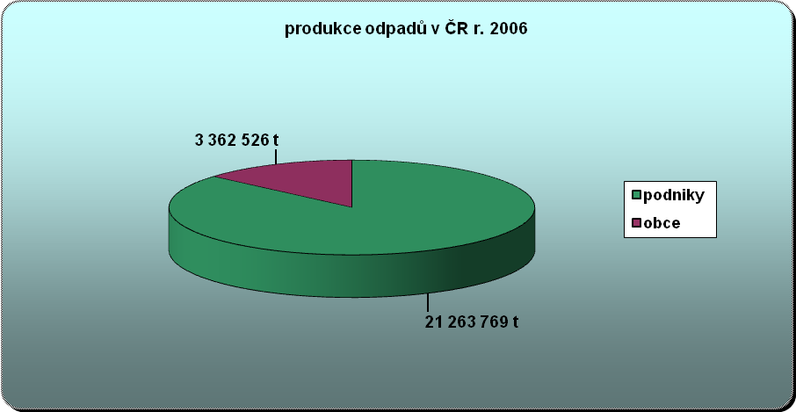

Za zmínku snad stojí, že z celkové produkce odpadů v ČR - přibližně 24,6 miliónů tun - bylo vyprodukováno 1,3 miliónů tun nebezpečného odpadu. Na první pohled sice tento údaj vypadá jako pouhý zlomek celkové produkce, avšak hrozba právě nebezpečného odpadu je velice závažná a nutná k maximalizaci snah k adekvátnímu přístupu obzvláště v této sekci.
Pro lepší představu tak obrovského kvanta odpadů využiji přirovnání s váhou Eifelovy věže. Ta váží celých 7 000 tun (železa). Produkce pouze nebezpečného odpadu jen v České republice se takto rovná váze 186 Eifových věží. Produkce všeho odpadu by potom představovala řada 3 038 vedle sebe stojících železných Eifelových věží! Zkusme se jen na chvíli ve čtení textu zastavit a znásibit tyto hodnoty produkcí světovou, přičemž si uvědomme, jak niterné území představuje Česká republika na rozloze celé planety Země. Procentuální zastoupení počtu obyvatel ČR netvoří ani celé jedno procento (zhruba 0,65%).
Problematika konzumu je právě s odpady úzce spojená. Mnohé z věcí, které se ve velkém počtu denodenně vyrábějí, bývají v zápětí odhozeny a tím zbaveny odpovědné osoby ve smyslu dalšího využití či pouhého správného naložení s věcí jakožto odpadem, který zpravidla přetrvává.. „Množství odpadu je tak veliké, že jeho transport je důležitou součástí celkové dopravy.“ (B. Moldan, 2001, str. 71)
Tomuto trendu se nevyhnula ani Česká republika a v roce 2006 k nám bylo dovezeno 170 670 tun, z toho 1 040 tun odpadu nebezpečného. S dalšími více jak 2,6 milióny tun odpadů odebraných ze skladů čítá celkové množství odpadů, s nimiž bylo různými způsoby naloženo (opět v roce 2006) téměř 27,5 miliónů tun. Výseč č. 2 nám znázorňuje způsoby nakládání s takovým množstvím.

Výseč č. 2
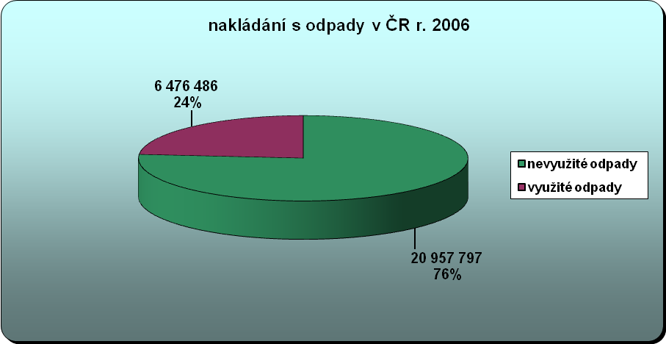

Odpady, obzvláště v tak obrovském rozsahu v jakém jsou produkovány v dnešní době, představují především problém umístění a znečištění prostředí. Výše uvedené údaje jsou pouze výstupní údaje České Republiky, malého státu, poměrně malého počtu obyvatel. Nechť si čtenář sám udělá vlastní úsudek o možných miliardách tun celosvětové produkce odpadů. Všechen odpad je třeba „uklidit“. Oceány ani chudé země však nejsou optimálními variantami.
„Globální obchod s odpadem odráží jednak politickou realitu, jednak jakousi pochmurnou výkonnost ekonomiky. Bohaté země, původci obrovského množství odpadu, se přidržují logiky „ne na mém dvorku“…., snaží se odpad vyvézt kamkoli.“ (M. Naím, 2008, str. 159) Upozorňuji, že jde jak o odpad toxický, tak odpad „čistý“ (staré autobusy, auta, hromady starého oblečení…).
Je nutné v problematice odpadů zdůraznit, že primárním úkolem zůstává celkové snižování spotřeby vstupních materiálů a teprve jako sekundární nám vystupuje otázka adekvátní recyklace. Současně jde o to vyrobené materiály co nejvíce využít a ne, jak je tomu v současnosti, po prvním použití vyhodit.
Samotný boom PET lahví je jen dalším komerčním úspěchem a ekologickou lehkomyslností. PET láhev je ergonomicky ideální, lehká, odolná vůči nepříznivým podmínkám, pohodlně přenosná nádoba různého objemu. S denní spotřebou vypité vody jedním člověkem je však z dlouhodobého hlediska za stávajících podmínek nemyslitelné (jak ekologicky, tak ekonomicky) využívat, ve smyslu nadužívat, této možnosti, navíc máme-li k dispozici vodu „vlastní“.

OVZDUŠÍ
Každý člověk každý den „vydýchá“ přibližně 13 000 litrů vzduchu. (J. Wolf, 1993, str. 43) Hlavními regulátory čistého vzduchu jsou veškeré rostliny. Od obyčejné trávy po tropické pralesy. Zemědělské plodiny dokonce svoji spotřebu CO₂ zvýšily - v důsledku lepšího zavodňování dochází ke „zvýšení své přirozené schopnosti plodit, růst, tedy i vyšší spotřebě CO₂“. (B. Lomborg, 2005, str. 298)
Tropické pralesy se na procesu vstřebávání CO₂ podílejí obrovskou měrou, přesto „Každou vteřinu někde na světě mizí tropický deštný prales o rozloze fotbalového hřiště.“ (E. F. Smidak, 1997, str. 91) Množství CO_{2,} které nezvládnou spotřebovat rostliny a jiné přírodní děje, putuje do atmosféry, kde setrvává dalších 50 – 200 let. (tamtéž, str. 104) Přímým důsledkem zvýšení CO₂ v atmosféře je tzv. skleníkový efekt, jenž má za následek globální oteplování. V současné době je o celých 30% CO₂ v atmosféře více, než jaká je míra přirozené optimální únosnosti.
V průběhu prvních devíti set let minulého tisíciletí průměrná teplota spíše klesala. Během posledního století, dvacátého, byl zaznamenán (dvoufázový) rychlý vzrůst teploty. V devadesátých letech dvacátého století tento teplotní vzrůst dosahoval maximálních hodnot za celé tisíciletí, přičemž rok 1998 je označen za nejteplejší rok na severní polokouli. (B. Lomborg, 2006, str. 299) V přímém důsledku vzrůstu skleníkových plynů v atmosféře průměrná teplota pravděpodobně ještě poroste; odhady jsou podle, max. do 6 ºC.
„Hrozba změny klimatu se považuje za vůbec nejvážnější ohrožení životního prostředí ve světovém měřítku.“ (B. Moldan, 2001, str. 43) „…ačkoli jiné ukazatele mohou mluvit o neustálém zlepšování, přesto musíme v základě změnit životní styl, protože náš současný způsob života mění klima a vede ke globálnímu oteplování.“ (B. Lomborg, 2006, str. 296)
CO₂ vzniká spalováním ropy, uhlí a zemního plynu, což je souhrnně označováno za tzv. antropogenní vlivy, dále veškerým hořením, tlením, vulkanickou činností apod. Obrovské využití (nadužití) dopravy v tržním systému představuje přímé příčiny nebezpečně zvýšené koncentrace CO2 v atmosféře. V této souvislosti Greenpeace varuje, že ropy je nadbytek, čímž se přeneseně kvůli globálnímu oteplování, jakožto přímým důsledkem spalování fosilních paliv, dostáváme do ropné krize. (B. Lomborg, 2005, str. 296)
Dalším negativním důsledkem pozměněného zastoupení skleníkových plynů v atmosféře je tvorba tzv. ozónových děr nebo alespoň rozsáhlé ztenčení ozónové vrstvy. Všechen organický život, který kvůli tomuto ztenčení není adekvátně chráněn proti škodlivým UV-B paprskům slunce, potom takovou změnou trpí.
Ozónová díra vzniká zvýšenou koncentrací freonů, jejichž výroba a užití po tomto zjištění rapidně poklesla, přesto: „Evropská unie, v níž nyní platí úplný zákaz používání freonů, zůstává hlavním jejich producentem pro legální mezinárodní trh.“ (M. Naím, 2008, str. 161) Freony, stejně jako oxid uhličitý, v atmosféře setrvávají 50-150 let. (E. F. Smidak, 1997, str. 104)

VODA
Voda jakožto živelný element má dva póly: „Aktivní je životadárný, vyživující a udržující; negativní pól je … rozkladný a ničivý.“ (F. Bardon, 1992, str. 15) V lidském těle představuje tento živel základ všeho organického života.
Voda představuje v bytí člověka nejen základní fyziologickou potřebu z hlediska výživy, čistá voda je též nositelka čistoty, zdraví. Na jedné straně se pitnou vodou ornamentně plýtvá v obřích rozměrech, na straně druhé hrozí čím dál častěji na čím dál více lokalitách na Zeměkouli kritická období sucha.
To, že v našem časoprostorovém světě máme dostatek vody, je pro nás natolik přirozenou jistotou, že si jen těžko dokážeme připustit omezení, která již několik let řeší jinde na Zeměkouli (zdůrazňuji především oblasti, které k této skutečnosti již na základě geografických podmínek inklinují spíše, nicméně i pro ty, pro něž byla před pár lety tato situace věcí prognostik vědců).
Fakt, že se můžeme denně běhen několika minut osprchovat, občas si napustit vanu, splachovat či dokonce zalévat záhony pitnou vodou se stává čím dál více ojedinělostí, nežli pravidlem. Tragicky paradoxní je skutečnost, že si jistá fakta člověk záměrně nepřipouští (ani preventivně), dokud se do dané situace nedostane tak říkajíc „na vlastní kůži“.
„Obsah tekutin v organismu se mění věkem. Embrya obsahují 95%, novorozenec asi 80%. S přibývajícím věkem podíl vody postupně klesá. … Dospělý organismus obsahuje asi 60% vody.“ (D. Künzel, 1990, str. 26) Voda spolu s potravou a spánkem představuje nejbazálnější potřebu lidského života. Pro zdravý vývoj a optimální fungování lidského organismu se doporučuje pít několik litrů tekutin denně. Pouze na procesy, jež se odehrávají v lidském organismu během obyčejného chodu a fungování funkcí a orgánů, čili žití organismu, se spotřebovávají stovky mililitrů vody denně.
Využití pitné vody má dnes díky moderní technologii mnohem širší mantinely, než jaké mívalo. Voda je potřebná nejen jako zdroj tekutin pro tělo. Člověk pitnou vodu využívá současně pro nejrůznější omývání, k vlastní zábavě, k výrobě potravin, ale též k zalévání a jiným činnostem, jež nevyžadují nutně vodu pitnou.
Způsoby využití vody jdou ruku v ruce s trojím různým skupenstvím vody; využívá se nejen vody tekoucí, ale i páry a ledu. Využití pitné vody i vody vůbec (zejména ve vyspělých zemích) dosahuje závratných objemů, přesto z celkového dostupného množství využíváme pouhých 17% „okamžitě dostupné a obnovitelné vody“. (B. Lomborg, 2006, str. 182) I tak však jsou na světě místa s chronickým nedostatkem vody, a to jak z důvodu nedostatečného přístupu k vodě (Brazílie), tak na základě počtu lidí na konkrétním území (Anglie). Vyšší spotřebu pitné vody s sebou nese i populační nárůst, s čímž musíme počítat.
Jak upozorňuje dánský docent statistiky B. Lomborg, nemusíme se bát zvyšování spotřeby vody. Využitelné vody je díky nepřetržitému oběhu dost. Nutným se stává spíše zaujmutí toho správného přístupu ke zdrojům pitné vody! Podle druhu technologie dokážeme sladkou vodu na určitou úroveň přečistit a případně použít znovu.
Je však nutné podle dosažených znalostí a možností skutečně postupovat. „Vypouštění odpadů z potravinářského průmyslu, komunální odpady či splavování zbytků hnojiv z polí vede k eutrofizaci vod. Znamená to, že následkem vysokého obsahu živin (zejména dusíku a fosforu) se přemnoží řasy a vodní hladina jimi zarůstá. …voda se postupně stává mrtvou.“ (D. Kvasničková, 1994, str. 66 - 67)

ZÁVĚRY
„Člověk je poprvé odpovědný za svou druhovou existenci.“
Josef Šmajs

Zeměkoule je plná nejen protikladů, ale všech možných odstínů všemožných realit, problémů, stavů, situací. Člověk se k těmto všem odstínům musí adekvátně postavit. K tomu mu může být nápomocné rozumové uchopení. Jsme toho ale opravdu schopní? „Má pro obyčejného člověka smysl vědět víc, jestliže zjišťujeme, že lidem dnes chybí schopnost přiměřené filosofické syntézy prožitkově vnímaného světa i teoretických poznatků?“ (J. Šmajs, 2008, str. 36)
Člověk je již poměrně dlouhou dobu aktivně dominujícím determinantem živého dění na Zeměkouli. Naše vlivy se zmnohonásobily a v mnoha směrech překročily jakousi únosnou míru optimálního rozvoje. S rozvojem vzdělanosti úzce souvisí i hospodářský rozvoj. S hospodářským rozvojem se rozšiřuje též možnost přenosu a následná dostupnost jak informací, tak současně i všemožných věcí. Tuto dostupnost je třeba využít, toť podstata vývoje!
„Většina postupů a produktů moderní civilizace je v rozporu s potřebami přírody a vlastně přírodu ničí.“ (E. F. Smidak, 1997, str. 35) Politické cíle se ekologické otázce také věnují, ne však s dostatečnou urputností a angažovaností. Měl by být kladen skutečný důraz na zodpovědnost jedinců, a to prostřednictvím rodiny, školy, médií i samotným konáním vlád, včetně regulace činnosti trhu, jenž jde ruku v ruce s ekologickým znečištěním.
Takto velkou bitvu nezmůžou samotní politici se svými dohodami (i kdyby své dohody řádně plnily a zavazovaly by se za ně případně i další státy), aniž by se pro samotné jednotlivce staly součástí vlastních vnitřních norem – alespoň na základě pudu sebezáchovy podloženým mentální vyspělostí lidstva.
Ačkoli je nás mnohonásobně víc, než by snad bylo vůči přírodnímu zatížení druhem o takovém dosahu své moci ideální, na základě teoreticko-vědeckých projektů jsme schopni na planetě Zemi žít. Musíme ale chtít. Musíme vědět. Musíme umět změnit naše postoje. Nyní ještě můžeme své postoje změnit. Jako u jiných negativních důsledků vlastních postojů i zde platí, že čím dříve tím lépe. (Na tomto místě se ještě odkazuji na 3. a 4. odstavec na straně 42.)
My, žijící v blahobytu, si nedokážeme představit opačnou většinovou realitu. Krátkodobé dosahy plánů, které přehlížejí skutečně alarmující světový stav věcí, jsou k ničemu! Pokud se v dnešním světě zavede nová technologie (ačkoli jsem přesvědčena taktéž o nutnosti přísné kontroly a zásadních omezení i u technologií stávajících), měla by nutně splňovat normy stanovené na základě objektivních výpovědí erudovaných odborníků o stavu světa v dané problematice.
Světová politická společnost se zabývá i takovými výpočty, jako např. kolik ušetříme, nebudeme-li muset být v budoucnu vystaveni – v důsledku opětovného znovuobnovení ozónové vrstvy - škodlivému slunečnímu UV záření. Výpočty jsou zaměřeny i na celkové studie možných ušetřených peněz v důsledku adekvátně ekologického chování.
Právě toto považuju za typický příklad nadutosti! Kvalitu života jistě hypoteticky přepočítat na peníze lze, v praxi by však o vlastním způsobu bytí měla rozhodovat sama nejoptimálnější varianta (dokonce skutečně reálná!!), nikoli možný zisk či ztráta.
Je s podivem, že nás v našem konání, které vede očividně k vlastní záhubě, nedrží ani všem živým bytostem vlastní pud sebezáchovy: „Jeho síla a kvalita je tím větší, čím víc je ohrožen život člověka… Hodnota jeho kvality spočívá v přání, co možná nejdéle užívat života v materiální úrovni.“ (F. Bardon, 1999, str. 12) Je bez pochyb, že člověk má vůli k životu a přání žít a užívat materiálních věcí. Stejně tak je ale bez pochyb, že život člověka jakožto druhu je ohrožen jeho vlastním „nadlimitním působením“.
Jednotliví rodiče mají bezpochyby zájem o spokojený život svých dětí a dětí jejich dětí. Bohužel jako lidstvo nejsme s to se o dané podmínky k dalšímu životu osobně aktivně zasloužit. Zprávy ohledně nutných změn životních postojů a přístupů probíhají v obrovském kvantu jiného mediálního sdělení, zpravidla však bez valných odezev.
Člověk je též jako jediný živoucí tvor schopen reálně uvažovat o své vlastní smrti. Na základě zkušeností předávaných již nejen tradicí, ale především ověřenými vědeckými postupy jsme schopni vlastní smrt dokonce i předpovědět! Musíme vzít v potaz znalosti o důsledcích našeho konání i kdyby šlo o pouhé, životu neblahodárné znečišťování přírody a jejích jednotlivých složek - vzduchu, vody, země. Atmosférické reakce na zvýšenou koncentraci CO₂ v ovzduší jsou nezpochybnitelné. Nesnažme se tento fakt omlouvat makrokosmickými vlivy.
Člověk je vybaven inteligencí - všechno si dokáže spočítat, mnohé přesně předurčit, ale tento instinktivní pud sebezáchovy poněkud postrádá. Zvířata jsou v tomto směru vybavena nezlomným instinktem a dle svého prostředí si dělají zásoby, úniky, hráze a podobná „zlepšovadla“ v zájmu druhového přežití. Dříve si lidé též dělali zásoby a byli šetřiví ke svým zdrojům obživy, tepla, světla, pohodlí. Tak mohutně neuvědomělý konzumní způsob života je příznačný až pro postmoderní společnost a již jen kvůli nedodržování základních principiálních zákonitostí jej lze považovat za dlouhodobě neudržitelný.

Před sto lety, roku 1909, byl započat výzkum životního prostředí. Během těchto let se mnohé změnilo. Pokud jsme tenkrát nedodržovali jisté optimální normy a svou existencí jsme zatěžovali životní prostředí, na základě neznalosti je tento přestupek omluvitelný. Dnes jsme v době, kdy dané kvóty známe. Zatěžování životního prostředí se však nemírní. Mění se formy, intenzita; zatěžování samo avšak ne.

„Každý člověk chybuje, jen hlupák však v chybách setrvává.“
Marcus Tullius Cicero

6 ZÁVĚR K TEORETICKÉ ČÁSTI

„Zdá se, že člověk upevní své názory, když svému duchu předloží veškeré důvody, které je podpíraly.“
Fridrich Veliký

Díky studiu odborné literatury jsem prohloubila své osobní přesvědčení a snad i předložila dostatek důvodů podporujících potřebnost jakési změny neboli humanizace soudobého člověka.
Ve své práci jsem věnovala jistou pozornost i otázkám světového rázu, jež se dějí někde ve světě a v podstatě se nás „běžných“ lidí netýkají. Samozřejmě nepředpokládám, že právě těmito největšími otázkami bychom měli začít; svou diplomovou prací chci apelovat především na otázky týkající se ryze subjektivního žití, tedy vlastního postoje jedince k tomu, co může skutečně změnit a vlastním příkladem nadále bezděčně ovlivňovat ostatní.
Zejména tedy svědomitě pečovat o své psycho-somatické zdraví a vitalitu, snažit se o morální maximy, záměrně rozšiřovat vlastní mentální kapacitu, aktivně se zajímat o politickou situaci z co možná nejkvalitnějších zdrojů, zaujímat zodpovědný postoj k otázkám světové výroby a vlastní spotřeby, zaujímat hospodárný přístup ke všem zdrojům planety Země.

Pokud bychom v budoucnu i nadále pokračovali ve vědeckém vývoji, v rozvoji lidstva, aniž by se stalo něco zásadního z hlediska naší existence, mnoho z nás by se poměrně brzo mělo šanci dožít úžasných technologií! Abychom ale mohli hovořit nejen o skutečně vyspělé technologii, je nutné brát a priori v potaz také skutečně vyspělé lidstvo, civilizaci na určité psychicko-kulturní úrovni.
Profesor dr. J. Pátek, Dr.Sc. se zamýšlí: „Čím více bude člověk vystupovat jako skutečný subjekt dějinného procesu, tím více bude muset respektovat objektivní determinace, a to na mnohem vyšší úrovni než doposud, uvědoměle a důsledně.“ (J. Pešková, 1991, str. 17)

Nad univerzální zodpovědností se zamýšlel i existencionalista Karl Jaspers, a to právě v otázce osobní angažovanosti a zodpovědnosti. Co se vlastní angažovanosti týče, v položení myšlenky (obsahu) do současného stavu světa (formy) naše osobní angažovanost není dostatečně činně principiálně fungující; ruku v ruce s osobní zodpovědností, jež je přímo ovlivňující osobní angažovanost samu (tudíž neméně pasivní), univerzální zodpovědnost v současné době není adekvátní k síle a moci, předávané při přebírání osobní zodpovědnosti.
K. Jaspers žil v době Hitlera. Obsah událostí jeho doby je srovnatelný se současným obsahem dění; hrozí přímé nebezpečí ohrožující miliardy lidí, přesně tolik, kolik nás aktuálně čítá. Nepřítelem jsme si sami vzájemně, avšak nejen v dosahu přímé reakce, taktéž v rovině dlouho-časových důsledků. V porovnání se silou a s dosahem hrozby zaujímáme vůči aktuálním, vrcholně důležitým okolnostem vlastního života doslova slepý, pasivně destruktivní postoj.
„…harmonie jakož i disharmonie, jsou projevem zákonitosti.“ (F. Bardon, 1999, str. 54) Nemůžeme se tedy divit, mění-li se naše životní prostředí, mentalita, klimatické podmínky či lidská psychika. Obrovské změny, kterýchžto je strůjcem právě člověk (populační exploze, rapidní zvýšení skleníkových plynů v atmosféře, působení mediálního světa na bezbrannou psychiku atp.) nemohou proběhnout bez přímo úměrné odezvy.
Máme možnost být jako lidstvo, jako jeden druh nazývající sám sebe za tvory inteligentní, i jaksi vznešení. Nejen jednotlivci, nýbrž celý rod. Subjektivní úroveň zaniká na pokraji celku. V dnešní době již nelze jinak, než na svět pohlížet a přistupovat k nastoleným otázkám celostně. Je třeba, aby lidé dosáhli dostatečně vysoké etické i právní kultury.
Musíme se dovídat široké a hluboké okruhy znalostí, naučit se výkonně pracovat se svým mozkem (využívat jeho silné tendence být aktivní a hledat nové spoje). Dozvídat se mnoho informací a tím vplout na pole širého nekonečného vědění! Zaujímat jako lidé postoj k sobě samým, na základě úcty ve vlastní schopnosti a praktickou využitelnost rozumu!

„Způsobem svého existování může člověk sama sebe získat nebo – možná i na věky – ztratit.“
Wolfgang Janke

III PRAKTICKÁ ČÁST

- VÝZKUM

Můj výzkum je výzkumem kvantitativním, ve kterém se zaměřuji na kvalitu života respondentů a jejich aktivní postoje k jevům zmiňovaným v teoretické části.

  - Cíl výzkumu

Cílem mého výzkumu je nahlédnout do vlastních životů respon-dentů, a tím určit skutečný stav praktických postojů k aktuálním otázkám zmiňovaných v teoretické části.

  - Výzkumná metoda

Pro svůj praktický výzkum jsem zvolila metodu dotazníku. Svou potencialitou oslovit velký počet respondentů se mi právě dotazník jeví jako ideální, vezmeme-li v potaz široký okruh cílové skupiny.
Zprvu jsem chtěla použít i tabulku o sedmi řádcích a dvaceti-čtyřech sloupcích, která mi měla posloužit k získání detailnějších informací a snad i ověření pravdivosti výpovědí respondentů v dotaznících. Respon-denti by do tabulky zaznamenávali činnosti konané během dne (barevně, popiskem…). Např. spánek, práce, jídlo, sledování televize apod.
Na základě pilotáže jsem však dospěla k obávanému závěru: návratnost domů odnesených tabulek k vyplnění byla velice neuspokojivá. Respondenti měli tendence informace do tabulky vepsat hned, nikoli postupně během týdne; validita takto získaných informací zase nebyla dostačující. Od tabulky „denního programu“ jsem tedy upustila.

Dotazník jsem sestavovala zcela samostatně, bez inspirace v odbor-né literatuře. Záměrně jsem mezi otázky zařadila i několik takových, které by kritika mohla označit za lehce sugestivní. V dotazníku, který přikládám jako přílohu č. 5, jsem využila všech typů otázek. Dotazník je uveden instruktáží, která respondenty seznamuje s hlavními zásadami dotazníku.
Celý dotazník obsahuje 28 otázek, jež je možné rozčlenit do několika hlavních oblastí, a to zejména oblast subjektivního zájmu respondenta, oblast zdraví a zdraví ovlivňujících dílčích aspektů, oblast ekologie. Dotazník je systematicky členěn podle jednotlivých oblastí, volně přechází od obecností ke konkrétnostem a naopak.
Otázky jsem měla snahu stylizovat tak, aby v jejich součinném výčtu bylo viditelné maximum informací. Od pohlaví a věku, přes vnitřní hodnoty respondentů až po konkrétní dotazy na jejich styl života. Posledními čtyřmi otázkami nechávám respondenta nahlédnout na vlastní interpersonální status.

  - Organizace výzkumu

Celá problematika mé diplomové práce nelze zúžit na jednu věkově (či jinak) ohraničenou skupinu. Zejména z tohoto důvodu je moje cílová skupina poměrně široká a rozhodla jsem se ji nezužovat, ačkoli to možná ve výsledku nepřinese valného užitku. Cílová skupina mého obsáhlého výzkumu je tedy velice početná, čítá generaci mladých dospělých a dospělých lidí; pro věkové ohraničení jsem stanovila spodní hranici 20 let, vrchní 45 let.
Respondenti, kteří se mého výzkumu zúčastnili, jsou vzorkem zastupující různé kraje České republiky. Výzkum jsem prováděla ve městech Litovel, Olomouc, Uničov, Pardubice, Praha, Zlín. Nicméně pouze toto vymezení není určující. Pro svůj výzkum jsem využila i formu e-mailového spojení, což znamená i větší možnost rozšířenosti dotazníku do širšího okolí, než představuje pouhý osobní dosah.
Z celkového počtu 130 rozdaných dotazníků tištěných se mi jich v časově nepřekračujícím horizontu vrátilo 102. Z rozeslaných, řádově několik desítek e-mailů s žádostí o vyplnění dotazníku v příloze, jsem získala 48 dalších podkladů k vyhodnocení praktické části. Celkový počet vyhodnocených dotazníků tedy čítá 150. Mou vizí bylo získání řádově stovek dotazníků, distribuce však i přes obrovské možnosti internetu nebyla jednoduchá.
Od začátku práce na praktické části jsem počítala s možným využitím databázového systému, jež je schopen vložená data vyhodnotit a nalézt žádoucí spojitosti mezi nimi. Vysokého počtu respondentů jsem se tudíž vůbec nebála, ba naopak.

  - Hypotézy

- Myslím si, že ačkoli respondenti budou převážně vědět, co je vhodné (pro ně osobně i z hlediska globálního), přesto se v reálu na základě daných principů většina nechová.
- Myslím si, že hodnota zdraví bude u většiny respondentů zastoupena na horních pozicích, zároveň však bude prokazatelná zanedbanost v aktivním přístupu k vlastnímu zdraví v praxi.
- Myslím si, že bude prokazatelná přímá souvislost mezi mírou sledovanosti televize a pohybovou pasivitou.
  - Výsledky výzkumu

Počet respondentů: 150

Dotazník začíná faktografickými otázkami.
- Pohlaví:
Muži | 72
Ženy | 78

Status:
Pracující | 89
Student | 52
Jiná alternativa | 9

- Věk:
Věk | Muži | Ženy
20 – 25 let | 23 | 52
26 – 30 let | 24 | 15
31 – 35 let | 14 | 9
36 – 40 let | 8 | 1
41 – 45 let | 3 | 1

- Vzdělání:
Základní | 3
Středoškolské | 85
Vysokoškolské | 62

V další sekci dotazníku zjišťuji, čemu věnují respondenti svůj zájem.
- Hodnotový žebříček:
Pomocí databáze jsem zprůměrovala hodnoty respondenty přiřazené k jednotlivým pojmům (zaokrouhleno na dvě desetinná místa). Obecně platí, že čím nižší číslo (přičemž nejnižší je 1), tím větší hodnotu pro respondenty daný pojem představuje.

 | RODINA | ZDRAVÍ | VĚDĚNÍ | SEBERE-ALIZACE | POLITIKA  ČR | POLITIKA  SVĚT | EKOLOGIE
Muži | 1,88 | 1,26 | 1,59 | 1,68 | 2,49 | 2,50 | 2,07
Ženy | 1,17 | 1,09 | 1,62 | 1,61 | 2,21 | 2,43 | 2,17

Jak vidíme, zdraví představuje pro muže i pro ženy hodnotu nejvyšší. Světová politika potom hodnotu pro obě skupiny nejnižší.
Kolonka pro možnost vepsání jiné alternativy zůstala zpravidla prázdná.

Další skupina otázek zjišťuje přístup respondentů ke svému zdraví, včetně
jeho aspektů, jako je strava a pohyb.
- Aktivní zájem o zdravotní stav:
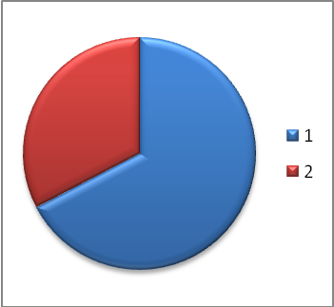
- aktivní zájem o zdravotní stav (101)
- nezájem o aktuální zdravotní stav (49)
Výseč č. 1

- Pocit zdraví:
Z celkového počtu 150 respondentů na tuto otázku kladně odpovědělo 133. Zbylých 17 jsem podrobila dalšímu zkoumání a dospěla jsem k těmto výsledkům:
- 41% z nich se nezajímá o svůj zdravotní stav;
- 65% z nich kouří cigarety;
- 24% kouří marihuanu;
- 35% pije více než jednu jednotku alkoholu denně.

- Fyzická aktivita:
Při vyhodnocování svého dotazníku jsem si stanovila v některých otázkách škály, podle kterých jsem respondentům přiřazovala určitý počet bodů. V této otázce jsem použila desetistupňové škály. Zjišťuji míru fyzické aktivity respondentů.

1 = vůbec nesportuje;
2 = sportuje méně než 1x do měsíce;
3 = sportuje cca 1x do měsíce;
4 = sportuje cca 2x do měsíce;
5 = sportuje cca 1x týdně;
6 = sportuje cca 2x týdně;
7 = sportuje cca 3x týdně;
8 = sportuje cca 4x týdně;
9 = sportuje 5-6x týdně;
10 = sportuje opravdu hodně.

Při vyhodnocování této otázky jsem brala v potaz především četnost a dobu trvání sportu, též druh. Na ose x vidíme míru fyzické aktivity, na ose y potom počet respondentů s danou fyzickou zátěží.
Graf č.1
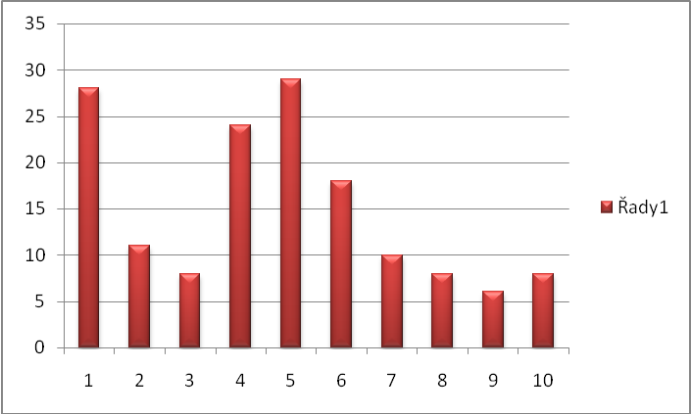

x
y

Z grafu je vidět, že mnoho respondentů nesportuje vůbec. K dalším spojitostem a návaznostem se dostaneme dále.
- Chůze:
U této otázky jsem respondenty přiřazovala do škál přímo - podle vypsaného počtu km, které denně nachodí. (8 respondentů udalo dokonce úplnou absenci chůze! Ty jsem přiřadila k respondentům, kteří denně ujdou 1km.) Výsledek tedy vypadá takto (osa x = počet km denně, osa y = počet respondentů ztotožňujících se s touto hodnotou):

Graf č.2

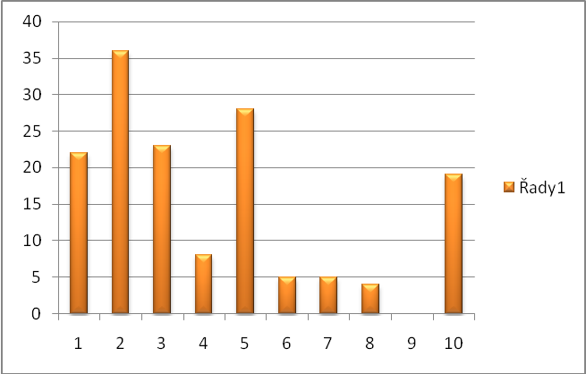

x
y

- Turistika
Pro otázky č. 9 a č. 10, v nichž se zajímám, zda respondenti chodí na procházky a na túry, jsem si stanovila následná kritéria:

body | ot. č. 9 Procházky | ot. č. 10 Túry
1 | nechodí vůbec | nechodí vůbec
2 | chodí cca 1 - 2x ročně | chodí cca 1x ročně
3 | chodí cca 3 - 4x ročně | chodí cca 2x ročně
4 | chodí cca 5 - 6x ročně | chodí cca 3 - 4x ročně
5 | chodí cca 1x za měsíc | chodí cca 5 - 6x ročně
6 | chodí cca 2x za měsíc | chodí cca 7 - 10x ročně
7 | chodí cca 1x týdně | chodí cca 1x měsíčně
8 | chodí cca 2 - 3x týdně | chodí cca 2x měsíčně
9 | chodí cca 4 – 5x týdně | chodí cca 3 - 4x měsíčně
10 | chodí denně | chodí opravdu hodně

Při vlastním vyhodnocování jsem body u těchto dvou otázek sečetla a aritmetickým průměrem (někdy i zároveň na základě vlastního usouzení - podle konkrétních odpovědí) určila hodnotu společnou. Výsledek je tedy následovný:

Graf č. 3
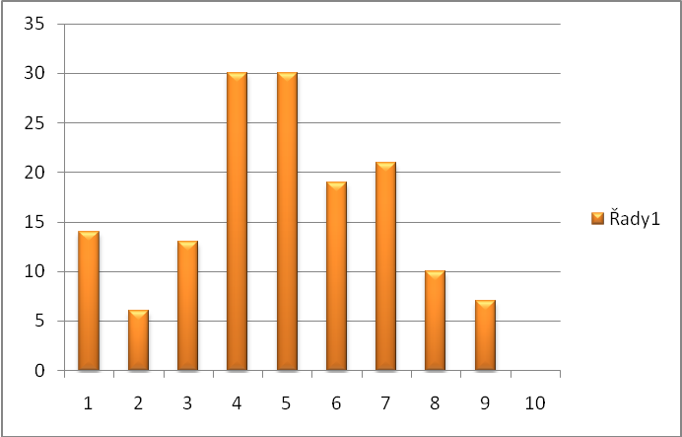

Uspokojivě v tomto případě hodnotím respondenty s pěti a více body.

- Změna pohybové aktivity:
V této otázce jsem zjišťovala, zda si respondenti myslí, že by měli sportovat více.

Výseč č. 2
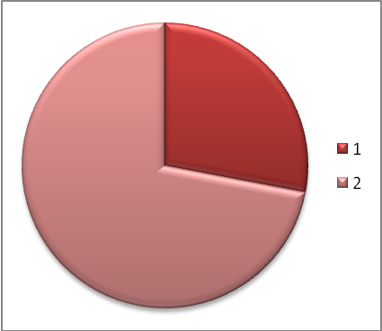
1 Nemají potřebu měnit (42).
2 Myslí si, že změna by
byla vhodná (108).

Na základě tohoto zjištění jsem dále zkoumala, jakou měrou jsou fyzicky vytíženi právě ti respondenti, kteří by chtěli změnit svou pohybovou aktivitu. Osa x nám opět udává stupeň vytíženosti, osa y počet respondentů jednotlivých stupňů fyzické zátěže.
Graf č. 4
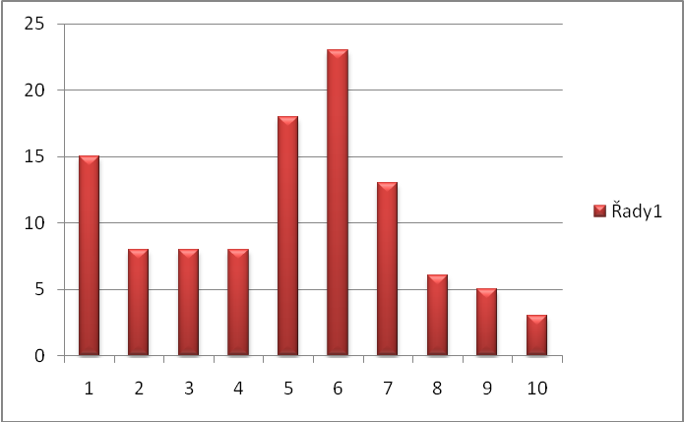
x
y

Jak vidíme na grafu, tendence zvyšovat svou fyzickou aktivitu nekoresponduje s mírou fyzické pasivity. Svou pohybovou aktivitu v rámci celkové tělesné vitality chtějí změnit respondenti všech stupňů svého současného zatížení.
Vrátíme-li se k otázce č. 7 (graf č. 1), zjistíme, že s šesti body jsou respondenti udržující celkem obstojnou míru fyzické zátěže. V dotazníku uvedli, že sportují cca 2x týdně, což považuji za uspokojivé.

- Četnost jídla:
V této otázce jsem zjišťovala, kolikrát respondenti během dne jedí. Osa x udává četnost jídla, osa y počet respondentů.

Graf č. 5
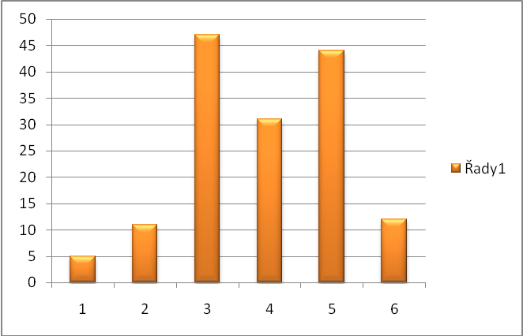

x
y

- Pravidelnost jídla:
V této otázce jsem zjišťovala, zda mají respondenti zvyk jíst během dne pravidelně.
Pravidelně | 71
Nepravidelně | 79

- Změna stravovacích návyků:
V této otázce odpovědělo 108 respondentů kladně, tedy že si dle svého názoru myslí, že by měli změnit své stravovací návyky. Následně jsem se tedy zaměřila na to, kolikrát denně a zda pravidelně, tito respondenti jedí.

Výseč č. 3
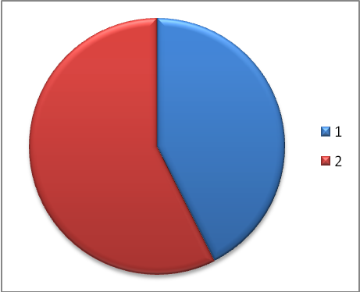
- pravidelné stravovací návyky respondentů, kteří chtějí změnit své návyky (46)
- nepravidelné stravovací návyky respondentů, kteří chtějí změnit své návyky (62)

Respondenti tedy přes svoje přání či přesvědčení v tomto bodě povětšinou nedodržují správný postoj. Podívejme se nyní kolikrát denně tito stejní respondenti jedí.
Graf č. 6
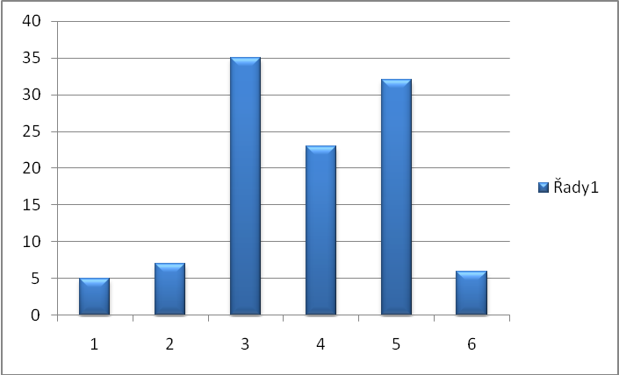

x
y

Tak jako na celkovém grafu četnosti jídla všech respondendů silně převažuje optimální četnost, a to 3 – 5x denně.

Za pomoci databázového programu jsem dále vyhodnotila celkové tendence respondentů, kteří uvedli v otázce č. 4, že pro ně zdraví představuje vysokou hodnotu. Tedy zda tito respondenti mají potřebu měnit své stravovací návyky a současně i pohyb.
Graf č. 7
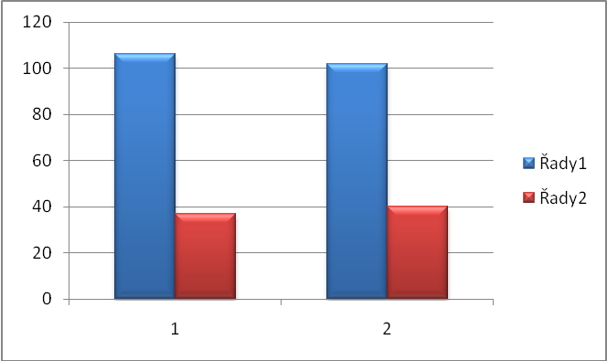

Na ose x představuje č. 1 možnou změnu pohybu, č. 2 možnou změnu stravy. Modrá barva značí respondenty, kteří uvedli, že chtějí změnit své návyky. Červená zastupuje respondenty, jež jsou se svými stávajícími způsoby spokojeni.
Z grafu č. 7 je tedy jasně čitelné, že respondenti jsou spíše nespokojeni se svými současnými návyky.

V dalších pěti otázkách věnuji pozornost konzumaci návykových látek.
- Cigarety:
V této otázce zjišťuji, zda respondenti kouří.
Kuřáci | 72
Nekuřáci | 78

V dotazníku následuje otázka pro kuřáky, v které pátrám po možných důvodech (jestli nějaké jsou) budoucího nekouření. Zdaleka ne všichni kuřáci nějaký důvod uvedli.

Výseč č. 4
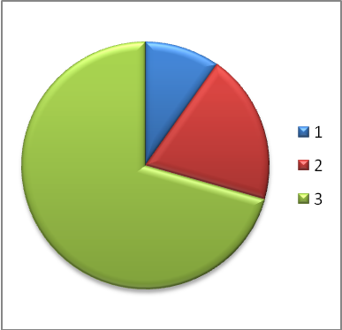
- děti
- peníze
- zdraví

Dále jsem se v tomto směru zajímala o to, zda se nekuřáci cítí zdravější než kuřáci. Jak nám tabulka napovídá, velká souvislost není očividná.
 | Cítí se zdraví | Necítí se zdraví
Kuřáci | 61 | 11
Nekuřáci | 72 | 6

- Marihuana:
V této otázce jsem opět zjišťovala, zda respondenti sami kouří marihuanu a jaký k této problematice zaujímají postoj.
Kuřáci | 53
Nekuřáci | 97

Respondenty, kteří se v otázce 17 vyjádřili negativně, tedy že nekouří marihuanu, jsem dále rozdělila do dvou skupin. Na ty, kteří kouření marihuany odsuzují a na ty, kteří sice nekouří, kouření však neodsuzují.
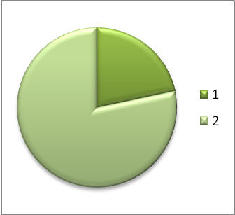 Výseč č. 5
1 - respondenti odsuzující marihuanu (21)
2 – respondenti neodsuzující marihuanu (76)

Na závěr ještě uvedu rozdělení respondentů- kuřáku marihuany – do skupin podle vzdělání.
Graf č. 8
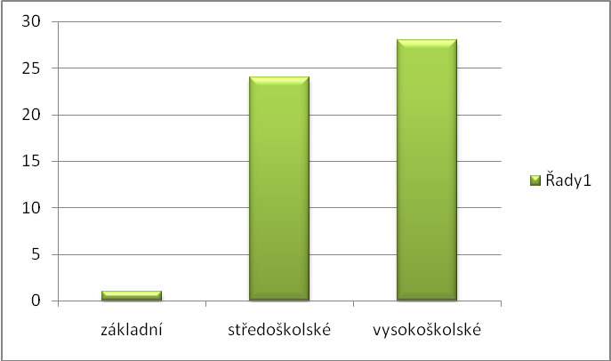

- Alkohol:
U této otázky, v níž zjišťuji množství týdně vypitého alkoholu, jsem si stanovila jednotkovou škálu. Jedna jednotka = 1 pivo, 2 dcl vína nebo 0,05 dcl destilátu. Udané hodnoty v dotaznících jsem tímto způsobem převedla do počtu jednotek, vydělila počtem sedmi dnů, čímž jsem dospěla k průměrně vypitým jednotkám denně.

Sama škála potom vypadá následovně:
1 = 0 jednotek (abstinent);
2 = méně jak jedna jednotka denně;
3 = 1 jednotka denně;
4 = 2 jednotky denně;
5 = 3 jednotky denně;
6 = 4 jednotky denně;
7 = 5 jednotek denně;
8 = 6 jednotek denně;
9 = 7 jednotek denně;
10 = 8 a víc jednotek denně.

Průměrná jednotková spotřeba alkoholu u žen činí 1,69.
Průměrná jednotková spotřeba alkoholu u mužů 2,81.

Jakou měrou pijí všichni respondenti alkoholické nápoje, nám předvádí následující graf (č. 9):

Graf č. 9
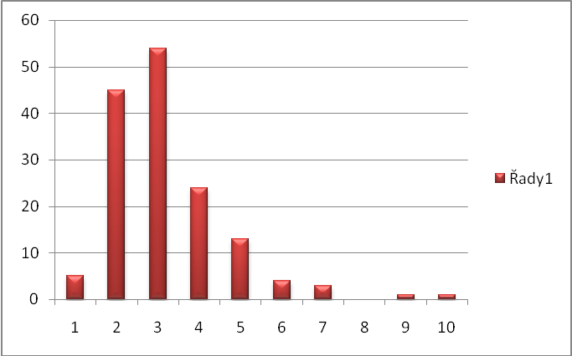

x
y

Osa x udává body mnou udané škály popsané výše. Respondenti tedy vypadají jako téměř ideální skupina. Silně převažují ti, kteří skutečně v průměru pijí jednu jednotku denně (3 body).
V následující otázce jsem se respondentů ptala, zda si myslí, že by měli svoji spotřebu alkoholu omezit. Pro lepší viditelnost převedu souhrnné údaje z předcházejícího grafu do výseče č. 6, kde respondenty rozdělím na ty (1), kteří mají spotřebu alkoholu vyšší než jednu jednotku denně a na ostatní, se spotřebou alkoholu nízkou (2).
Výseč č. 7 znázorňuje zastoupení těch respondentů, kteří si myslí, že by měli konzumaci alkoholu omezit.

Výseč č. 6 Výseč č. 7
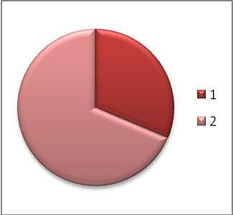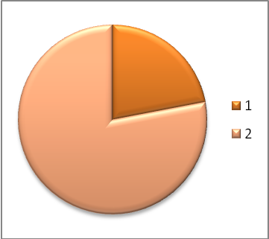
V další podskupině otázek věnuji pozornost postojům respondentům ke třídění odpadů.
- Odpad:
Otázku, kde se zajímám o to, zda respondenti třídí odpad jsem rozdělila na 8 podskupin, a to na PET láhve, ostatní plast, noviny, ostatní papír, sklo, kompost, železo a nebezpečný odpad.
Zjišťovala jsem hned několik spojitostí. Zda respondenti, kteří ve čtvrté otázce vyznačili vysoký (1-2) zájem o ekologii, odpad i třídí. Hodnoty 0 – 7 (v grafu č. 10) značí úroveň třídění, přičemž hodnota 4 představuje třídění zběžné, pomyslná hodnota 8 by představovala třídění důsledné.

Graf č. 10
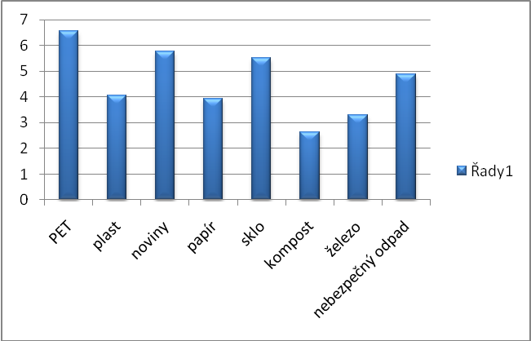

Jak je z grafu čitelné, respondenti mají tendenci důsledně třídit spíče PET láhve, než-li všechen plast, spíše pouze noviny, než-li všechen papír. Celková snaha je viditelná, nicméně ani úroveň č. 4 mnohé nepřekračují.
V dotazníku se v zápětí ptám, zda si respondenti myslí, že je odpad skutečně potřebné třídit. Ze 104 respondentů, kteří uvedli, že je pro ně ekologie velmi nebo středně důležitá, 4 v této otázce odpověděli negativně. Podívejme se nyní na třídění těch, kteří uvedli, že je nutné odpady třídit:
Graf č. 11
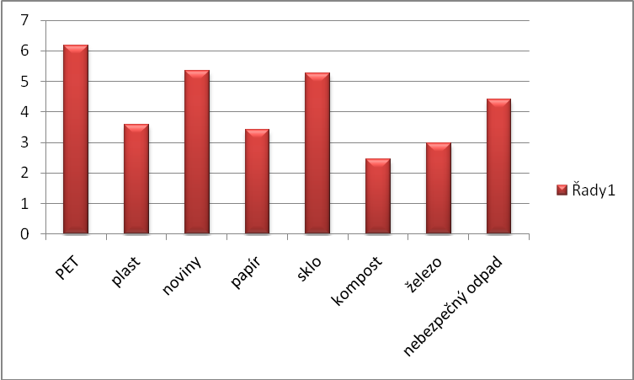

Zajímavé je srovnání s ostatními, kteří si nemyslí, že je třídění co k čemu. (Nechť si čtenář povšimne rozdílných hodnot v osách y u grafu č. 11 a č. 12.)
Graf č. 12
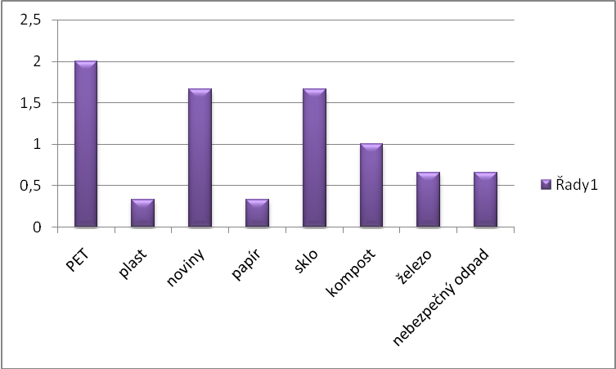

Respondenti vykazují tedy jakousi přímou úměru ve svém přesvědčení a aktivním konání.

Dalšími třemi otázkami zjišťuji míru sledovanosti televize a četnost četby v životech respondentů.
- Televize
Pro tuto otázku jsem si při vyhodnocování stanovila další škálu:
1 = nesleduje televizi;
2 = sleduje 1 – 5 hodin týdně;
3 = sleduje 6 – 8 hodin týdně;
4 = sleduje 9 – 11 hodin týdně;
5 = sleduje 12 – 14 hodin týdně;
6 = sleduje 15 – 17 hodin týdně;
7 = sleduje 18 – 20 hodin týdně;
8 = sleduje 21 – 23 hodin týdně;
9 = sleduje 24 – 26 hodin týdně;
10 = sleduje 27 a víc hodin týdně.

Celkové údaje u této otázky mohou být zkresleny faktem, že dnes nahrazují počítače.
Na následujícím grafu osa x představuje orientační body, zastupující dobu trávenou u televizní obrazovky dle popisu výše, osa y potom počet respondentů.

Graf č. 13
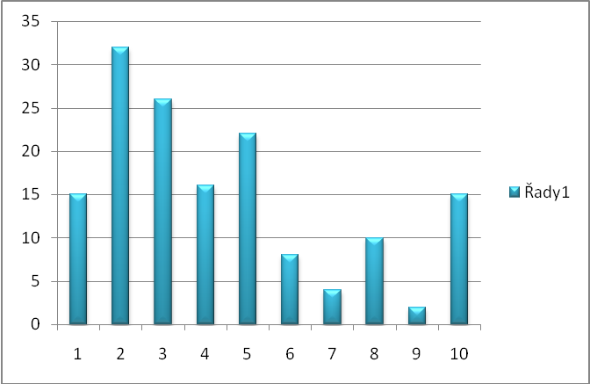

x
y

U této otázky jsem se s využitím databázového programu následně zabývala i spojitostí mezi četností sledovanosti televize a mírou fyzické aktivity a procházek. Výsledky nám znázorňuje následující graf.
Graf č. 14
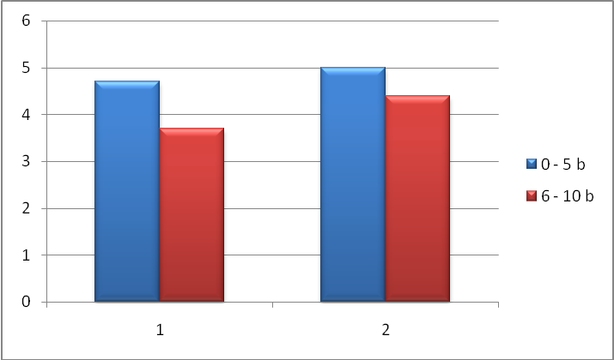

Modrý sloupec představuje respondenty sledující televizi do 14-ti hodin týdně, červená potom respondenty s četnější sledovaností televizní obrazovky. Sloupce 1 znázorňují úroveň fyzické aktivity, sloupce 2 samotné chození (procházky, turistika).

U otázky zabývající se televizí jsem dále zjišťovala, jaké pořady respondenti nejvíce sledují. Při vyhodnocování jsem započítala vždy jen ty pořady, kterým respondenti přiřadili 2 nejvyšší body znamenající sledovanost nejčastější. Názorně tedy na výseči č. 8:

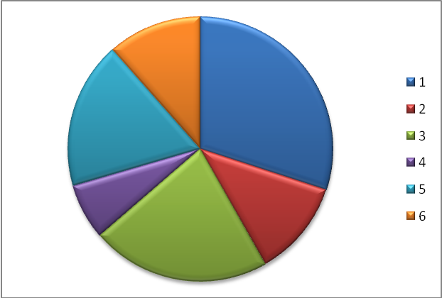
- zprávy
- seriály
- filmy
- zábavné pořady
- naučné pořady
- sportovní
Výseč č.8

- Četba:
V této otázce jsem se zajímala, zda respondenti čtou. 12 z nich nečte vůbec. Dále jsem zjišťovala, co konkrétně respondenti čtou, zda knihy, časopisy či noviny:
Výseč č. 9
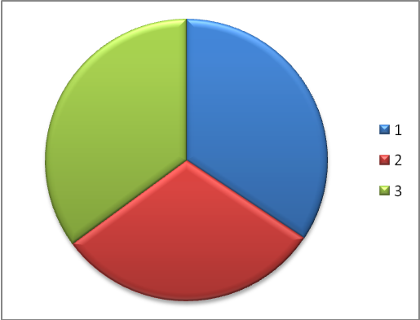
- časopisy (92)
- noviny (82)
- knihy (94)

Respondenty, kteří uvedli, že čtou knihy a uvedli i množství přečtených knih za určitý čas, jsem rozdělila do 4 skupin:
- přečtou 3 a méně knih za rok;
- přečtou zhruba 6 knih za rok;
- čtou přibližně 1 knihu za měsíc;
- čtou více než 1 knihu za měsíc.
Graf č. 15
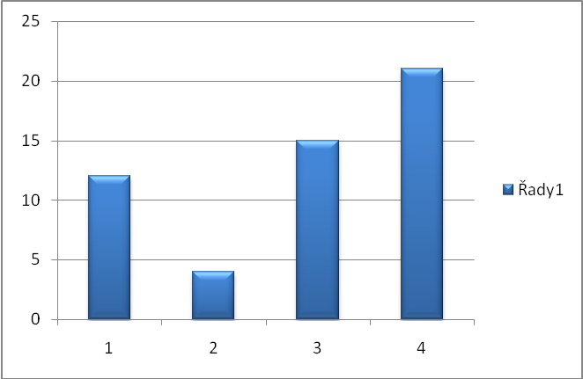

Poslední sekce otázek je zaměřena do nitra respondentů.
- Potenciál:
V této otázce se respondentů táži, zda si myslí, že mají větší potenciál, než jaký skutečně využívají. Respondenti odpověděli následovně:
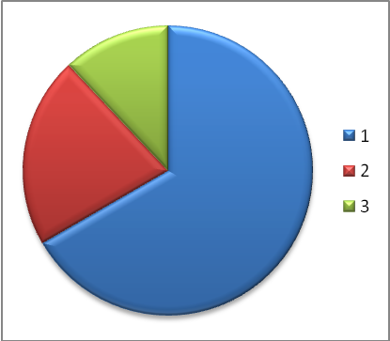
- ano (100)
- ne (32)
- nevím (18)
Výseč č. 10

- Nepřejícnost:
Snad trochu netradičně jsem se respondentů zeptala i na to, zda si myslí, že jsme jako lidé nepřejícní (výseč č. 11); další otázkou jsem zjišťovala, zda i oni sami jsou někdy vědomě nepřejícní (výseč č. 12).

Výseč č. 11 Výseč č. 12
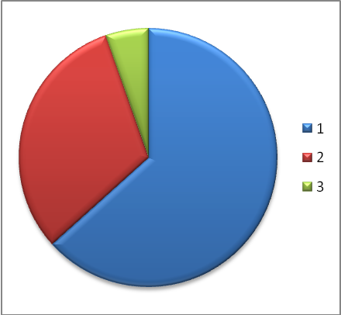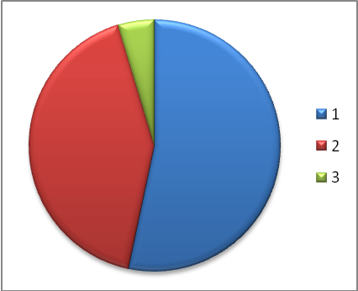
- ano (95, 80)
- ne (47, 63)
- nevím (8, 7)
- Vnitřní spokojenost
V závěrečné otázce jsem požádala respondenty o vyznačení na desetiúrovňovou osu míru své převažující osobní spokojenosti a vnitřní pohody. Souhrnné výsledky vypadaly takto:
Graf č. 16
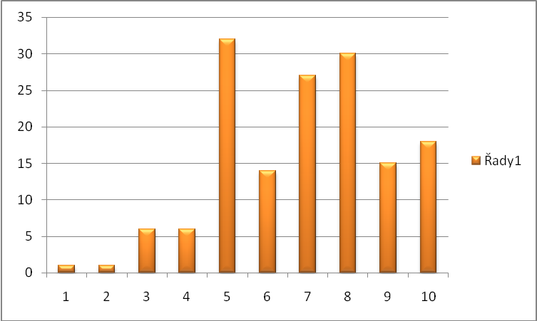

x
y

Osa x představuje míru spokojenosti respondentů, osa y jejich jednotlivé zastoupení.

1.6 Interpretace výsledků

V praktické části mé diplomové práce jsem se zabývala životním stylem respondentů, jejich zájmy a přístupy k různým životním aspektům dnešní doby. Na počátku jsem si stanovila 3 hypotézy.

Hypotéza první se v praktické části spíše potvrdila. Respondenti se v mnoha směrech skutečně nechovají podle svého přesvědčení, na základě vědění a vlastní vůle. To nám potvrzuje zejména výseč č. 2 a graf č. 7 (změna pohybových a stravovacích návyků). U respondentů - kuřáků cigaret - také výseč č. 4 a u respondentů se zvýšenou spotřebou alkoholu též výseče č. 6 a 7. Výseč č. 10 (potenciál) též napovídá o jistém neadekvátním přístupu na základě vlastního přesvědčení.
Pouze grafy č. 11 a 12 moji hypotézu spíše vyvracejí. Respondenti, jež si myslí, že je odpad potřebné třídit ho třídí skutečně větší měrou, než-li ti, jejichž názor je opačný. Tento údaj však nepovažuji za stěžejní co do podstaty jádra otázky.

Hypotéza druhá se v praxi též potvrdila. Hodnota zdraví je u žen i u mužů na prvním místě. V praxi se však v zájmu vlastního zdraví:
- celá 1/3 respondentů aktivně nezajímá o svůj zdravotní stav
(výseč č. 1);
- zhruba 1/3 respondentů nesportuje vůbec nebo velmi málo
(graf č. 1);
- zhruba 1/3 respondentů během dne chodí velmi sporadicky (0-2km)
(graf č. 2);
- celá 1/2 respondentů kouří cigarety (ačkoli výseč č. 4 vymezuje
hlavní důvod, proč nekouřit právě zdraví).
Třetí hypotéza se mi taktéž potvrdila, ačkoli ne tak výrazně, jak jsem předpokládala. Graf č. 14 ukazuje prokazatelnou větší fyzickou pasivitu u respondentů sledujících televizní obrazovku v přepočtu déle než 2 hodiny denně.

Na závěr si dovolím konstatovat, že skupině respondentů v mnoha směrech zcela nevěřím. Konkrétně zejména v otázkách třídění odpadu a spotřeby alkoholu. Nejen na základě konfrontace se svým okolím jsem přesvědčena o nadhodnocení nebo naopak podhodnocení vlastních jednotlivých stránek či činností v odpovědích respondentů.

Za důležité považuji i kritické zhodnocení vlastní práce. Otázku č. 18 (zjišťující právě spotřebu alkoholu) jsem neformulovala s dostatečným apelem na konkrétnost, hodnocení tedy neproběhlo zcela objektivně. Některé otázky mají vysokou míru proměnlivosti v závislosti na aktuálním stavu, postoji. Ten se u mnohých z nás relativně často poměrně výrazně mění. Konkrétní nedostatky vidím zejména u hodnocení otázky č. 7, jež zjišťuje stupeň pohybové aktivity - výsledky mohou být zkreslené ročním obdobím i nepřesným vyznačením četnosti a doby trvání jednotlivých aktivit.
Výzkum obsahuje mnoho otázek, které by bylo možné dále rozvinout, vyhodnotit detailněji, přesněji. Počet respondentů v mé praktické části je mizivý ke své potencionální šíři cílové skupiny. Počítačový program, který jsem ve své práci využila, v sobě skrývá též mnohem lepší uplatnění.
Nyní vím, že vhodnější by bylo použít metodu ankety. Na bázi malých cíleně směrovaných rozhovorů by se dal snad provést kvalitnější kvantitativní výzkum.

IV ZÁVĚR

Na počátku intenzivní tvorby mé diplomové práce jsem netušila, že se dostanu i k tématům jako je ekologie, genetika či otázka alkoholu - natož pak marihuany - v soudobé společnosti. Poznání se však zpravidla meze nekladou. Z hlediska holistické jednoty díla, jež si žádala daná témata též zmínit, jsem postupně začala pronikat do problematik překračujících meze sociální práce.
Má diplomová práce je spíše teoretickou prací. Záměrně jsem se snažila vyvarovat jakémukoli hlubšímu popisu konkrétního přístupu či ideálního vzorce chování. Spíše mi šlo o jakési obecné vyjádření jádra věci, tedy o popsání obecně platných principů, jež jsou nutné k dosažení optimálního stavu soudobé společnosti. Několikrát zdůrazňuji individuální potřeby a nutné vlastní vzorce chování s ohledem však na společný rámec.
Všechna témata, kterými jsem se ve své práci zabývala, popsalo již mnoho myslitelů minulých a jsou žhavým problémem dneška. Přínos mé diplomové práci spatřuji zejména v sumarizaci toho podstatného, co bychom si měli jako lidé inteligentní uvědomovat. Celá práce by se jisto jistě dala doplnit spoustou prohlubujících informací, rozšířit mnoha tématy a dalšími úvahami.
Na základě své osobní filosofie, že totiž snaha má smysl i kdyby měla být co k čemu třeba jen jedinému z nás, jsem došla k závěru, že moje práce měla význam a splnila svůj cíl. Rozšířila i prohloubila moje dosavadní poznání a aktivovala mnoho dílčích potenciálních činitelů mého subjektivního vývoje. O další naplnění cílů, jako je skutečné rozšíření myšlenek v práci - samotný proces humanizace soudobého člověka, se jistě nemohu zasluhovat sama, ačkoli není složité a jistě je dostatečně účinné, se na základě motta mé diplomové práce chovat.
Mahatma Gándhí výstižně vyjádřil teoretický základ mravního jednání a principu obecného blaha vůbec (viz. Motto diplomové práce). V těchto slovech spatřuji nejen zcela logický postup proti zlořádu, ať už je tímto zlořádem cokoli či kdokoli; výrok zároveň ukazuje, jak nenásilně ostatní přimět k vlastní změně k lepšímu. Tedy osobním příkladem a, řečeno akademickou mluvou, následnou konzultací.
I když jsem si vědoma, že s „nějakou“ diplomovou prací toho nejspíš moc „nevytrhnu“, přesto bych byla ráda, kdyby celá práce nebyla pouhým „výkřikem do prázdna“. Zamyslím-li se nad možným využitím práce, napadá mě rozsáhlá distribuce informací a faktů obsažených v ní (a mnoho dalších), účelná osvěta prostřednictvím důrazného apelu na co nejširší masy lidí.
Chtěla bych, aby má diplomová práce (zejména teoretická část) byla čtena a poznatky v ní obsaženy přejímány širokou veřejností. Ne kvůli práci samotné; pozornému čtenáři jistě neunikl důvod mého přání.

VI PRAMENY A LITERATURA

- Svět v číslech do kapsy. 1. vyd. Frýdek-Místek: Alpres, s.r.o., 2000. 240 s. ISBN 80-7218-323-0
- ARISTOTELES, O duši. 2. vyd. Praha: Petr Rezek, 1995. 297 s. ISBN 80-901796-4-9
- BARDON, František. Brána k opravdovému zasvěcení. 1. vyd. Třebíč: Amaprint, 1992.215 s. ISBN 80-900887-4-0
- BARDON, František. Otázky na mistra Ariona. 1. vyd. Praha: Chvojkovo nakladatelství, 1999. 120 s. ISBN 80-86183-14-5
- BARROS, Vicente. Globální změna klimatu. 1. vyd. Praha: Mladá fronta a. s., 2006. 165 s. ISBN 80-204-1356-1
- BELEŠ, Ľudovít. Trénink asertivity. Košice, 1989. 73s. ISBN – sine.
- BETTS, Muff. The Human Body. Glastonbury: Wooden Books Ltd., 2004. ISBN 904263 37 2
- BLÁHA, Inocenc Arnošt. Ethika jako věda. 2. vyd. Brno: Atlantis, 1991. 102 s. ISBN 80-7108-023-3
- BUZAN, Tony. Mind maps. London: Thorsons, 2005. 238 s. ISBN 0-00-721291-7
- BUZAN, Tony. Use Your Memory. Edinburgh: BBC Active, 2006. 191 s. ISBN 1406610186
- BUZAN, Tony. The Buzan Study Skills Handbook. Harlow: BBC Active, 2007. 191 s. ISBN 978-1-4066-1207-3
- BUZAN, Tony. Mentální mapování. 1. vyd. Praha: Portál, s.r.o., 2007. 165 s. ISBN 978-80-7367-200-3
- FIC, Victor, M. Nové uspořádání světa. 1. vyd. Brno: VUTIUM, 1999. 97 s. ISBN 80-214-1464-2
- FRANK, Martin. Malý orloj moudrosti a bláznovství. 1. vyd. Praha: KMa, s.r.o., 2007. 480 s. ISBN 978-80-7309-530-7
- FROMM, Erich. Lidské srdce. Praha: Harper and Row Publishers, 1996. 177 s. ISBN 80-85637-28-6
- FROMM, Erich. Mít, nebo být? 1. vyd. Praha:AURORA, 2001. 242 s. ISBN 80-7299-036-5
- FROMM, Erich. Umění milovat. Praha: ČESKÝ KLUB, 2006. 126 s. ISBN 80-85637-94-4
- GANDHI, Mahatma. Etické náboženství. Praha: Sfinx, 1924. 69 s.
- HERDER, Johann Gottfried. Listy na podporu humanity. 1. vyd. Praha: ČESKÝ KLUB, 2003. 267 s. ISBN 80-85637-85-5
- HODOVSKÝ, I., SEDLÁK, J. Z dějin morálních teorií. 2. vyd. Olomouc: Vydavatelství Univerzity Palackého v Olomouci, 1995. 183 s. ISBN 80-7067-428-8
- JANKE, Wolfgang. Filosofie existence. 1. vyd. Praha: Mladá Fronta, 1994. 248 s. ISBN 80-204-0510-0
- JELÍNEK J., ZICHÁČEK V. Biologie. 1. vyd. Olomouc: FIN PUBLISHING, 1996. 415 s. ISBN 80-86002-01-2
- KELLER, Jan. Až na dno blahobytu. 3. vyd. Praha: EarthSave, 2005. 132 s. ISBN 80-903085-7-0
- KELLER, Jan. Sociologie a ekologie. 1. vyd. Praha: Sociologické nakladatelství, 1997. 232 s. ISBN 80-85850-42-7
- KRAUS, Wolfgang. Kultura a moc. 1. vyd. Olomouc: VOTOBIA, 1993. 181 s. ISBN 80-85619-43-1
- KÜNZEL, Dolf. Lidský organismus ve zdraví a nemoci. 1. vyd. Praha: Avicenum, 1990. 376 s. ISBN 80-201-0000-8
- KVASNIČKOVÁ, Danuše. Základy ekologie. 1. vyd. Praha: Scientia, spol. s r.o., 1994. 87 s. ISBN 80-85827-84-0
- LOMBORG, BjØrn. Skeptický ekolog. 1. vyd. Praha: Dokořán, 2006. 587 s. ISBN 80-7364-059-1
- MAHONEY, D., RESTAK, R. Moderní příručka dlouhověkosti. vyd. 1. Praha: Akademia, 2000. 183 s. ISBN 80-200-0260-X
- MASARYK, Tomáš Garrique. České myšlení. 1. vyd. Praha: Melantrich, 1968. 127 s. ISBN – sine.
- MEDZIHORSKÝ, Štefan. Asertivita. 1. vyd. Praha: Elfa, 1991. 76 s. ISBN 80-900197-1-4
- MOLDAN, Bedřich. Ekologická dimenze udržitelného rozvoje. 1. vyd. Praha: Karolinum, 2001. 102 s. ISBN 80-246-0246-6
- NAÍM, Moisés. Černá kniha globalizace. 1. vyd. Praha: Vyšehrad, 2008. 304 s. ISBN 978-80-7021-866-2
- NEČÁSEK, Jan. Genetika. 1. vyd. Český Těšín: Scientia, 1993. 112 s. ISBN 80-85827-04-2
- PEŠKOVÁ, J., SCHÜCKOVÁ, L. Já, člověk…. 1. vyd. Praha: Státní pedagogické nakladatelství, 1991. 270 s. ISBN 80-04-21766-4
- PRINKE, Vladimír. Mozek jako nástroj. 1. vyd. Olomouc: Rubico, 2003. 103 s. ISBN 80-7346-009-2
- SHAPIRO, Harry. Drogy. 1. vyd. Praha: Svojtka & Co., 2005. 360 s. ISBN 80-7352-295-0
- SMIDAK, E. F. Žaluji. 1. vyd. Brno: CENTA, 1997. 139 s. ISBN 3-905112-09-4
- SPINOZA, Bebedikt. Etika. 1. vyd. Praha: Svoboda, 1977. 376 s.
- STAGG, Warren J. Metafyzická hra života. Praha: PRAGMA, 2000. 60 s. ISBN 80-7349-015-3
- STÖRIG, Hans Joachim. Malé dějiny filosofie. 5. vyd. Praha: ZVON, 1996. 559 s. ISBN 80-7113-175-X
- ŠMAJS, Josef. Potřebujeme filosofii přežití? 1. vyd. Brno: Doplněk, 2008. 104 s. ISBN 978-80-7239-221-6
- ŠŤASTNÁ, Jarmila. Kam s nimi? 1. vyd. Praha: Česká televize, 2007. 117 s. ISBN 80-85005-72-7
- ULMICHER, Andreas. Princip kaktusu. 1. vyd. Olomouc: ANAG, 2008. 223 s. ISBN 978-80-7263-466-8
- VENZARA, František. O kladném a záporném vývoji lidské říše. 1. vyd. Olomouc: SPMZ, 2008. 16 s. ISBN 978-80-86519-24-1
- VENZARA, František. Sedm základních principů vzorového světového názoru demokracie. 1. vyd. Olomouc: SPMZ, 2007. 16 s. ISBN 978-80-86519-18-0
- WINSTON, Robert. Člověk. 1. vyd. Praha: Knižní klub, 2005. 512 s. ISBN 80-242-1455-5
46.WOLF, Josef. Člověk a jeho svět. 1. vyd. Praha: Krolinum, 1993.
313 s. ISBN 80-7066-746-X

Sborníky a periodika:
- RAŠNEROVÁ, Iva. Konopí je lék. Ekologické listy. listopad 2008.
s. 2 – 3.
- KRAMULOVÁ, Daniela. Jak přilákat štěstí. Psychologie dnes, roč.
14, č. 6, s. 12 – 15. ISSN 1212-9607
- KRAMULOVÁ, Daniela. Jídlo jako vášeň. Psychologie dnes, roč.
13, č. 12, s. 12 – 18. ISSN 1212-9607

Internetové zdroje:
- www.konopijelek.cz
- www.wikipedia.cz
- www.wikipedia.com
- www.cz-eu.eu
- http://cs.wikipedia.org/wiki/Obezita
- http://www.cia.gov/library/publications/the-world-
factbook/print/xx.html<
- http://www.martinus.sk/?uItem=42469&uCelaUkazka=1#uryvok
- http://www.blisty.cz/2005/5/6/art23246.html<
- http:// www.czso.cz/csu/redakce.nsf/i/produkce_vyuziti_a _
odsraneni_odpadu_v_roce_2006<

Příloha č. 1

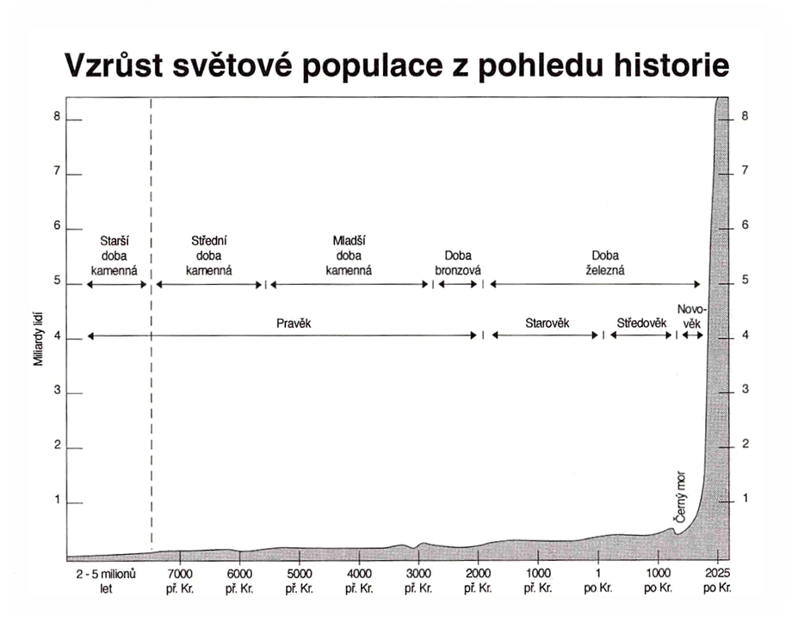

E. F. Smidak, Žaluji. Brno: CENTA, 1997. str. 41

Příloha č. 2

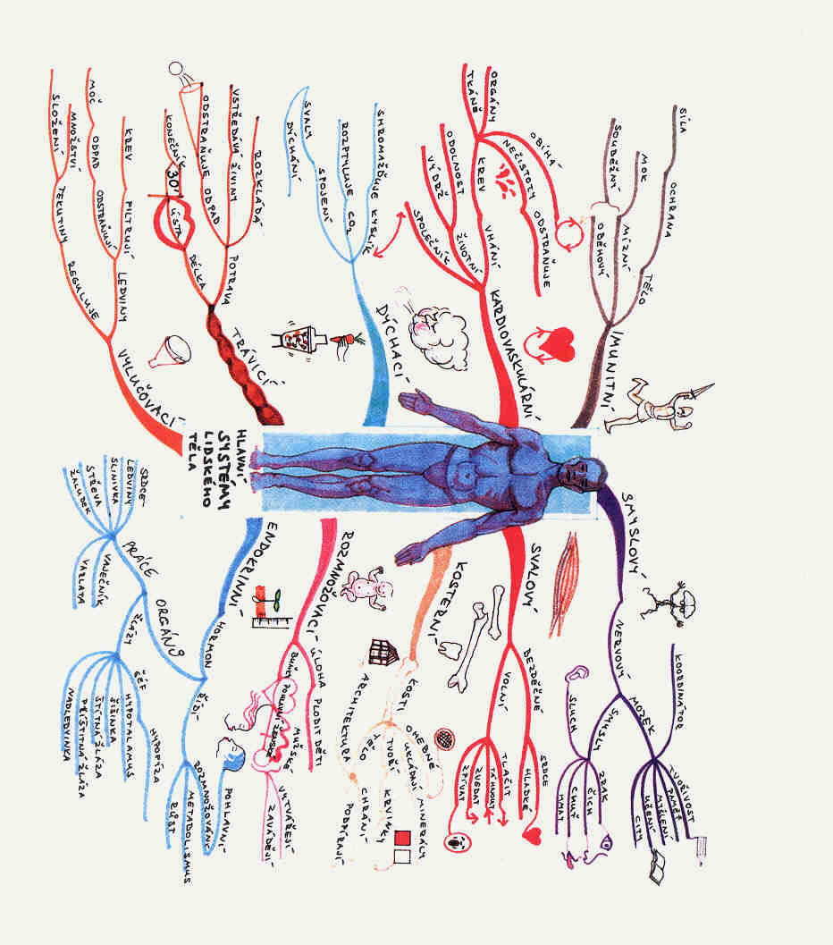
T. Buzan, Mentální mapování. Praha: Portál, s.r.o., 2007. str.
Příloha č. 3
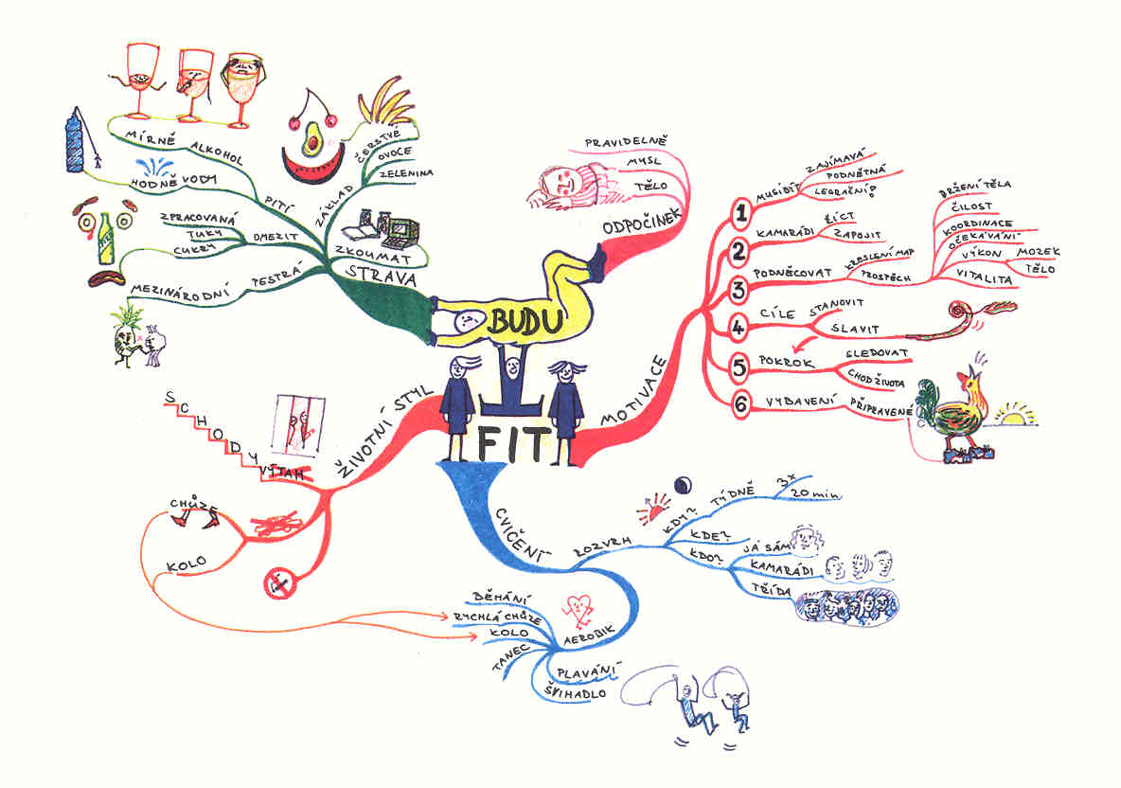

T. Buzan, Mentální mapování. Praha: Portál, s.r.o., 2007. str.

Příloha č. 4
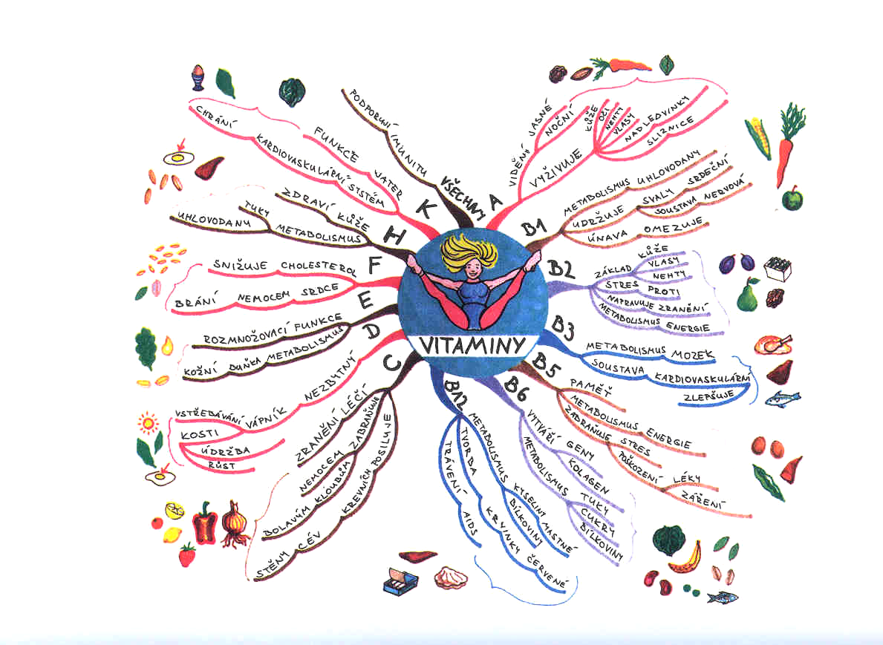

T. Buzan, Mentální mapování. Praha: Portál, s.r.o., 2007. str.
Příloha č. 5
Dobrý den,
prosím vás o spolupráci s vyplněním dotazníku, jenž mi slouží jako podklad pro praktickou část mé diplomové práce. V ní se zabývám způsobem života současného člověka a jeho hodnotovým žebříčkem.
Na následujících dvou stránkách, prosím, odpovězte, doplňte, zvýrazněte odpovědi v dotazníku. Vítané jsou i jakékoli konkrétní poznámky, doplňující obecné jádro otázky. Dotazník je zcela anonymní, prosím tedy o maximální míru pravdivosti a autenticity v odpovědích. Pokud na některou otázku odpovídat nechcete, jednoduše ji přeskočte.
- Jste » muž » pracující
» žena » student
» jiná alternativa
- Kolik je vám let?
- Jaké máte vzdělání? (Studenti, vyznačte váš aktuální stupeň vzdělávání, nikoli dokončený.)
- Přiřaďte k následujícím pojmům hodnotu, podle míry důležitosti ve vašem životě.
1 | 2 | 3 | 4
velmi důležité | středně důležité | málo důležité | nedůležité

_ zdraví _ globální problémy, ekologie
_ rodina, partner _ politická a hospodářská situace v ČR
_ porozumění, vědění _ světová hospodářsko-politická situace
_ seberealizace _ jiná alternativa:
- Zajímáte se aktivně o svůj aktuální zdravotní stav?
- Cítíte se zdraví?
- Jak často a jak dlouho sportujete? Prosím vypište.
Druh sportu: (denně/týdně/sezónně//minuty/hodiny)

- Chodíte denně?
Kolik km odhadem denně ujdete mimo pohyb po bytě a v práci?
- Chodíte do přírody na procházky? Jak často? (__ x týdně/__ x měsíčně/ __ x ročně)
- Chodíte na túry? Jak často? (__ x týdně/__ x měsíčně/ __ x ročně)
- Myslíte si, že byste v rámci své vitality měl/ a udržovat větší pohybovou aktivitu?
- Kolikrát denně jíte?
- Jíte pravidelně?
- Myslíte si, že byste měl/ a své stravovací návyky v zájmu své celkové tělesné vitality upravit?
- Kouříte cigarety?
- Pokud ano a chcete-li přestat, z jakého důvodu/jakých důvodů?
- Jaký postoj zaujímáte k marihuaně?
Odsuzuji. Neodsuzuji, nekouřím. Kouřím.
- Jak často, kolik a jaké pijete alkoholické nápoje? množství/týden
» pivo
» víno
» destiláty
- Myslíte si, že byste měl/a omezit konzumaci alkoholu?
- Třídíte odpad?
» plasty - PET lahve důsledně – zběžně - netřídím
- i jiné důsledně – zběžně - netřídím
» papír - tiskoviny důsledně – zběžně - netřídím
- i jiné důsledně – zběžně - netřídím
» sklo důsledně – zběžně - netřídím
» kompost důsledně – zběžně - netřídím
» železo, konzervy důsledně – zběžně - netřídím
» nebezpečný odpad důsledně – zběžně - netřídím
- Myslíte si, že je potřebné odpad skutečně třídit?
- Kolik hodin týdně strávíte u televizní obrazovky?
- Jaké pořady obvykle sledujete (přiřaďte číslo podle častosti; číslo 1 = sledovanost nejčastější)
_ zprávy _ zábavné pořady
_ seriály _ naučné pořady
_ filmy _ sportovní
- Čtete?
Uveďte prosím » druh nebo žánr (odborné, zábavné, bulvární, sci-fi…)
» a četnost (množství / čas).
- Časopisy
- Noviny
- Knihy
- Myslíte si, že máte větší potenciál (pracovní/osobní), než jaký skutečně využíváte?
- Myslíte si, že jsme jako lidé nepřejícní?
- Vy osobně, jste někdy vědomě nepřejícní?
- Vyznačte míru své převažující spokojenosti a vnitřní pohody.

0 5 10 - velmi spokojen(a)
Děkuji a prosím o zpětné zaslání.

M. Gándhí, Etické náboženství. Praha: Sfinx, 1924. s. 61-62.
A. I. Bláha, Ethika jako věda. Brno: Atlantis, 1991. s. 45.
Údaje CIA z července roku 2008. CIA – The World Factbook. [online], [cit. 2008-12-29], dostupné na >http:// www.cia.gov/library/publications/the-world-factbook/print/xx.html<
Zde se odkazuji na 2. kapitolu mé diplomové práce: Člověk, tvor inteligentní, kde se věnuji specificky lidské vlastnosti člověka, schopnosti uvažovat, myslet, zpracovávat přijaté informace a následně jich využívat v krátké i daleké budoucnosti.
Podrobněji se budu otázkou médií zabývat v podkapitole 1.2.1.1 Maskominikace.
In M. Frank, Malý orloj moudrosti a bláznovství. Praha: KMa, s.r.o., 2007. s. 224.
Jeden můj známý byl jednoho takového „školení“ přímo účasten.
viz. příloha č. 2
viz. příloha č. 3
Hlouběji se této problematice věnuji 2. kapitole: Člověk, tvor inteligentní.
Částečně je patrné z přílohy č. 4.
In M. Frank, Malý orloj moudrosti a bláznovství. Praha: KMa, s.r.o., 2007. s. 25.
Při velké fyzické zátěži se tento objem může zvýšit až na neuvěřitelných 40 litrů za minutu!
Venzara, F. [online], [cit. 2009-02-15], dostupné na >http://www.cz-eu.eu<
Více jsem se tomuto tématu věnovala již v podkapitole 1.3.1 Zdraví.
V USA se na marihuanu vztahují nejpřísnější kontroly. Každoročně je tu v souvislosti s marihuanou zatčeno přes 300 000 lidí; povětšinou mladých. K zatčení stačí i držení jedné marihuanové cigarety; takovému člověku tam hrozí jeden rok vězení. (L. Greenspoon [online], [cit. 2009-02-15] dostupné na >http://www.martinus.sk/?uItem=42469&uCelaUkazka=1#uryvok<)
V r. 1953 přinesl test na léčbu alkoholismu konopím téměř 75% pozitivní výsledek. (I. Rašnerová, Konopí je lék. In Olomoucký biozpravodaj. 11/2008. str. 2-3) Aktuální výsledky v přímé souvislosti s tématem hovoru k dispozici nejsou.
Napomoci nám může odhadnutý přepočet škodlivosti, kdy jedna marihuanová cigareta = 14 klasických cigaret.
I. Kant upozornil na určení naší vůle prostřednictvím zákonů v nás samých - autonomní rozum, anebo zákony, jež jsou mimo náš vlastní rozum – heteronomie. (H. J. Störig, 1996, str. 294)
E. Oesch [online], [cit. 2009-02-15], dostupné na >http://www.cz-eu.eu<
M. Gándhí, Etické náboženství. Praha: Sfinx, 1924. s. 47.
Aristoteles. [online], [cit. 2009-02-15], dostupné na >http:// www.cz-eu.eu<
Dobrou metodickou knihou je např. T. Buzan, viz. přílohy 2 – 4.
B. Spinoza, Etika. Praha: Svoboda, 1977. s. 132.
Viz. kapitola 1.1 Psycho složka osobnosti.
Viz. podkapitola 1.3.1.2 Pohyb.
J. Werich. [online], [cit. 2009-02-15], dostupné na >http:// www.cz-eu.eu<
Zde jsem se dostala do kruciálního bodu problematiky spotřeby: evropská spotřeba vysoko překračuje optimální poptávku a záhodné je systematické, rychlé a efektivní snižování. Celosvětová spotřeba se lehce zvyšuje a optimem je zvyšovat nadále. Důležité je však mít neustále na paměti hrubé zatížení životního prostředí, které je přímým důsledkem právě zvyšování spotřeby. Východiskem ze současné finanční krize je navíc další spotřeba, další konzum. V kapitole 4 Ekologie čtenáři připomenu základní průvodní jevy se spotřebou přímo spojené.
Forma – duchovní forma bez substance Látka – hmotná, vtiskuje svou podobu do formy
Český statistický úřad. [online], [cit. 2009-02-15], dostupné na >http:// www.czso.cz/csu/redakce.nsf/i/produkce_vyuziti_a _odsraneni_odpadu_v_roce_2006<
Využitými odpady jsou zde míněny odpady využité jako palivo či jinak získaná energie, recyklované či jinými způsoby využité odpady.
Druhé, třetí a čtvrté místo se postupem času uvolnilo rokům 2002, 2003 a 2004.
Mezi tzv. skleníkové plyny řadíme dále metan, rajský plyn, oxid dusný či ozón. Z hlediska procentuálního navýšení v atmosféře stojí za zmínku ještě metan, s rekordním 115% vzestupem. (Mimo jiné se metan vytváří též při tlení odpadů.)
Bramborárny na výrobu chipsů, které používají horké páry na slupky, průmysl celkově, soukromé bazény apod.
Únor 2009, Californie, již dlouhodobě v Anglii, …
J. Šmajs, Potřebujeme filosofii přežití? Brno: Doplněk, 2008. s. 99.
V. M. Fic. Nové uspořádání světa. Brno: Vutium, 1999. 25 str.
M. T. Cicero. [online], [cit. 2009-02-15], dostupné na >http:// www.cz-eu.eu<
F. Veliký In J. G. Herder, Listy na podporu humanity. Praha: Český Klub, 2003. s.16.
W. Janke, Filosofie existence. Praha: Mladá Fronta, 1994. s. 13.

